Міністерство освіти і науки України
Івано-Франківський національний технічний університет нафти і газу

КАФЕДРА ПУБЛІЧНОГО УПРАВЛІННЯ ТА АДМІНІСТРУВАННЯ

МАГІСТЕРСЬКА РОБОТА

Тема: «ДЕРЖАВНА ПОЛІТИКА У СФЕРІ РЕФОРМУВАННЯ ЗАГАЛЬНОЇ СЕРЕДНЬОЇ ОСВІТИ (НА ПРИКЛАДІ ЯБЛУНІВСЬКОЇ ТЕРИТОРІАЛЬНОЇ ГРОМАДИ)»

Спеціальність 281 – «Публічне управління та адміністрування»

Дипломна робота містить результати власних досліджень. Усі текстові та графічні запозичення мають посилання на відповідне джерело.

Слухач |  |  | І. Р. Кур’янська
 | особистий підпис, дата |  | розшифрування підпису
Допускається до захисту
Зав. кафедри |  |  | М. С. Орлів
 | особистий підпис, дата |  | розшифрування підпису
Керівник |  |  | М. П. Баран
 | особистий підпис, дата |  | розшифрування підпису
Рецензент |  |  | А. В. Мазак
 | особистий підпис, дата |  | розшифрування підпису

Івано-Франківськ
2021

АНОТАЦІЯ

Курянська І.Р. Державна політика у сфері реформування загальної середньої освіти (на прикладі Яблунівської територіальної громади). – Рукопис.
Магістерська робота за спеціальністю 281 «Публічне управління та адміністрування». – Івано-Франківський національний технічний університет нафти і газу. – Івано-Франківськ, 2021.
У магістерській роботі охарактеризовано теоретичні підходи до реформування повної загальної середньої освіти; досліджено законодавче забезпечення реформування повної загальної середньої освіти; опрацьовано кращий закордонний досвід реформування шкільної освіти з метою виокремлення процесів, можливих для адаптування в українській освіті;
Здійснено загальну характеристику освітнього середовища Яблунівської територіальної громади та показано місце в ній повної загальної середньої освіти; проаналізовано стан мережі повної загальної середньої освіти Яблунівської територіальної громади.
Проведений аналіз став підґрунтям для групування проблем наявної освітньої мережі Яблунівської територіальної громади та формування рекомендації щодо їх усунення в процесі реалізації державної освітньої політики у сфері реформування повної загальної середньої освіти.
Отримані результати наукового дослідження можуть бути використані в процесі реалізації державної політики у сфері реформування загальної середньої освіти на рівні територіальних громад; аналітичні матеріали можуть стати зразком для здійснення ґрунтовного аналізу стану мережі, як першого етапу реформування повної загальної середньої освіти; рекомендації можуть стати основою для органів місцевого самоврядування та органів державної влади, щоб підвищити ефективність здійснюваних заходів реформи освіти та випередити подібні помилки, проблеми у майбутньому.
Ключові слова: державна політика у сфері освіти, реформа освіти, повна загальна середня освіта, Яблунівська територіальна громада, децентралізація.

ABSTRACT
Kurianska I.R. State policy in the field of reforming general secondary education (Yablunivska territorial community is used as an example). – Manuscript.
Master's work specializing in 281 "Public management and administration". – Ivano-Frankivsk National Technical University of Oil and Gas. – Ivano-Frankivsk, 2021.
Theoretical approaches to reforming complete general secondary education are described in the master's work; explored the legislative support for the reform of complete general secondary education; processed the best foreign experience in reforming school education in order to distinguish the processes, possible for adaptation in Ukrainian education.
The general characteristics of the educational environment of Yablunivska territorial community were carried out and demonstrated complete general secondary education within it; analysed the state of the network of complete general secondary education of Yablunivska territorial community.
The analysis was the basis for grouping the problems of the existing educational network of the Yablunivska territorial community and making recommendations for their elimination in the process of implementing the state educational policy in the field of reforming complete general secondary education.
The obtained results of the scientific study can be used in the process of implementation of the state policy in the field of reforming general secondary education at the level of territorial communities; analytical materials can become a model for a thorough analysis of the state of the network, as the first stage of reforming complete general secondary education; recommendations can become the basis for local self-government bodies and public authorities to increase the effectiveness of the implementation of educational reform measures and to get ahead of such mistakes and problems in the future.
Keywords: state policy in the field of education, education reform, complete general secondary education, Yablunivska territorial community, decentralization.
ЗМІСТ

ВСТУП |  | 5
РОЗДІЛ 1
ТЕОРЕТИКО-ПРАВОВІ ОСНОВИ ДОСЛІДЖЕННЯ ДЕРЖАВНОЇ ПОЛІТИКИ У СФЕРІ РЕФОРМУВАННЯ ЗАГАЛЬНОЇ СЕРЕДНЬОЇ ОСВІТИ
 | 1.1. Теоретичні підходи до реформування повної загальної середньої освіти
 | 1.2. Законодавче забезпечення реформування повної загальної середньої освіти
 | 1.3. Закордонний досвід реформування шкільної освіти
РОЗДІЛ 2
АНАЛІЗ РЕФОРМУВАННЯ ПОВНОЇ ЗАГАЛЬНОЇ СЕРЕДНЬОЇ ОСВІТИ В ЯБЛУНІВСЬКІЙ ТЕРИТОРІАЛЬНІЙ ГРОМАДІ
 | 2.1. Загальна характеристика освітнього середовища Яблунівської територіальної громади
 | 2.2. Аналіз стану мережі повної загальної середньої освіти Яблунівської територіальної громади
РОЗДІЛ 3
ГРУПУВАННЯ ПРОБЛЕМ НАЯВНОЇ ОСВІТНЬОЇ МЕРЕЖІ ЯБЛУНІВСЬКОЇ ТЕРИТОРІАЛЬНОЇ ГРОМАДИ ТА ФОРМУВАННЯ РЕКОМЕНДАЦІЙ ЩОДО ЇХ УСУНЕННЯ В ПРОЦЕСІ РЕАЛІЗАЦІЇ ДЕРЖАВНОЇ ОСВІТНЬОЇ ПОЛІТИКИ У СФЕРІ РЕФОРМУВАННЯ ПОВНОЇ ЗАГАЛЬНОЇ СЕРЕДНЬОЇ ОСВІТИ
ВИСНОВКИ
СПИСОК ВИКОРИСТАНИХ ДЖЕРЕЛ
ДОДАТКИ

ВСТУП

Актуальність теми дослідження. З проголошенням незалежності України відбуваються зміни в соціально-економічному, культурному та духовному розвитку суспільства, поступально формується державна освітня політика в контексті інтегрування національної системи освіти у європейський і світовий освітній простір.
За роки державної незалежності України навколишній світ істотно змінився. Змінювалася й Україна. З одного боку, ставши на шлях державного суверенітету, країна долає негативну спадщину минулого. З іншого боку, приймаючи виклики сьогодення, українське суспільство прагне модернізуватися на інноваційній основі, аби набути прискорення, характерного для глобального світового поступу. Головним рушієм цього процесу завжди були і незмінно залишаються люди – компетентні і кваліфіковані, конструктивні і конкурентоспроможні, компромісні і консенсусні. У розвитку людського потенціалу ключову і, головне, безперервно зростаючу роль відіграє освіта. Звісно й освіта сучасна, що відповідає найкращим стандартам якості. Система управління освітою, яка існувала в Україні донедавна, погано впливала як на якість, так і на доступність середньої освіти, особливо в селах та невеликих містах. Тепер, з передачею повноважень громадам і школам та зміною розподілу фінансування, громади мають можливість вирішувати свої потреби на місцях.
В Україні є велика необхідність реформування освіти та введення сучасних шляхів впливу державного регулювання на освітні процеси в контексті децентралізації влади та зміни концепції освіти – впровадження ідей Нової Української Школи. Старі державні та соціальні інституції заважають реорганізації освіти та наближенню державного сектору освіти до сучасної моделі надання освітніх послуг. На законодавчому рівні визначено зміст, мету і стратегічні напрями реформування всіх ланок освіти з метою її демократизації, гуманізації, відповідності світовим стандартам, окреслено пріоритетні напрями державної освітньої політики, серед яких реформування системи освіти на основі філософії людиноцентризму як стратегії національної освіти.
Питання трансформації національної освітньої системи є предметом досліджень низки українських вчених, а саме: Л. Беновська, Л. Гриневич, Н. Протасова, В. Пальчук, М. Пашкевич, М. Харченко, В. Луговий О. Євсєєва, Г. Башнянин, В. Сиченко, Т. Лукіна, Л. Чернюк та ін. Однак аналіз наявних досліджень свідчить, що тема трансформації освітньої системи в сучасних умовах децентралізації потребує подальшого вивчення, особливо на рівні територіальних громад. Зазначене підкреслює актуальність дослідження та вибір теми магістерської роботи.
Метою роботи є дослідження особливостей реалізації державної політики у сфері загальної середньої освіти в Україні, аналіз стану реформування повної загальної середньої освіти у Яблунівській територіальній громаді, виокремлення проблем з впровадженням завдань реформування повної загальної середньої освіти в громаді та формулювання рекомендацій з їх вирішення.
Для досягнення поставленої мети сформовано такі завдання:
- охарактеризувати теоретичні підходи до реформування повної загальної середньої освіти;
- дослідити законодавче забезпечення реформування повної загальної середньої освіти;
- опрацювати кращий закордонний досвід реформування шкільної освіти з метою виокремлення процесів, можливих для адаптування в українській освіті;
- здійснити загальну характеристику освітнього середовища Яблунівської територіальної громади та показати місце в ній повної загальної середньої освіти;
- проаналізувати стан мережі повної загальної середньої освіти Яблунівської територіальної громади;
- згрупувати проблеми наявної освітньої мережі Яблунівської територіальної громади та сформувати рекомендації щодо їх усунення в процесі реалізації державної освітньої політики у сфері реформування повної загальної середньої освіти.
Об’єктом дослідження виступає державна політика у сфері освіти України. Предметом дослідження є особливості реформування повної загальної середньої освіти у Яблунівській територіальній громаді.
Методологічна основа роботи. У процесі написання магістерської роботи використовувались сучасні загальнонаукові та спеціальні методи дослідження. Загальнонаукові методи (аналіз, синтез, порівняння, індукція, дедукція) – для дослідження теоретико-правових основ впровадження державної політики у сфері реформування загальної середньої освіти. Системний підхід, як методологічна основа дослідження, дав змогу здійснити загальний аналіз реформування повної загальної середньої освіти в Яблунівській територіальній громаді. Методи класифікації, систематизації й узагальнення, з допомогою яких було узагальнено законодавчі, нормативні документи та наукову літературу за темою дослідження, а також систематизовано проблеми, які накопичилися в процесі реалізації державної політики у сфері реформування загальної середньої освіти в Яблунівській ТГ. Моделювання і прогнозування – для формулювання рекомендацій щодо усунення проблем наявної освітньої мережі громади.
Практичне значення одержаних результатів. Отримані результати наукового дослідження можуть бути використані в процесі реалізації державної політики у сфері реформування загальної середньої освіти на рівні територіальних громад; аналітичні матеріали можуть стати зразком для здійснення ґрунтовного аналізу стану мережі, як першого етапу реформування повної загальної середньої освіти; рекомендації можуть стати основою для органів місцевого самоврядування та органів державної влади, щоб підвищити ефективність здійснюваних заходів реформи освіти та випередити подібні помилки, проблеми у майбутньому.
Структура магістерської роботи. Логіка проведеного дослідження зумовила структуру роботи: вступ, три розділи, висновки, загальний обсяг яких складає _________ сторінки. У роботі вміщено _____ рисунків та ____ таблиці. Список використаних джерел містить ________ найменування.

РОЗДІЛ 1
ТЕОРЕТИКО- ПРАВОВІ ОСНОВИ РЕФОРМУВАННЯ ПОВНОЇ ЗАГАЛЬНОЇ СЕРЕДНЬОЇ ОСВІТИ

  - Теоретичні підходи до реформування повної загальної середньої освіти
Інтеграція України у глобальний освітній простір вимагає проведення модернізації змісту освіти відповідно до сучасних потреб. У цьому контексті повна загальна середня освіта як центральна ланка в освітній системі країни, що закладає основу для здобуття наступних рівнів освіти впродовж життя, набуває пріоритетного значення.
Реформа загальної середньої освіти в Україні, що впроваджується зараз, орієнтована на формування всебічно розвиненої, креативної, цілісної особистості, патріота, який має активну життєву позицію, інноватора, який здатен змінювати навколишній світ і вчитися впродовж життя.
Відповідно до Конституції України повна загальна середня освіта є обов’язковою. Держава забезпечує її доступність і безоплатність в державних і комунальних навчальних закладах; розвиток повної загальної середньої освіти, різних форм навчання; надання державних стипендій та пільг учням і студентам.
Розвиток загальної середньої освіти, як соціальний процес, конструюється і забезпечується діями державних органів управління залежно від структурних умов, успадкованих від минулого, та схем самоорганізації, що дають змогу системі загальної середньої освіти відтворювати існуючу структуру і підвищувати соціальну результативність та знижувати соціальні ризики в освіті..
Повністю погоджуючись із баченням Глушко О.З. напрямів Реформування шкільної освіти в Україні, зазначимо, що вони відповідають світовим тенденціям розвитку освіти:
1. Глобалізація освіти. Глобалізація охоплює всі сфери діяльності людини, у тому числі й освітню. Глобалізаційні процеси суттєво впливають на освітню політику і на вибір пріоритетів її розвитку. Впродовж останніх років відбувається адаптація нормативно-правової освітньої бази до європейських стандартів.
2. Гуманізація освіти. Гуманізація зміщує акценти на повагу до особистості учня, його освітні потреби та інтереси. Наразі в основу реформування нової української школи покладено цінності дитиноцентризму. Зокрема, метою реформування повної загальної середньої освіти є різнобічний розвиток, виховання та соціалізація особистості, яка усвідомлює себе громадянином України, здатна до життя в суспільстві та цивілізованої взаємодії з природою, має прагнення до самовдосконалення й навчання впродовж життя, готова до свідомого життєвого вибору та самореалізації, трудової діяльності та громадянської активності.
3.Інтеграція змісту освіти. Запровадження компетентнісного підходу. У сучасному світі дитину важливо навчити користуватися вже набутими знаннями. Це зумовило появу в Концепції Нової української школи поняття «компетентність» і «ключові компетентності». Ключові компетентності, яких кожен потребує для особистої реалізації, розвитку, активної громадянської позиції, соціальної інклюзії та працевлаштування і які здатні забезпечити особисту реалізацію та життєвий успіх упродовж усього життя.
4. Поняття розглядається через запровадження інтегрованих предметів, курсів, інтегрованих предметних галузей. Інтеграція змісту освіти сприяє формуванню цілісного системного бачення предмета вивчення, гармонійному розвитку особистості. А це, в свою чергу, дає можливість зменшити навантаження на учня через об’єднання частини навчальних предметів. Проте інтегрування змісту вимагає від учителя високої педагогічної майстерності та відповідної підготовки.
5. Рівний доступ до якісної освіти. На сьогодні сільські учні не мають рівного доступу до якісної освіти, що зменшує їхні можливості для подальшого отримання вищої освіти.
6. Децентралізація освіти. Децентралізація в системі управління; перерозподіл функцій та повноважень між центральними і місцевими органами виконавчої влади, органами місцевого самоврядування та закладами освіти.
7. Підвищення якості підготовки та роботи вчителів. Нові підходи до навчання учнів зумовлюють трансформацію підготовки та перепідготовки вчителів. Нова система післядипломної освіти передбачає запровадження ваучера професійного розвитку вчителя, забезпечивши цим самостійний вибір місця підвищення кваліфікації, що сприятиме зростанню статусу професії вчителя в суспільстві. Тоді нова система підготовки та перепідготовки вчителів сформує вмотивованого, креативного вчителя, який постійно розвивається.
Варто також наголосити, що реформа загальної середньої освіти в Україні відповідає Рекомендаціям Європейського Парламенту та Ради Європи і зокрема передбачає:
- розробку нових державних стандартів, заснованих на ключових компетентностях, які мають бути наскрізними в змісті основних навчальних предметів і необхідними для успішної самореалізації особистості;
- запровадження педагогіки партнерства в системі: «учень – учитель – батьки»;
- підвищення мотивації вчителя як провідника докорінних і системних змін;
- створення нової шкільної вертикалі; децентралізацію управління закладами освіти;
- справедливий розподіл бюджетних коштів;
- переосмислення ролі вчителя й учня, як сумісно відповідальних осіб за результати навчання.
Важливим аспектом є децентралізація управління закладів загальної середньої освіти, що передбачає реалізацію суб’єктами управління різних рівнів таких дій, як:
- аналіз демографічної ситуації, матеріально-технічного забезпечення з метою вивчення попиту на освітні послуги (він здійснюватиметься за результатами емпіричної вибірки, даних статистичного центру);
- визначення «вузлів» освітньої мережі – освітніх округів;
- становлення і розвиток опорних закладів освіти з урахуванням територіального розташування населених пунктів;
- налагодження й розгортання роз’яснювальної роботи серед споживачів освітніх послуг через засоби масової інформації тощо .
Мета реформи – кожен учень має рівний доступ до якісної шкільної освіти в безпечному, комфортному, інклюзивному та сучасному освітньому середовищі; випускники школи мають ґрунтовні знання та володіють компетентностями, що потрібні для сучасного життя, є самодостатніми, творчими та креативними особистостями.
В цьому році відбулась діалогова платформа «Освіта України 2021: стратегічні цілі в дії», на якій обговорено питання розвитку загальної середньої освіти в межах реформи «Нова українська школа», підготовки педагогічних кадрів, створення умов безпечного середовища для дітей у цифровому просторі, реформу освіти в умовах децентралізації, розвиток початкової освіти, реформування системи харчування, сучасну Типову освітню програму тощо.
«Ключовим завданням МОН у 2021 році є продовження реформи системи загальної середньої освіти відповідно до Законів України «Про освіту», «Про повну загальну середню освіту» та Концепції «Нова українська школа». Цьогоріч ми розпочинаємо пілотування реформи «Нова українська школа» на наступному рівні – на рівні базової середньої освіти», – зауважив Міністр Сергій Шкарлет.
У 2021 році важливими є наступні кроки: забезпечення професійної орієнтації учнів; створення шкіл при дитячих лікарнях; розширення державно-приватного партнерства; реалізація програми «Спроможна школа для кращих результатів»; реалізація завдань, визначених Указом Президента «Про Національну стратегію розбудови безпечного і здорового освітнього середовища у Новій українській школі».
Особливого значення відіграє інклюзія в реформі загальної середньої освіти. Досягнуто за останні роки зростання у кількості учнів з особливими освітніми потребами, які навчаються в інклюзивних класах закладів ЗСО; сформовано мережу інклюзивно-ресурсних центрів та ресурсних центрів підтримки інклюзивної освіти в усіх областях України. Закуплено сучасні світові методики для проведення комплексної оцінки розвитку дітей, підготовлено «тренерів для тренерів» та вперше забезпечено масове навчання за кошти державного бюджету психологів ІРЦ використанню сучасних методик, придбання спеціальних автобусів для ІРЦ.
З метою надання доступу батькам (іншим законним представником) дитини до послуг ІРЦ забезпечено функціонування системи автоматизації роботи ІРЦ(портал, мобільний застосунок АС «ІРЦ»).
Пріоритетним у реформі також є діджиталізація освітнього процесу в умовах COVID-19. МОН спільно з Мінцифри, УІРО та ГС «Освіторія» розробило та презентувало 11 грудня 2020 року національну електронну платформу «Всеукраїнська школа онлайн» для змішаного та дистанційного навчання учнів 5-11 класів. Також школи під’єднуються до системи АІКОМ – державних безкоштовних електронних щоденників та журналів .
Визначено цілі у сфері діджиталізації на 2021-й та наступні роки для загальної середньої освіти:
- затвердити Концепцію цифрової трансформації освіти і науки України;
- продовжити розвиток платформи «Всеукраїнська школа онлайн».
Серед інших пріоритетних напрямів діяльності Міністерства освіти і науки України в поточному році є реформування системи шкільного харчування. «Питання організації харчування в закладах освіти, додержання вимог санітарно-гігієнічних правил та норм, недопущення реалізації в приміщеннях та на території закладів освіти небезпечних харчових продуктів – на постійному контролі органів виконавчої влади та органів місцевого самоврядування», – наголосив Сергій Шкарлет.
З метою сприяння розвитку системи загальної середньої освіти в Україні створено Консультативну раду з питань сприяння розвитку системи , для підтримки обдарованої та талановитої молоді виданий Указ «Про стипендії, премії та гранти Президента України у сфері освіти», яким передбачено заснування президентських стипендій для учасників зовнішнього незалежного оцінювання з найвищими результатами, премій для переможців всеукраїнських та міжнародних учнівських олімпіад з навчальних предметів та грантів на навчання за кордоном.
Також у зв’язку із завершенням адміністративно-територіальної реформи та відповідно до чинних норм бюджетного законодавства Кабінет Міністрів України вдосконалив формулу розподілу освітньої субвенції між місцевими бюджетами. Реформа повної загальної середньої освіти тісно пов’язана з децентралізацією. У цьому напрямі важливим є завдання з формування спроможної освітньої системи та ефективної мережі закладів загальної середньої освіти в територіальних громадах. З цією метою МОН опрацьовує зміни до законодавства.
Варто зауважити, сучасний розвиток загальної середньої освіти є багатовекторним процесом інноваційних змін суб’єктів і навчально-професійного середовища освіти, що вимірюється за параметрами підвищення соціально-економічного статусу випускників та зростання їхнього соціокультурного капіталу.
У свою чергу, глобалізація суспільства є закономірним підґрунтям для запровадження реформи загальної середньої освіти, як наймасовішої ланки освіти. Це зумовлює необхідність постійного осучаснення й узгодження нормативно-правових актів з основними тенденціями розвитку й реформування освітньої галузі.
В контексті реформування та проведення змін найважливішим викликом часу є вміння налагодити конструктивну комунікацію з суспільством, яке, власне, і є головним споживачем освітніх «товарів і послуг». Адже без належної комунікації з усіма учасниками освітнього процесу будь-які успішні реформи у цій сфері неможливі. МОН постійно наповнює інформацією офіційний сайт mon.gov.ua орієнтований на користувача, оперативно та своєчасно інформує суспільство про хід реформи; спостерігається доступність і актуальність, доречність і правдивість інформації. Здобувачі освіти, батьки, педагоги та освітні управлінці мають можливість використовувати онлайн-сервіси, які допомагають отримувати освітні послуги дистанційно або онлайн. З-поміж цих сервісів, для прикладу, онлайн-звернення до освітнього омбудсмена, ресурс про зміни в освіті через карантин інструменти для вчителів та директорів шкіл, відкриті дані про заклади освіти, кількість здобувачів освіти, ліцензовані спеціальності та професії та ін.
Також практичним став ресурс «Децентралізація дає можливості». Для ефективного управління системою освіти в громаді на сайті оновлюються інформаційні матеріали: успішні кейси у сфері освіти, інформація про Новий освітній простір,практики управління освітою на місцях,записи освітянських вебінарів DECIDE, загальна інформація про опорні школи.
Отже, реформування шкільної освіти в Україні відповідають світовим тенденціям розвитку освіти. Реформа загальної середньої освіти в Україні відповідає Рекомендаціям Європейського Парламенту та Ради Європи. Ключовими завданнями МОН є продовження реформи системи загальної середньої освіти відповідно до Законів України «Про освіту», «Про повну загальну середню освіту» та Концепції «Нова українська школа». Реформа повної загальної середньої освіти тісно пов’язана з децентралізацією. У цьому напрямі важливим є завдання з формування спроможної освітньої системи та ефективної мережі закладів загальної середньої освіти в територіальних громадах.
Реформа загальної середньої освіти, яку зараз реалізує Міністерство освіти і науки України спільно з сотнями вчителів і управлінців з освіти по всій Україні має назву Нова українська школа. Нова українська школа - це освіта нових сенсів, дитиноцентризму і поваги до кожної людини. Нова українська школа - це цікава, практико орієнтована, безпечна і дружня до дитини школа. А для батьків вона - чесна, відкрита і націлена на співпрацю.

  - Законодавче забезпечення реформування повної загальної середньої освіти
Трансформація нормативно-правової бази в галузі освіти покликана забезпечити її правове регулювання і досягнення кінцевої мети освіти – забезпечення всебічного розвитку людини як особистості та найвищої цінності суспільства, її талантів, інтелектуальних, творчих і фізичних здібностей, формування цінностей і необхідних для успішної самореалізації компетентностей, виховання відповідальних громадян, які здатні до свідомого суспільного вибору та спрямування своєї діяльності на користь іншим людям і суспільству, збагачення на цій основі інтелектуального, економічного, творчого, культурного потенціалу українського народу, підвищення освітнього рівня громадян задля забезпечення сталого розвитку України та її європейського вибору.
У 2015 році Урядом було прийнято рішення про реформування системи повної загальної середньої освіти шляхом розбудови Нової української школи (НУШ). Для впровадження визначених стратегічних цілей була розроблена Концепція НУШ. Пріоритетним завданням Концепції є створення умов для реформування загальної середньої освіти з урахуванням досвіду провідних країн світу. Документом передбачено розроблення нових стандартів змісту загальної середньої освіти, які ґрунтуються на компетентнісному та особистісно-орієнтованому підході до навчання, перехід до 12-річної середньої школи із трирічною профільною школою, що матиме академічне або професійне спрямування. Значні реформаторські зміни торкнулися системи управління загальною середньою освітою, школі надається право розробляти і впроваджувати власні освітні програми. Також у Концепції окреслено особливості стимулювання особистого і професійного зростання педагога, надання йому академічної свободи, матеріального стимулювання, зокрема шляхом підвищення розрядів у Єдиній тарифній сітці.
У Концепції НУШ закладено чимало інноваційних принципів та ініціатив реформування загальної середньої освіти, реалізація яких потребувала напрацювання відповідного нормативно-правового забезпечення. Серед принципів, задекларованих у Концепції: ухвалення нових державних стандартів загальної середньої освіти; запровадження нового принципу педагогіки партнерства, надання академічної свободи вчителю; запровадження принципу дитиноцентризму (орієнтація на потреби учня); удосконалення процесу виховання; створення нової структури школи, що дасть змогу засвоїти новий зміст освіти і набути ключових компетентностей, необхідних для успішної самореалізації особистості; децентралізація та ефективне управління загальною середньою освітою; створення сучасного освітнього середовища, яке забезпечить необхідні умови, засоби і технології для навчання учнів, вчителів і батьків; створення необхідних умов для навчання учнів безпосередньо за місцем їх проживання, зокрема у сільській місцевості, або забезпечення регулярного підвезення до шкіл.
Відповідно до Концепції НУШ розроблено і прийнято низку важливих державних нормативно-правових актів. На першому етапі (2017–2018 рр.) прийнято новий Закон України «Про освіту»; розроблено план дій з реформування системи загальної середньої освіти; розроблено, затверджено та запроваджено (2018 р.) новий Державний стандарт початкової освіти (ДСПО), яким запроваджено компетентнісний підхід та інтеграцію освітніх галузей в початковій школі; затверджено типові освітні програми для 1-4 класів закладів загальної середньої освіти. На другому етапі (2019-2022 рр.) розроблено, затверджено та буде запроваджено з 01 вересня 2022р. новий Державний стандарт базової середньої освіти .
Варто зазначити, що деякі положення щодо напрямів і механізмів розбудови НУШ, викладені в Концепції, не є принципово новими для науково-освітньої думки в Україні. У 2003 р. МОН прийнято концептуальний документ «Стратегія реформування освіти в Україні: Рекомендації з освітньої політики», де акцентовано на необхідності компетентнісного підходу до навчання, окреслено шляхи досягнення рівного доступу до якісної освіти, зокрема для учнів початкової школи, наголошувалося на проблемі територіальних відмінностей у наданні якісної освіти. Зокрема, компетентності розглядалися як ключ до оновлення змісту освіти. Основна ж проблема вбачалась у тому, що зміст освіти не відповідає потребам суспільства на ринку праці, не спрямований на набуття необхідних життєвих компетентностей. Щодо шляхів вирішення проблеми, пропонувалося оновити освітні програми із орієнтацією на набуття ключових компетентностей та створення ефективного механізму їх запровадження.
Можна стверджувати, що в Концепції НУШ враховано багато питань і викликів, окреслених у «Стратегії реформування освіти в Україні». Також Концепція вичленила нові проблеми і виклики, що сформувалися в освіті за останнє десятиліття. Зокрема, проявами таких проблем в сучасній української освіти є збільшення частки молоді, яка здобуває освіту за кордоном, тенденція до зниження показників України у міжнародних дослідженнях конкурентоспроможності та інноваційної привабливості, що впливають на економічний розвиток України. У Концепції НУШ наголошується на таких проблемах:
- домінування в системі освіти шкіл з невисокою якістю освітніх послуг;
- суттєві територіальні відмінності в якості загальної середньої освіти (між сільськими та міськими школами, між окремими регіонами);
- тенденція до погіршення якості освіти в цілому у державі;
- недостатня мотивація до освіти значної частини молоді;
- наявність окремих сегментів високоякісної освіти, насамперед математичної та природничої (так звана «елітарна освіта»).
Для забезпечення підтримки якості освітнього процесу на необхідному рівні постала необхідність у створенні спеціальної служби. На виконання Закону України «Про освіту» була створена Державна служба якості освіти України (ДСЯО) (постанова КМУ від 06.12.2017 N 947 «Про утворення Державної служби якості освіти України» та постанова КМУ від 14.03.2018 № 168 «Деякі питання Державної служби якості освіти України».
Державна служба якості освіти – центральний орган виконавчої влади, діяльність якого спрямовується і координується КМУ через МОН.
Вперше Україна взяла участь у міжнародному порівняльному дослідженні якості освіти PISA-2018, а також організовано проведення національних моніторингових досліджень щодо впровадження НУШ, які допомагають визначати тенденції щодо зміни якості шкільної освіти та вплив реформи на них. Нормативним підґрунтям для його організації та проведення є такі документи: розпорядження КМУ від 13.12.2017 № 903-р «Про затвердження плану заходів на 2017–2029 роки із запровадження Концепції реалізації державної політики у сфері реформування загальної середньої освіти «Нова українська школа» та від 04.02.2016 р. №72-р «Деякі питання участі України у міжнародному дослідженні якості освіти PISA-2018»; накази МОН від 12.03.2018 № 239 «Про проведення у 2018 році основного етапу міжнародного дослідження якості освіти PISA-2018 в Україні», від 13.02.2018 № 138 «Про підготовку та проведення в 2018 році основного етапу міжнародного дослідження якості освіти PISA-2018 в Україні», від 23.02.2016 No 149 «Про організацію та проведення міжнародного дослідження якості освіти PISA–2018 в Україні», від 26.01.2017 № 100 «Про підготовку в 2017 році до проведення міжнародного дослідження якості освіти PISA-2018 в Україні» та від 14.04.2017 № 601 «Про проведення в 2017 році пілотного етапу міжнародного дослідження якості освіти PISA-2018 в Україні»; угода про участь України в міжнародному дослідженні якості освіти (PISA) 2018 між Міністерством освіти і науки України, Українським центром оцінювання якості освіти (УЦОЯО) та Організацією економічного співробітництва та розвитку від 08.12.2016; внутрішні накази та розпорядження УЦОЯО.
Освітні зміни, спричинені впровадженням НУШ, вимагають новітнього правового регулювання, що знайшло своє втілення в розробленні та затвердженні відповідного нормативно-правового забезпечення задекларованих трансформацій. Тому з метою реформування загальної середньої освіти шляхом впровадження Концепції урядом було ухвалено низку нормативних документів, серед яких:
- постанова КМУ від 21.02.2018 № 87 «Про затвердження Державного стандарту початкової освіти», що визначає вимоги до обов’язкових результатів навчання та компетентностей здобувачів освіти, загальний обсяг їх навчального навантаження у базовому навчальному плані початкової освіти»;
- постанова КМУ від 04.04.2018 № 237 «Деякі питання надання субвенції з державного бюджету місцевим бюджетам на забезпечення якісної, сучасної та доступної загальної середньої освіти «Нова українська школа», якою було затверджено порядок та умови надання субвенції;
- постанова КМУ від 30.05.2018 № 421 «Про внесення змін до постанови Кабінету Міністрів України від 22 липня 2015 р. № 645»в частині приведення її положень у відповідність до частини п’ятої статті 34 Закону України «Про загальну середню освіту», згідно з якою зразки документів про загальну середню освіту затверджує центральний орган виконавчої влади у сфері освіти і науки (набрала чинності з дня її опублікування та застосовується з 1 січня 2019 року);
- постанова КМУ від 04.07.2018 № 523 «Про визнання такою, що втратила чинність, постанови Кабінету Міністрів України від 13 жовтня 2015 р. № 827» щодо втрати чинності Порядком призначення на посаду керівників загальноосвітніх навчальних закладів державної форми власності;
- розпорядження КМУ від 17.01.2018 № 17-р «Про додаткові заходи щодо підвищення кваліфікації педагогічних працівників у 2018 році», яким визначено, що підвищення кваліфікації за новим Державним стандартом початкової освіти та сучасними освітніми методиками проходять вчителі початкової школи, заступники директорів закладів загальної середньої освіти з навчально-виховної роботи у початкових класах, вчителі іноземних мов, які навчають учнів перших класів і вчителі закладів загальної середньої освіти (класів), в яких діти навчаються мовами національних меншин;та інші;
- Закон України «Про повну загальну середню освіту» , передбачає такі новації: можливість для учнів обирати свою освітню траєкторію, учнівське самоврядування, можливості для створення мережі старшої профільної школи, більше можливостей для професійного зростання та збільшення зарплат вчителів, педагогічна інтернатура, контракти для директорів та вчителів на пенсії та ін.
Також на законодавчому рівні забезпечено розвиток та підтримку педагогічних працівників: створено умови для вибору суб’єктів, форм і видів підвищення кваліфікації, а також запроваджено процедуру сертифікації педагогічних працівників .У 2019 р. 705 із 857 вчителів та у 2020р. ,відповідно до наказу МОН « Про деякі питання сертифікації у 2020р.» , 902 з 1552 вчителів початкової школи успішно пройшли сертифікацію та отримали 20% доплату до посадового окладу).
На виконання наказу МОН від 18.10.2019 № 1313 «Деякі питання організації та проведення супервізії» – затверджено програму підготовки супервізорів та програму проведення супервізії, що забезпечує професійну підтримку, індивідуальний супровід та наставництво для педагогічних працівників для допомоги у реалізації цілей реформи, подолання викликів та професійного зростання.
Запроваджено цільові субвенції для покращення матеріально-технічного стану шкіл:
- Постанова від 4 квітня 2018 р. № 237 «Деякі питання надання субвенції з державного бюджету місцевим бюджетам на забезпечення якісної, сучасної та доступної загальної середньої освіти «Нова українська школа». Впродовж останніх чотирьох років діють програми із закупівлі меблів, цифрового обладнання, дидактики для початкової школи;
- постановою Кабінету Міністрів України від 12 лютого 2020 р. № 100 «Деякі питання надання субвенції з державного бюджету місцевим бюджетам на реалізацію програми «Спроможна школа для кращих результатів», субвенція «Спроможна школа» ;
- наказом МОН від 10.04.2020 № 497 «Про затвердження Порядку та умов погодження Міністерством освіти і науки України пропозицій обласних, Київської міської державних адміністрацій щодо використання коштів освітньої субвенції на оснащення закладів загальної середньої та професійної (професійно-технічної) освіти, що забезпечують здобуття повної загальної середньої освіти, обладнанням для навчальних кабінетів і STEM-лабораторій у 2020 році», субвенція на STEM освіту.
Затверджено положення про Центри професійного розвитку педагогів, відповідно до постанови КМУ від 29.07.2020р.№672 «Деякі питання професійного розвитку педагогічних працівників». Центри створені для узагальнення та поширення інформації про можливості професійного розвитку освітян: програми підвищення кваліфікації, веб ресурси та інші інструменти, які стануть у нагоді для їхнього професійного зростання.
Також для впровадження у практичну діяльність ЗЗСО концептуальних положень реформи НУШ МОН ухвалив низку наказів:
- «Про затвердження Порядку зарахування, відрахування та переведення учнів до державних та комунальних закладів освіти для здобуття повної загальної середньої освіти» від 16.04.2018 № 367;
- «Про затвердження Положення про електронний підручник» від 02.05.2018 № 440;
- «Про національну освітню електронну платформу» від 22.05.2018№ 523;
- «Про деякі організаційні питання щодо підготовки педагогічних працівників для роботи в умовах Нової української школи» від 15.01.2018 №34;
- «Про затвердження методичних рекомендацій щодо використання коштів освітньої субвенції» від 19.01.2018№ 58 тощо.
Отже, реформування системи повної загальної середньої освіти здійснюється шляхом розбудови Нової української школи (НУШ). Для впровадження визначених стратегічних цілей розроблена Концепція НУШ. Верховною Радою, урядом, МОН розроблено і прийнято низку важливих державних нормативно-правових актів для реалізації реформи. Для забезпечення підтримки якості освітнього процесу створено Державну службу якості освіти України (ДСЯО). Вперше Україна взяла участь у міжнародному порівняльному дослідженні якості освіти PISA-2018, а також організовано проведення національних моніторингових досліджень щодо впровадження НУШ, які допомагають визначати тенденції щодо зміни якості шкільної освіти та вплив реформи на них.

  - Закордонний досвід реформування шкільної освіти

У реформуванні освіти необхідно орієнтуватися на сучасний досвід та практику високорозвинених країн. Традиційно сильні позиції в міжнародних освітніх рейтингах посідають освітні системи Південної Кореї, Японії, Сінгапуру, Гонконгу, скандинавських країн (зокрема, лідер – Фінляндія). Вивчаючи передовий досвід, ми маємо не просто копіювати його, а й адаптувати до вітчизняних реалій.
В українському педагогічному середовищі та суспільстві загалом широко обговорюють доцільність використання фінського досвіду, фінської моделі побудови освітнього процесу тощо. Водночас майже не йдеться про те, як саме здійснювалася фінська освітня реформа, які кроки політичного керівництва країни забезпечили лідерські позиції Фінляндії в освітніх рейтингах.
Фінська школа – сьогодні своєрідний світовий бренд. Це підтверджують і актуальні статистичні дані. Дві третини випускників вступають до університетів або професійно орієнтованих політехнічних ліцеїв. Понад 50 % населення Фінляндії бере участь у програмах навчання для дорослих. 98 % витрат на освіту всіх рівнів покриває держава. Фінська освітня політика – це результат майже 50-літніх систематичних напрацювань, які створили культуру різноманітності, довіри і поваги серед фінського суспільства в цілому, і в освітній системі, зокрема... «Розвиток освітнього сектора базувався на рівних можливостях для всіх, рівному розподілі ресурсів, зниженні конкуренції в усіх її проявах на ранній стадії і побудові поступової довіри серед практиків, особливо серед викладачів», − зазначає фінський науковець Пасі Сальберг зі сторінок своєї книги «Фінські уроки». Важливо, що за роки реформування освіти країна створила продуктивну систему викладання та навчання через
розширення доступу до знань усіх верств населення, незалежно від місця проживання (навіть в таких малозаселених регіонах, як Лапландія). При цьому реформа передбачала цілеспрямоване інвестування в амбітні освітні цілі та стратегічний підхід до побудови викладацького потенціалу.
Освітня реформа у Фінляндії стартувала з кінця 1960-х років, але разом із цим не варто говорити, що процес реформування був розмірений, неспішний і йшов, так би мовити, «step by step». Траплялися періоди, коли фінські урядовці мали коригувати процес у зв’язку з новими об’єктивними реаліями. Зокрема, у середині 1990-х років за рахунок збільшення кількості емігрантів першого покоління відбулася істотна і достатньо швидка зміна соціокультурного середовища великих міст Фінляндії. У деяких школах частка учнів не фінського походження сягала 40 %. Фінським школам довелося у досить короткі терміни пристосовуватися до цієї ситуації. Аби уникнути сегрегації, освітянські менеджери почали рівномірно розподіляти дітей емігрантів по різних школах, і в типовому класі фінської школи один і той же вчитель, часто у супроводі асистента, займався з учнями, що мали різні здібності й інтереси та належали до різних етнічних груп. За результати PISA 2009 іммігрантів, які навчалися в фінських школах, продемонстрували результати, які в середньому на 50 балів перевищували результати їхніх однолітків з інших країн.
З багатьох позицій нам найбільш підходить саме фінський досвід реформування освіти. Зазначимо, що деякі кроки реформування за фінською системою в нашій країні вже зроблено або враховано необхідність їх здійснення концепцією «Нова українська школа». Запропонована МОН України реформа також розрахована на десятиліття. Як і у Фінляндії, розпочато з реформування початкової й середньої школи. У процесі перебудови освітньої системи України, корегування та оновлення її змісту потрібно виробити принципи, що будуть реалізовуватися незалежно від керівництва МОН України, перебування при владі тієї чи іншої політичної сили.
Аналіз наукових публікацій західних дослідників,, дає підстави виділити десять основоположних принципів, що забезпечили успіх реформування та стабільне й ефективне функціонування фінської освітньої системи:
1. Усі діти беруть старт навчання у початковій школі на одному рівні, незалежно від матеріального стану батьків, місця проживання родини або якихось інших світоглядних чи релігійних уподобань. В основній школі діти отримують тільки базові знання та необхідні для життя навички. Держава та відповідне профільне міністерство пропонують лише стандартизований перелік навичок і знань, які має отримати дитина певного віку, подають варіант зразка, яким чином можна передати знання чи сформувати навички в учнів. Запропонованого зразка вчитель може абсолютно не дотримуватися, він має проявляти власну авторську методику у навчальному процесі. Головне – аби було виконано стандарт й досягнуто позитивний результат.
Варто відмітити, що упровадження такого принципу в українську освіту викликає неоднозначні відгуки серед освітянського середовища. На наше переконання, цей сміливий крок є необхідним. Учитель має працювати творчо, його варто звільнити від значної частки виконуваної нині паперової роботи.
2. Учитель – найпрестижніша та високооплачувана робота. На підняття авторитету і поваги до вчителя у Фінляндії вплинула не тільки висока заробітна плата. Уряд проводив цілеспрямовану політику формування позитивного образу вчителя як успішної, самодостатньої людини. Ми також усіма наступними заходами маємо подолати негативний образ українського вчителя (малозабезпечений, той що виконує свою роботу через відсутність інших варіантів працевлаштування; вчитель – це здебільшого жінка, бо для чоловіка це не солідно тощо). У Фінляндії вчитель – це завжди високоосвічений, сертифікований спеціаліст, обов’язково не нижче магістерського ступеню. На наше переконання, тільки такому фахівцю можна надати академічну свободу, вибір авторських методів і форм навчання. Конкурс в університети Фінляндії на спеціальності, що дають можливість працювати у школах, 10 осіб на місце. Впродовж усього життя вчитель проходить навчання, ознайомлюється з новими академічними науковими відкриттями. Шкільний учитель у Фінляндії працює на перспективу, він умотивований на розробку авторських методик, оскільки все це підвищує його рейтинг, а відповідно й рівень матеріального забезпечення. Кожна школа – це експериментальний майданчик авторських методик.
В український освіті більшість педагогів обирають або за них «обирають» інститути післядипломної педагогічної освіти або безоплатні дистанційні заходи інших суб’єктів, а невелику частину підвищення кваліфікації здійснюють за свої кошти.
3. Уряд Фінляндії підрахував, що 25 % сьогоденного економічного успіху країни забезпечила і продовжує це робити саме якісна система освіти і модернізований до потреб часу її зміст. Кредо освітньої політики в цій країні: інвестиції у вчителя – інвестиції у майбутнє, високі знання та вміння нового покоління. Жодної економії на освітні потреби, все покриває держава. В цілому така позиція підтверджується не тільки фінським досвідом. Реформи потребують грошей: немає фінансування – немає реформи і конкретного результату. На жаль, обмежене фінансування, використання лише ентузіазму зацікавлених у реформі не дозволить повною мірою втілити заплановане.
Практика публічного інвестування в освіту в Україні переважно досі концентрується на будівництві та ремонті закладів освіти, а не на наповненні їх новим змістом освіти, підвищення заробітної плати вчителя.
4. Навчання – це праця і відповідні витрати калорій. Тільки за умов задоволення первинних фізіологічних потреб у їжі та відпочинку, можливе ефективне засвоєння навчальної інформації. Саме тому, окрім безкоштовної освіти, Фінляндія організовує учням гаряче харчування, перевезення, 100 % забезпечення підручниками, іншими навчальними засобами. Коли в учнів і вчителя є все необхідне, усі засоби навчання, останній не думає, де їх взяти, як забезпечити рівний доступ до користування тими ж гаджетами всім учням, а займається розробкою авторської методики, вигадує щось нове і цікаве.
В українській школі часто навіть не обладнане місце чи кімната для вчителів, де вони можуть відпочити і поповнити свої сили.
5. Коли ми говоримо, що у фінській школі немає системи оцінювання, це не означає, що там немає уроків, які ми звикли називати «уроками контролю знань». Учитель готує власні завдання для перевірки учнів. Після їх виконання вчитель не виставляє оцінки, результати перевірки потрібні насамперед для розуміння рівня засвоєння знань, вироблення вмінь з метою їх подальшої корекції. Після закінчення школи учні складають один всенаціональний екзамен, що містить завдання з різних предметів. Фінський досвід засвідчує, що учні досить гарно підготовлені і показують хороші результати за міжнародною системою оцінювання навчальних досягнень PISA.
Для українських здобувачів освіти тематичний контроль здійснюється у формі тематичної контрольної роботи після опанування програмової теми чи розділу,при цьому погані результати за міжнародною системою оцінювання навчальних досягнень PISA. Тому всі розуміють, що старі інструменти оцінювання більше не працюють, сьогодні приймаються рішення, як буде відбуватися оцінювання в базовій та старшій школі, як оцінювати м’які навички, як не зробити занадто бюрократичним цей процес, щоб спростити роботу вчителя, але водночас оцінювати те, що закладено в держстандарті. Також по-іншому має здійснюватися підсумкове оцінювання – не просто перевіряти наскільки учні повторюють чи відтворюють отриману інформацію, а наскільки вони можуть використати її в практичних ситуаціях.
6. У фінській системі освіти існує повна довіра профільного міністерства до шкіл та вчителя. Фактично навчальні заклади повністю автономні у варіантах надання освітнього сервісу (сервіс – саме таким поняттям оперують у Фінляндії). Вчителю і школам ніхто не диктує навчальні плани, систему перевірочних завдань тощо.
7. Реформи в освіті впроваджуються тільки на основі науково обґрунтованих і змодельованих кроків. Так, коли у 1990 роках уряд Фінляндії реформував свою вищу і професійну освіту, спеціальні установи провели відповідні дослідження, з’ясували, які саме спеціальності є необхідними на внутрішньому і загальноєвропейському ринку праці. Уряд Фінляндії та профільні установи зробили акцент саме на політехнічній освіті.
8. Серед головного фактора успішності модернізації фінської системи освіти є незмінність реформаторського політичного курсу в освіті, відмова від різких і поворотних кроків наступників в уряді, прогнозованість і прозорість дій уряду в освітній сфері. Починаючи реформу у Фінляндії, лідери основних політичних сил країни прислухалися до науковців, педагогічної громадськості та уклали своєрідну політичну угоду про те, що незалежно від того, яка партія знаходиться при владі (праві, ліві чи центристи) реформаторський курс буде незмінним. Кожна політична сила усвідомила важливість належного фінансування освіти, необхідність її постійної модернізації та управління нею не політичними фігурами, а професіоналами. Арі Покка (директор школи, президент Міжнародного союзу директорів шкіл, у минулому президент Асоціації фінських директорів шкіл) у своїй книзі «Шкільне управління по-фінськи» зазначає, що уряд формує державну програму, яка буде чинна до кінця виборчого терміну. Один з розділів цієї програми, який стосується освіти, називається планом розвитку освіти й наукових досліджень. Він уточнює державну програму планами реалізації і графіками. План розвитку освіти й наукових досліджень малює лінії на загальній картині фінської політики освіти, і можна сказати, що якщо щось не було згадано в ньому, воно не буде актуалізовано протягом цього виборчого терміну. План розвитку освіти й наукових досліджень насамперед важливий як документ, який оформляє головні цілі кожної форми школи протягом наступних чотирьох років. Ці цілі можуть стосуватися, наприклад, напрямів, у яких буде розвиватися освіта, кількості навчальних місць або фінансових змін. Знання змісту плану розвитку освіти й наукових досліджень дозволяє більш ефективно планувати й прогнозувати. Оскільки реалізація плану також містить у собі перелік пріоритетних напрямів, на які будуть розподілятися кошти, що виділяють на освіту, знання його змісту дозволяє навчальному закладу почати зосереджуватися на цілях, які будуть отримувати додаткове фінансування або будуть фокусом стимулювання.
В Україні для продовження реформи в освіті новому уряду представлена дорожня карта, яка описує стан реформи зараз (тобто те, що вже зроблено), кінцеві результати реформи (чого необхідно досягти) та які кроки потрібні для досягнення мети. Документ надає узагальнений графік запровадження реформи, потреби учнів, батьків, вчителів, директорів та описує її втілення в різних напрямках, зокрема, інклюзивному, цифровізації, оцінювання якості освіти, професійного розвитку вчителів. Важливо,щоб не відбулася підміна реформи, щоб реформа не перетворилася лише на порожню назву, а, дійсно, змінювала освіту.
9. Реформи у фінській системі були багато векторними. Якщо якась інновація впроваджувалася згори, то обов’язково на етапі підготовки заходу чи безпосередньо у процесі його впровадження враховувалась експертна думка вчителів-практиків, працювали постійні й тимчасові експертні групи. Ефективність, слабкі, проблемні моменти втілення реформаційних змін відслідковувалися спеціальними групами університетських експертів. Якщо якийсь реформаторський захід не давав очікуваного ефекту або взагалі негативно впливав на освітній процес − експертне середовище виробляло рішення з його вдосконалення чи припинення подальшої його імплементації. Багато пропозицій щодо модернізації змісту освіти, навчально-виховного процесу у Фінляндії надходить саме від вчителів. Така діяльність заохочується матеріально, але разом із цим пропозиції вивчаються експертним середовищем, мають відповідні вимоги до їх технічного оформлення, науково-методичного рівня.
На сьогоднішній день в українській освіті велика необхідність розроблення нових інструментів оцінювання учнів, методичної підтримки вчителів, надання їм інструментів для роботи, оскільки зараз вчителі-предметники, які з 1 вересня 2022 року мають розпочати навчати в базовій школі за стандартами Нової української школи, практично не знають, що їх там очікує.
10. Велика увага приділяється питанням менеджменту та управління навчальними закладами. Керівники проходять спеціальне навчання. Будь-які інновації в освітній процес також упроваджуються через систему тренінгів. Учителі не просто отримують детальні інструкції, але й обов’язково проходять спеціальні тренінги у регіональних центрах.
Отже, реформування освіти передбачає врахування закордонного досвіду та вироблення на основі нього власних, фундаментальних принципів щодо здійснення модернізаційних заходів. Разом із цим фінський досвід реформування засвідчує, що реформи впроваджували десятиліттями, а перші позитивні результати проявлялися через певний час. Запорукою успішної реалізації розпочатої в Україні освітньої реформи є чітке розуміння державою, політиками та громадськістю кінцевої мети та шляху її досягнення; співпраця за всіма напрямками реформування, належне фінансування освітньої галузі. На цьому етапі впровадження освітньої реформи завдяки старанням і роботі МОН України вже є позитивні зрушення та підтримка громадськості, готовність професійного педагогічного середовища до втілення подальших реформаторських кроків.

РОЗДІЛ 2
АНАЛІЗ РЕФОРМУВАННЯ ПОВНОЇ ЗАГАЛЬНОЇ СЕРЕДНЬОЇ ОСВІТИ В ЯБЛУНІВСЬКІЙ ТЕРИТОРІАЛЬНІЙ ГРОМАДІ

2.1. Загальна характеристика освітнього середовища Яблунівської територіальної громади

Перш ніж приступити до аналізу стану мережі повної загальної середньої освіти вважаємо за необхідне проаналізувати загальну освітню мережу громади та коротку характеристику Яблунівської територіальної громади. Яблунівська селищна рада ОТГ створена рішенням сесії Яблунівської селищної ради ОТГ від 07.12.2017р.№ 1-1/2017р. у складі 6 населених пунктів (с-ще Яблунів,с.Стопчатів, с.Уторопи, с.Люча, с.Текуча, с.Акрешори) з населенням 10 тис 300 жителів з адміністративним центром у с-щі Яблунів. Рішенням сесії Яблунівської селищної ради від 25.11.2020р. №1-1/2020 у склад громади увійшли ще 5 населених пунктів (с.Нижній Березів,с.Вижній Березів,с.Середній Березів,с.Баня-Березів,с.Лючки). У таблиці 2.1 – Зведена інформація про громаду та систему освіти в громаді.

Таблиця 2.1 – Зведена інформація про громаду та систему освіти в громаді
Тип громади | Змішана (селищна і сільська місцевість)
Кількість населених пунктів, у яких діють ЗЗСО | Загальна кількість населених пунктів - 11, у 11 з них діють ЗЗСО
Кількість населення, площа | 16668 осіб, 210.184 км²
Кількість дітей, з них учнів | Кількість дітей у громаді від 0 до 18 років - 3453:  ✓ 0-5 років -872; ✓ 6-18 років -2581; ✓ з них учнів – 1693
Кількість шкіл, з них ліцеїв, гімназій | ✓ ЗЗСО - 11: ✓ ліцеїв – 4; ✓ гімназій – 7
Продовження таблиці 2.1
Кількість ЗДО, ЗПО, МНВК | ✓ ЗДО – 5  ✓ ЗПО – 2 (Яблунівський центр дитячої творчості, Яблунівська дитячо-юнацька спортивна школа)  ✓ МНВК-1 (Яблунівський міжшкільний навчально-виробничий комбінат)
Загальна кількість працівників у сфері освіти, у т.ч. педагогічних працівників | Загальна кількість працівників в освіті - 557:  ✓ ЗЗСО – 441, з них педагогів -312, не педагогів – 129;  ✓ дошкілля – 352, з них педагогів - 37, не педагогів – 315;  ✓ позашкілля – 17, з них педагогів - 14, не педагогів - 3;  ✓ ІРЦ - 4 педагоги;  ✓ МНВК -11 з них 5 -педагогів, 6 - не педагогів
Загальний бюджет освіти громади, з них місцевого бюджету | Загальний бюджет освіти - 95 млн 540 тис 400 грн,  з них з місцевого бюджету 32 млн 090 тис 800 грн
Кількість учнів, що підвозяться, парк шкільних автобусів | Кількість учнів, що підвозяться – 300, парк шкільних автобусів – 5

На сучасному етапі розвитку суспільства пріоритетним напрямком є розбудова національної системи освіти у контексті її демократизації та гуманізації, формування креативної, всебічно розвиненої, компетентної особистості, носія національних, загальнолюдських цінностей. Закони України «Про освіту»,»Про повну загальну середню освіту», «Про дошкільну освіту» , «Про позашкільну освіту» передбачають безперервність і наступність у єдиній системі освіти між усіма ланками, визнають провідну роль дошкільної освіти, як обов’язкової первинної її складової та необхідність створення належних умов для її здобуття. Це вимагає зміни світоглядних позицій, творчого переосмислення цілей, структури, змісту та процесуальності освіти, зміщення акцентів на створення умов для поступального, повноцінного, всебічного, цілісного розвитку особистості.
Аналізуючи освітню мережу, варто зауважити, що вагоме значення має аналіз демографічної ситуації в громаді.Аналізуючи демографічну ситуацію в Яблунівській ТГ бачимо поступове зменшення дітей дошкільного та молодшого шкільного віку впродовж наступного стратегічного періоду (рис.2.1.)
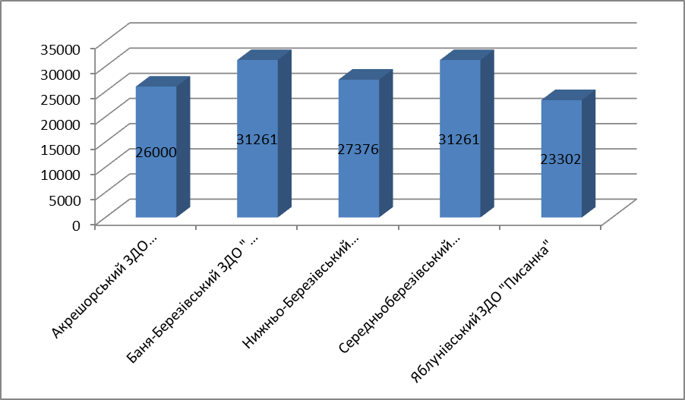
Рис. 2.1 – Динаміка народжуваності у Яблунівській територіальній громаді

Така негативна динаміка демографічної ситуація в громаді фактично матиме місце скорочення потреби місць у дошкільних закладах та матиме місце щорічне зменшення кількості першокласників.
Важливим пріоритетом державної політики є забезпечення доступності здобуття дошкільної освіти дітьми та створення необхідних умов функціонування і розвитку мережі закладів дошкільної освіти (ЗДО). Мережа закладів дошкільної освіти Яблунівської територіальної громади представлена в таблиці 2.2.

Таблиця 2.2 – Характеристика мережі дошкільної освіти
Всього ЗДО/ у них дітей | Всього в мережі НВК/ у них дітей | Всього інших освітніх закладів, що мають дошкільні групи / у них дітей | Всього дітей у закладах дошкільної освіти, НВК, інших освітніх закладів, що мають дошкільні групи | Відсоток охоплення дітей закладами дошкільної освіти різних типів та форм власності
5/183 | 2/60 | 2/27 | 1/24 | 57%

Витрати на утримання одного вихованця в закладах дошкільної освіти Яблунівської територіальної громади (рис. 2.2). Відсоток охоплення дітей закладами дошкільної освіти становить : від 3-5 років-57%, 6 років- 100%. В ЗДО не вистачає місць для всіх дітей, тому в громаді будується новий ЗДО на 60 місць в с.Стопчатові.

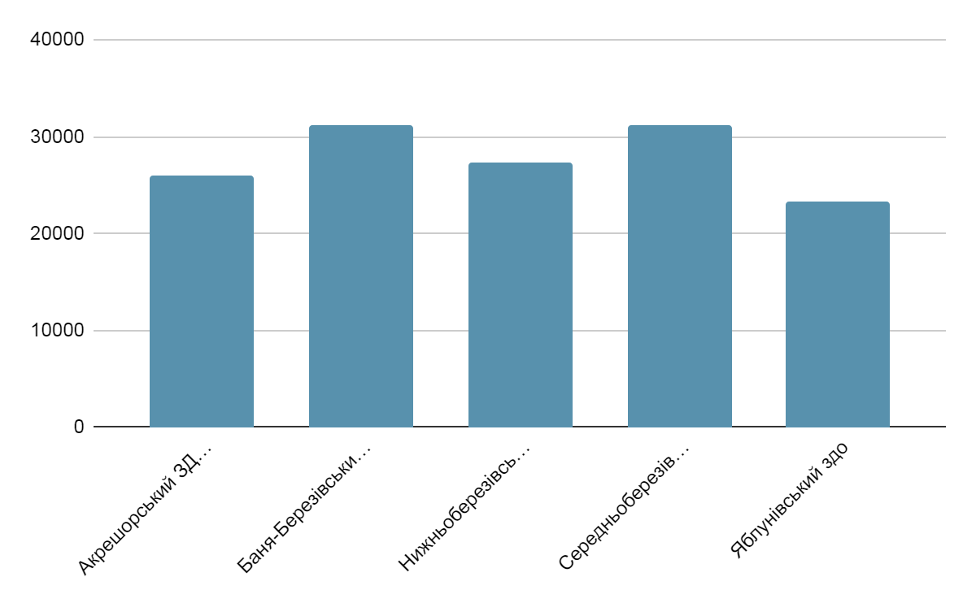
Рис. 2.2 – Вартість навчання дітей в ЗДО, тис. грн.

Як видно з рис. 2.2 найвища вартість навчання у Середньоберезівському ЗДО “Березунчик” (24 дитини), найнижча - у Яблунівському ЗДО “Писанка”(80 дітей). Вартість навчання у ЗДО нижча там , де більше дітей і навпаки, оскільки на утримання штату потрібно коштти.

У 2020-2021 навчальному році у закладах загальної середньої освіти навчалося 1693 здобувачі освіти. Повну загальну середню освіту здобули 77 випускників 11-х класів, з них 9 учнів за високі досягнення у навчанні нагороджені золотою медаллю.144 учні закінчили 9 клас і отримали свідоцтва про здобуття базової загальної середньої освіти. З них, 35 учнів отримали свідоцтва з відзнакою.
Якість загальної середньої освіти забезпечується через реалізацію інваріантної та варіативної частин навчального плану. Результативність навчання – основна складова освітнього процесу. Вагомим показником якості освіти є здійснення контролю відповідності освітнього рівня учнів державним вимогам.
Відповідно до графіка проведення ЗНО у 2021 році, затвердженого наказом Міністерства освіти і науки України від 30.09.2020 №1210 «Про підготовку до проведення у 2021 році зовнішнього незалежного оцінювання результатів навчання, здобутих на основі повної загальної середньої освіти (із змінами, внесеними згідно з наказом Міністерства освіти і науки України від 21.01.2021 № 83)» з 21 травня по 17 червня тривала основна сесія зовнішнього незалежного оцінювання. Кожен зареєстрований учасник мав право пройти тести щонайбільше з п’яти навчальних предметів. Загалом зовнішнє незалежне оцінювання відбувалося з тринадцяти навчальних предметів.
На офіційному сайті українського центру оцінювання якості освіти наявні результати зовнішнього незалежного оцінювання по регіонах та закладах освіти. Інформаційним освітнім ресурсом «Освіта.ua» складено рейтинг загальноосвітніх шкіл Івано-Франківської області, що посіли найвищі місця у рейтингу шкіл України за підсумками ЗНО 2021 року . У якості вихідних даних для складання рейтингу загальноосвітніх навчальних закладів були використані результати зовнішнього незалежного оцінювання, отримані випускниками шкіл у 2021 році (таблиця 2.3).
Таблиця 2.3 – Рейтинг навчальних закладах
Назва закладу освіти | Місце в області | Місце в Україні | Бал ЗНО | Учнів/ тестів | Склав (%)
Стопчатівський ліцей | 251 | 8302 | 84.2 | 15/40 | 70
Середньоберезівський ліцей | 167 | 6192 | 107.2 | 34/81 | 80
Уторопський ліцей | 80 | 3396 | 127.3 | 10/18 | 89
Яблунівський ліцей | 53 | 2261 | 135.3 | 17/46 | 93

На тестування зареєструвалися 76 учасників, брало участь 76 осіб, не подолало поріг 6 осіб.
З метою підтримки обдарованих та талановитих здобувачів освіти, стимулювання їх особистих досягнень в освітньому процесі прийнято Положення про персональні стипендії голови Яблунівської селищної ради об’єднаної територіальної громади в галузі освіти для обдарованих дітей закладів загальної середньої освіти. Так у минулому році у ІІ етапі Всеукраїнських учнівських олімпіад взяли участь 219 учнів, 59 призових місць. П’ять переможців ІІІ (обласного) етапу Всеукраїнських учнівських олімпіад отримували персональні стипендії протягом року.
Інклюзивна освіта є одним із пріоритетних стратегічних напрямів «Нової української школи». Впровадження інклюзивного навчання здійснюється на виконання Закону України «Про освіту», «Плану заходів з реалізації Національної стратегії у сфері прав людини на період до 2020 року», розпорядження КМУ від 01.06.2021р. №703-р «Про затвердження плану заходів з реалізації ІІ етапу Національної стратегії реформування інституційного догляду та виховання дітей на 2017-2026 роки» . У статті 19 Закону України «Про освіту» визначено, що «органи державної влади та органи місцевого самоврядування створюють умови для забезпечення прав і можливостей осіб з особливими освітніми потребами для здобуття ними освіти на всіх рівнях освіти з урахуванням їхніх індивідуальних потреб, можливостей, здібностей та інтересів».
Організація інклюзивного навчання визначається Порядком організації інклюзивного навчання у загальноосвітніх навчальних закладах, затвердженим постановою Кабінету Міністрів України (від 15.08.2011 №872). Для забезпечення особистісно орієнтованого освітнього процесу для 19 осіб з особливими потребами організовано інклюзивне навчання у закладах освіти Яблунівської ТГ: 6 - у закладах дошкільної освіти, 13 - у закладах загальної середньої освіти.У кожному класі працює асистент вчителя, у групах відкрито посади асистентів вихователя, надаються фахівцями корекційно – розвиткові послуги відповідно до індивідуальної програми розвитку. Мережа закладів загальноосвітньої середньої освіти з інклюзивним навчанням (таблиця 2.4).
Таблиця 2.4 – Мережа закладів загальноосвітньої середньої освіти з інклюзивним навчанням
Заклади освіти | Кількість закладів освіти з інклюзивним навчанням | У них:
Заклади освіти | Кількість закладів освіти з інклюзивним навчанням | Кількість класів/груп з інклюзивним навчанням | Кількість учнів/вихованців з особливими освітніми потребами | Мають інвалідність | Кількість посад асистентів вчителів/вихователів | Кількість осіб асистентів
ЗЗСО | 8 | 12 | 13 | 5 | 12 | 14
ЗДО | 1 | 2 | 6 | 4 | 2 | 2
Для забезпечення реалізації права на освіту та психолого-педагогічний супровід дітей з особливими освітніми потребами рішенням Яблунівської ТГ у 2019 році створено КП «Інклюзивно-ресурсний центр» Яблунівської селищної ради. ІРЦ є комплексною системою заходів з організації освітнього процесу та розвитку дитини, з передбаченою індивідуальною програмою розвитку. Діяльність інклюзивно-ресурсного центру регулюється Положенням про інклюзивно-ресурсний центр, що затверджене постановою Кабінету Міністрів України від 12.07.2017 №545. Також, відповідно до укладеної угоди про співпрацю між Яблунівською та Космацькою територіальними громадами, фахівці КП «Інклюзивно-ресурсний центр» Яблунівської селищної ради обслуговують дітей з особливими освітніми потребами, які проживають на території Космацької ТГ.
Забезпечення школярів гарячим харчуванням впливає на освітній процес та його успішність. У результаті планомірної та системно проведеної роботи у закладах загальної середньої освіти забезпечено повне охоплення безкоштовним гарячим харчуванням учнів пільгових категорій: дітей-сиріт, дітей, позбавлених батьківського піклування, дітей із сімей, які отримують допомогу відповідно до Закону України «Про державну соціальну допомогу малозабезпеченим сімיям», дітей із особливими освітніми потребами, які навчаються в інклюзивних класах, дітей, батьки яких брали участь у антитерористичній операції, дітей з інвалідністю та дітей, потерпілих від ЧАЕС. Всього забезпечено усіма видами харчування 1508 дітей, що становить 89% від загальної кількості. З них за кошти з місцевого бюджету 308 осіб (19%), за батьківську плату – 1200 школярів (81%). Середній показник виконання норм харчування в закладах загальної середньої освіти становить 81%.
З метою забезпечення здобувачів освіти харчуванням у порядку та відповідно до вимог, визначених Кабінетом Міністрів України, створення умов для збереження здоров’я дітей, підвищення рівня організації якісного харчування, забезпечення вихованців і школярів раціональним і якісним харчуванням на виконання Законів України «Про освіту», «Про повну загальну середню освіту», «Про дошкільну освіту», «Про охорону дитинства», «Про місцеве самоврядування в Україні» рішенням Яблунівської селищної ради затверджено Програму «Харчування дітей у закладах освіти Яблунівської ОТГ на 2020 – 2025 роки» та Положення про організацію харчування дітей у закладах освіти Яблунівської ОТГ на 2020-2022 рр. Відповідно до програми керівниками закладів розроблено паспорти харчоблоків, відділом освіти Яблунівської селищної ради ОТГ проведено аналіз матеріально – технічної бази харчоблоків та моніторинг організації харчування дітей в Яблунівській ТГ. Саме тому значна увага приділяється реформуванню шкільного харчування, належному функціонуванню шкільних їдалень та харчоблоків.
У 2020/2021 н.р. в окремих закладах покращився стан забезпечення кухонним обладнанням, на умовах співфінансування за рахунок коштів державного та місцевого бюджетів, придбано нове кухонного обладнання на суму 500 тис 400 грн. Це і витяжний зонт, пароконвектомат, марміти, плити електричні, посудомийна машина, мийки для посуду,сушки для посуду. Проведено капітальний ремонт харчоблоків у трьох закладах загальної середньої освіти за кошти місцевого бюджету.
Важливим питанням щодо створення сприятливих умов для доступу школярів до якісної освіти та збереження їхнього здоров'я є організація підвезення учнів до закладів освіти та у зворотному напрямку. Підвіз дітей, які проживають поза межею пішохідної доступності з 1 січня 2021 року здійснюється 5 шкільними автобусами (300 учнів), що становить 80 % до потреби. Стан організації підвезення учасників освітнього процесу показано в таблиці 2.5.
Таблиця 2.5 – Стан організації підвезення учасників освітнього процесу
Селищна рада | Кількість учнів, які потребують підвозу | Кількість учнів, забезпечених підвозом |  | Кількість педпрацівників, які потребують підвозу | Кількість педпрацівників абезпечених підвозом |  | Є в наявності шкільних автобусів | Кількість найманих, орендованих автобусів, які безкоштовно підвозять дітей
Селищна рада | Кількість учнів, які потребують підвозу | Кількість | % до потреби | Кількість педпрацівників, які потребують підвозу | Кількість | % до потреби | Є в наявності шкільних автобусів
Яблунівська ТГ | 373 | 300 | 20 | 29 | 29 | 0 | 5 | 0
Позашкільна освіта формує цілісний освітній простір і є невід’ємною складовою системи освіти. Саме позашкільна освіта здатна доповнювати, поглиблювати, розширювати межі дошкільного, початкового, неповного середнього, профільного, загального середнього освітніх рівнів. При цьому вона виявляється не тільки дієвим засобом у процесі інтеграції базових компетентностей, які опановує дитина впродовж усього процесу навчання, а й закладає підвалини для саморозвитку та професійного самовизначення в майбутньому. Відповідно до Закону України « Про позашкільну освіту» у Яблунівській ТГ функціонує 2 заклади позашкільної освіти: Яблунівський центр дитячої творчості та Яблунівська дитячо-юнацька спортивна школа «Соколята» .
У 2020-2021 навчальному році у Яблунівському центрі творчості позашкільна освіта представлена роботою 29 гуртків, якими охоплено 310 вихованців. У Яблунівській дитячо - юнацькій спортивній школі займається 280 вихованців у 12 гуртках, які є переможцями всеукраїнських змагань.
Впродовж останніх років активну конкуренцію їм складають приватні заклади – арт студії, гуртки робототехніки чи танцювальні студії тощо, про що свідчить низький рівень відвідування діючих гуртків. Однак платні послуги приватних закладів не завжди є доступними для більшості школярів.
Кадрова політика в громаді здійснюється планово та сприяє роботі освітянської галузі. Кваліфікований педагогічний колектив закладів освіти у 2020/2021 навчальному році нараховував 375 працівників. Із них, 340 – педагоги з вищою освітою, 21 – отримали освітньо-кваліфікаційний рівень «бакалавр», 14 – здобули кваліфікацію «молодший спеціаліст»( рис.2.3.)

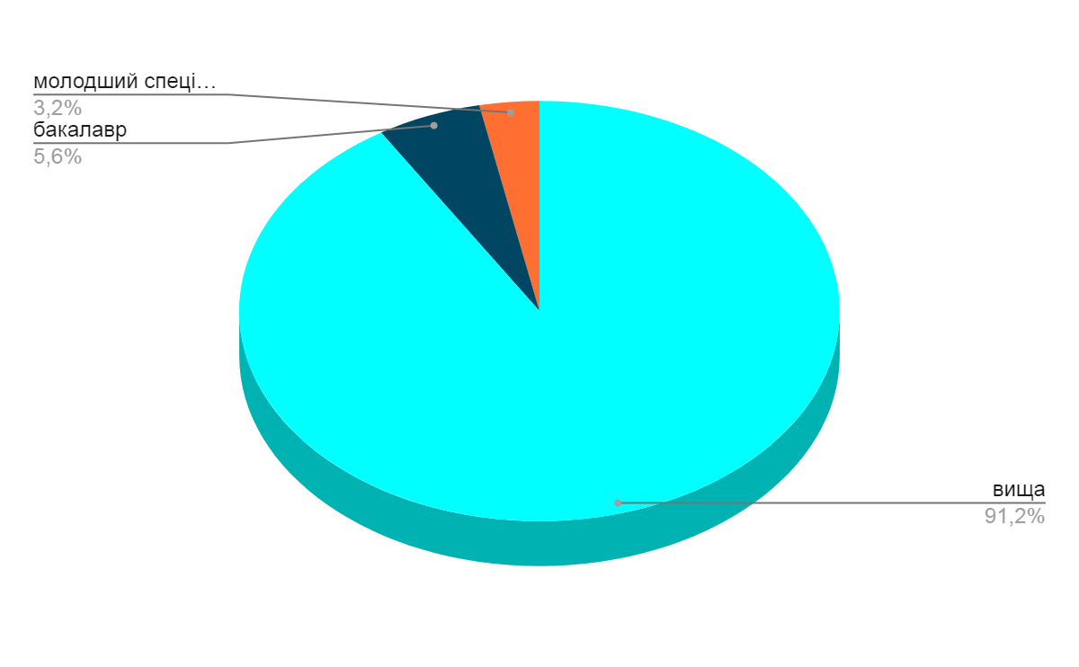
Рис.2.3. – Склад педагогічних працівників

В цілому, за результатами атестації 38% педагогам присвоєно кваліфікаційну категорію «спеціаліст вищої категорії», 25% - спеціаліст І категоріями, 11%– спеціаліст ІІ категорії, 4% - спеціаліст ( 2.4.) За високий рівень професіоналізму, ініціативи та результативності роботи 3 педагогам присвоєно звання «заслужений вчитель України»,8 – «відмінник освіти» 21 – «учитель-методист», 126 – «старший вчитель»,3- «майстер виробничого навчання»,2-«старший вихователь»,1 –«педагог – організатор- методист». Також у громаді є троє педагогічних працівників,які пройшли сертифікацію у 2020 році.
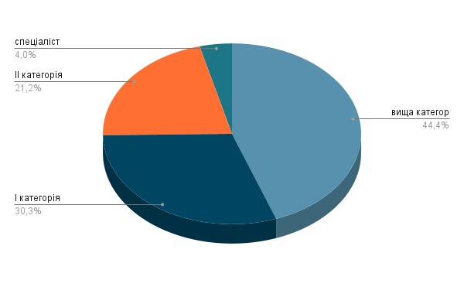
2.4. – Кваліфікаційний склад педагогічних працівників
У минулому навчальному році курси підвищення кваліфікації освітян здійснювалися за накопичувальною кредитно-модульною системою, в дистанційному режимі. Як результат, 375 педагогів пройшли курсову перепідготовку на базі ОІППО, частина - пройшла навчання на інших платформах.
Дистанційна, змішана форми навчання, запроваджені у 2020 – 2021 роках, засвідчили достатній рівень інформаційної компетентності вчителів та зростання кількості педагогів, які звертаються до інформаційно-комунікаційних технологій для збагачення фахового рівня, підвищення якості викладання навчальних предметів.Завдяки участі у всеукраїнському проекті « Подолання цифрової освітньої нерівності»,в рамках підписаного Меморандуму про співробітництво між Асоціацією міст України та Яблунівською селищною радою педагогічні працівники впроваджують сучасні електронні освітні ресурси у навчальний процес: Дошкільна освіта, Нова Українська Школа, Інклюзивна освіта, Математична освіта.
Основним джерелом видатків на освіту є державний і місцеві бюджети. Поклавши відповідальність на базовий рівень за функціонування базової середньої освіти, уряд здійснює її фінансування шляхом передачі освітньої субвенції. Крім цього, Яблунівська ТГ спрямовує власний фінансовий ресурс на забезпечення функціонування освітньої мережі в межах громади. Бюджетні видатки на освіту направляються на фінансування: загальної середньої освіти;позашкільної освіти та заходів із позашкільної роботи з дітьми; програм матеріального забезпечення навчальних закладів.
«Достовірна статистика – дуже важливе джерело інформації для виявлення проблем у будь-якій сфері суспільного життя та пошуку шляхів їх розв’язання, формування належної державної та місцевої політики і забезпечення прав, зокрема прав учасників освітнього процесу.
Не володіючи інформацією про точну кількість закладів освіти, які функціонують, закладів, які планується реорганізувати, здобувачів освіти, кількість класів кожного року навчання, працівників закладів освіти, неможливо раціонально виділити та розподілити кошти з державного бюджету, субвенції, розподіляти кошти місцевих бюджетів. А фінансування та ефективність використання коштів мають одні з найважливіших значень для того, щоб забезпечувати якісну освіту та права учнів, батьків, вчителів. Адже достатнє фінансування – це здорове харчування учнів, теплі класи, обладнані всім необхідним, відсутність поборів з батьків, достатня кількість підручників. А цього неможливо досягнути, не спрогнозувавши, скільки грошей потрібно на утримання одного учня або скільки учнів навчатиметься у 8 класі через 3 роки … є багато корисних джерел освітньої статистики, які дозволяють знаходити прогалини, робити висновки про проблеми й позитивні зміни у цій сфері, працювати над вирішенням проблем та відстоювати власні права»- зауважив освітній омбудсмен Сергій Горбачов.
Джерела фінансової освітньої статистики:
- єдиний веб-портал використання публічних коштів – на цьому інформаційному ресурсі опубліковані відкриті дані про використання бюджетних коштів розпорядниками та одержувачами коштів державного і місцевих бюджетів;
- інтерактивний аналітичний інструмент Міністерства фінансів України – «дашборд». Дашборд надає узагальнені дані видатків на одного учня по країні, а також загальні шкільні видатки та видатки на 1 учня по кожній області, по кожній школі у певній територіальній громаді. Для цього дашборд знайомить також із кількістю закладів, учнів, наповнюваністю класів та кількістю учнів на одного вчителя, кількістю непедагогічного персоналу та педагогічних працівників пенсійного віку;
- державний веб-портал бюджету для громадян дозволяє знайомитися з видатками на дошкільну, загальну середню, позашкільну освіту. А також наскільки було виконано річний план за видатками на освіту;
- на сайті Державної казначейської служби можна знайти довідки щодо надання освітньої субвенції з державного бюджету місцевим бюджетам. Такі довідки публікуються щомісяця двічі на місяць – на початку та всередині. А в квартальних звітах про виконання Державного бюджету України – переглянути надходження і використання освітньої субвенції та інших субвенцій у сфері освіти місцевими бюджетами територіальних громад.

2.2. Аналіз стану мережі повної загальної середньої освіти Яблунівської територіальної громади

З метою більш повного розуміння процесу реформування повної загальної середньої освіти в Яблунівській територіальній громаді нами проведений ґрунтовний аналіз.
Розрахункова наповнюваність класів (далі – РНК) –14 учнів на 1 клас;
Розрахункова наповнюваність класів після коригування(далі – РНКК) – 14 учнів на 1 клас;
Фактична наповнюваність класів (далі – ФНК) – 14,11 учнів на 1 клас;
Середня наповнюваність класів:
- по області – 19,0 учнів на 1 клас;
- по Україні – 20,1 учнів на 1 клас.
Кількість учнів на 1 вчителя:
- по Яблунівській ТГ – 5,4;
- по області – 9,4;
- по Україні – 11,5.
Ставки педагогічного персоналу по формулі при РНКК (14): 210,2 ставок;
Ставки педагогічного персоналу по формулі при ФНК (14): 224,8 ставок;
Ставки педагогічного персоналу по матриці (фактичні): 280,3 ставок
Частка непедагогічного персоналу (%):
- по Яблунівській ТГ – 29,3 % (Всього: 441: 129 ос.– непедагогічний персонал; 312 ос. – педперсонал);
- по області – 36,2%;
- по Україні – 39,7%.
Частка педагогів пенсійного віку (%):
- по Яблунівській ТГ – 15,1 (кількість вчителів пенсійного віку 47 ос. від 312 ос. педагогів);
- по області – 17,5;
- по Україні – 17,2.
Вартість навчання 1 учня, кошти субвенції:
- по Яблунівській ТГ
найбільша – 74,6 тис;
найменша – 27,4 тис;
середня по ТГ – 45,6 тис.
- по області – 26,7 тис;
- по Україні – 24,7 тис.
Вартість навчання 1 учня, кошти субвенції+місцевий бюджет:
- по Яблунівській ТГ
найбільша – 106,4 тис грн.;
найменша – 36,6 тис грн.;
середня по ТГ – 60,2 тис грн.
Видатки на освіту – 84883,6 тис грн.
- % на ЗП педагогічних працівників – 75 % , що становить 63404,4 тис грн.
- % місцевий бюджет – 25% , що становить 21479,2 тис грн.
У результаті проведеного аналізу встановлено, що ФНК (14,1) практично дорівнює РНКК (14) (див. рис. 2.5)
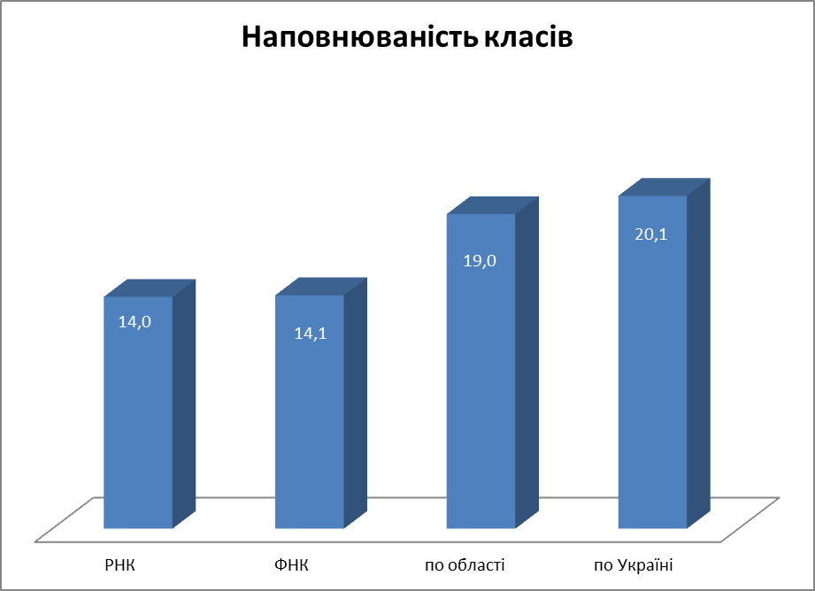
Рис. 2.5 – Порівняння наповнюваності класів у ЗЗСО громади, області та України
Як видно з діаграми, ФНК в територіальній громаді (ТГ) на 4,9 нижча середніх показників по області та на 6,0 нижча, ніж по Україні.
Такі дані прямо вказують на низьку наповнюваність класів в окремих закладах загальної середньої освіти (далі – ЗЗСО). Також зауважимо, що ФНК у школах ТГ коливається та суттєво відрізняється від РНК (див. рис. 2.6).
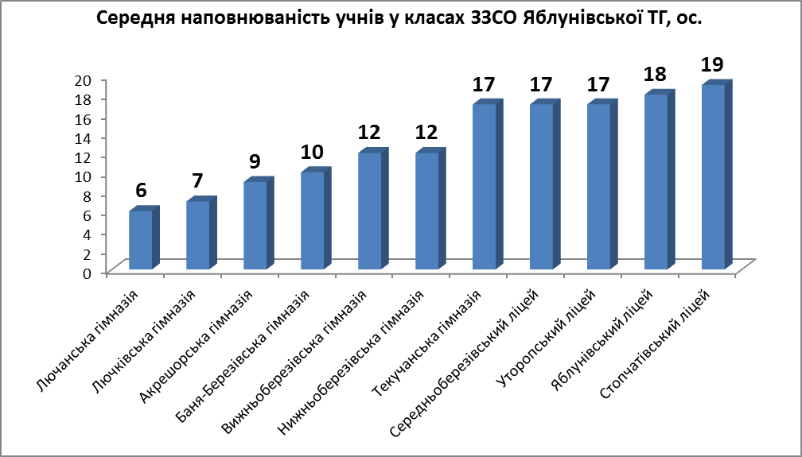
Рис. 2.6 –середня наповнюваність учнів у класах ЗЗСО Яблунівської ТГ
Загалом варто констатувати,що змінити наповнюваність у класах таких як Лючанська гімназія неможливо,оскільки для учнів 10-11 класів організовано підвіз шкільним автобусом Яблунівського ліцею з с.Люча, яке знаходиться за 4 км , тому і більшість дітей відразу іде навчатися в Яблунівський ліцей 1- 9 класів, де краща якість освіти. В Лючківський гімназії також змінити наповнюваність не вдасться, тому що не дозволяє демографічна ситуація.
Щодо індивідуального навчання через несформованість класів, вважаємо у ХХІ ст. таку ситуацію недопустимою. Індивідуальне навчання через несформованість класів унеможливлює повноцінну соціалізацію дітей, здорову конкуренцію та суттєво впливає на якість освіти. У громаді лише 10 таких учнів, що є показовим, у порівнянні із іншими ТГ області. Найбільше учнів на індивідуальному навчанні через несформованість класів у Акрешорській гімназії – 5 учнів та Лючківській гімназії – 4 учні.
Низька кількість учнів на 1 вчителя – 5,4, що дозволяє припустити надлишок педагогічних ставок. Для порівняння в області – 9,4, а в Україні – 11,5.
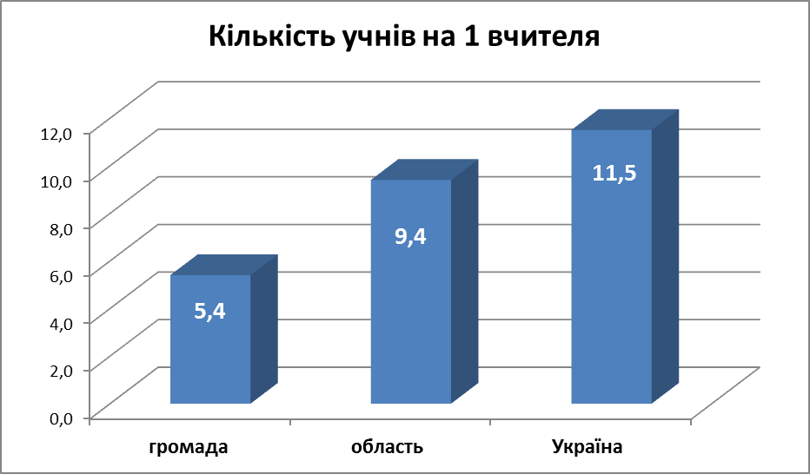
Рис. 2.7 – Кількість учнів на 1 вчителя Проблемою в громаді є надлишкова кількість педагогічних ставок. Кількість ставок при розрахунковій наповнюваності класів 14 учнів має становити – 210,2, при фактичній наповнюваності класів 14,1 максимально допустима кількість ставок – 224,8 ст., а фактично у громаді 280,3 ст., що на 55,5 ст. більша за допустиму при наповнюваності (14,1 ) та на 70,1 ст. більше за розрахункову (при наповнюваності 14,0). Зазначимо, що хоча перевищення ФКС над РКС є стандартним для ТГ України, проте така суттєва різниця – 55,5 ставок – може спричинити нестачу коштів для виплати заробітної плати педагогічному персоналу.
Візуалізація щодо перевищення ставок присутнє у 9 з 11 ЗЗСО громади (див. рис.2.8.).
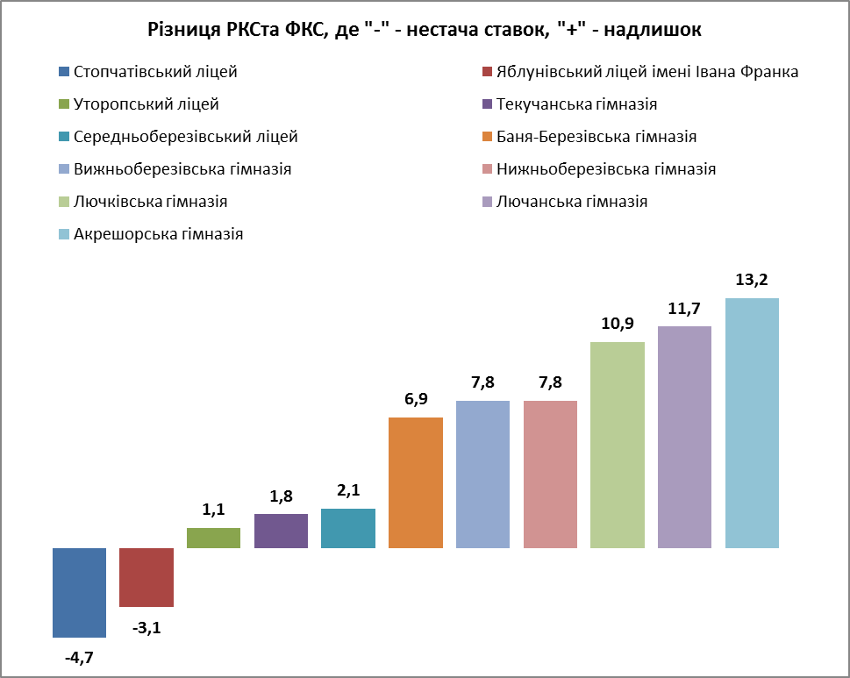
Рис. 2.8 – Різниця РНК та ФНК в ЗЗСО громади

Середня вартість ЗП 1 педпрацівника – 200 тис грн., що може пояснити перевитрати освітньої субвенції на кожен із закладів, у яких ФКС більша РКС. Найкритичніша ситуація у таких закладах: Лючанська гімназія (+11,7 ст.), перевитрати на заклад – +2228,0 тис. грн, Лючківська гімназія (+10,9 ст.) , перевитрати на заклад – +1589,3 тис. грн, Акрешорська гімназія (+13,2 ст), перевитрати на заклад – +1527,0 тис. грн, Баня-Березівська гімназія (+6,9 ст.), перевитрати – +1259,4 тис. грн, Нижньоберезівська гімназія (+7,8 ст.), перевитрати – + 928,9 тис. грн, Вижньоберезівська гімназія (+7,8 ст.) – +635,4 тис. грн, які могли б бути використані для покращення матеріально-технічної бази ЗО ТГ та, як наслідок, надання більш якісних освітніх послуг. Врегульовує ситуацію громада шляхом перерозподілу коштів, в із Яблунівського ліцею – -2623,6 тис. грн, Стопчатівського ліцею – -2455,3 тис.грн., Уторопського ліцею – -1217,6 тис. грн, Текучанської гімназії – - 1015,2 тис. грн, Середньоберезівського ліцею – - 856,3 тис.грн, які їх недоотримують і, як наслідок, не використовують для покращення МТЗ (детальніше у додатку).
Зауважимо, що у ТГ невисокий % педагогів пенсійного віку – 15,2%, у порівнянні із середніми показниками по області (17,5) та Україні (17,2%) (рис 2.9.). Така ситуація є позитивною в контексті прогнозування потреби у педагогах. Велика кількість педагогів пенсійного віку в громаді може спричинити колапс, якщо значна частина їх піде на пенсію та припинить роботу в ЗО і їх не буде ким замінити.
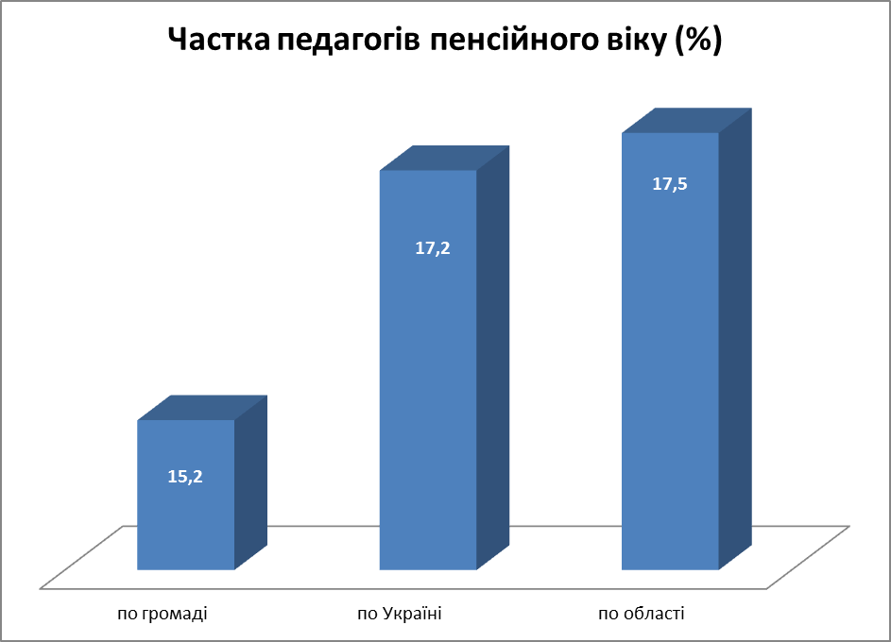
Рис. 2.9. – Частка педагогів пенсійного віку у ЗЗСО , %
Кількість педагогів пенсійного віку у ЗЗСО представлена на рис. 2.10.
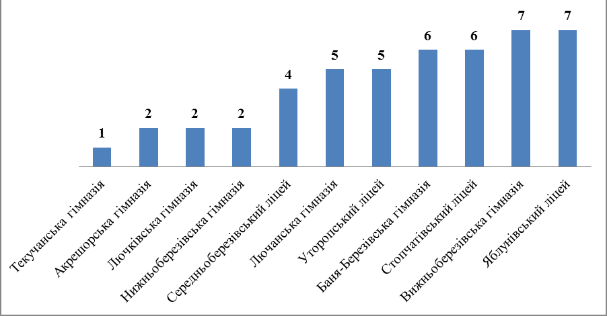
Рис. 2.10. – Кількість педагогів пенсійного віку у ЗЗСО Яблунівської ТГ, ос.

Як бачимо, найбільше працівників пенсійного віку серед педагогів у Вижньоберезівській гімназії та Яблунівському ліцеї.
Варто звернути увагу на різницю вартості навчання 1 учня за кошти освітньої субвенції, яка в громаді між найменшою (27,4 тис. грн) і найбільшою (74,6 тис. грн) різниться у 2,7 рази, а різниця між найнижчою (36,6 тис. грн) та найвищою (106,4 тис. грн) вартістю навчання за кошти освітньої субвенції та місцевого бюджету становить у 2,9 рази. Порівняння видатків на 1 учня в школах ТГ та області/Україні (див. таблицю 2.6, де зеленим позначено найнижча вартість, а червоним – найвища) та рис.2.11).
Таблиця 2.6 – Порівняння видатків на 1 учня в школах Яблунівської ТГ
Назва школи | Видатки на 1 учня (тис. грн), кошти субвенції | Видатки на 1 учня (тис. грн), кошти субвенції та місцевого бюджету
Акрешорська гімназія | 58,2 | 72,0
Текучанська гімназія | 30,4 | 39,8
Лючанська гімназія | 74,6 | 106,4
Лючківська гімназія | 70,2 | 82,2
Вижньоберезівська гімназія | 43,8 | 58,2
Баня-Березівська гімназія | 54,9 | 71,7
Нижньоберезівська гімназія | 48,0 | 65,1
Середньоберезівський ліцей | 32,8 | 45,8
Стопчатівський ліцей | 30,2 | 40,1
Уторопський ліцей | 31,2 | 44,4
Яблунівський ліцей імені Івана Франка | 27,4 | 36,6

Як бачимо, навіть середня вартість навчання по ТГ є значно вищою від середньої вартості навчання по області та Україні (рис.2.11.)
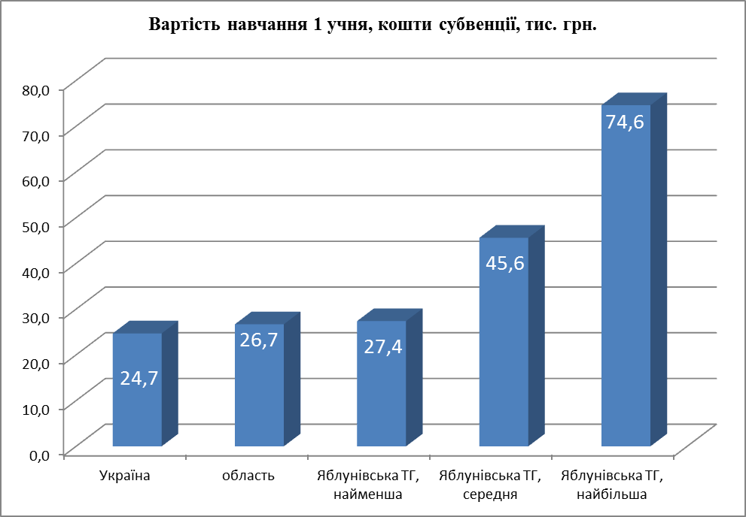
Рис. 2.11.– Вартість навчання 1 учня за кошти субвенції , тис. грн.

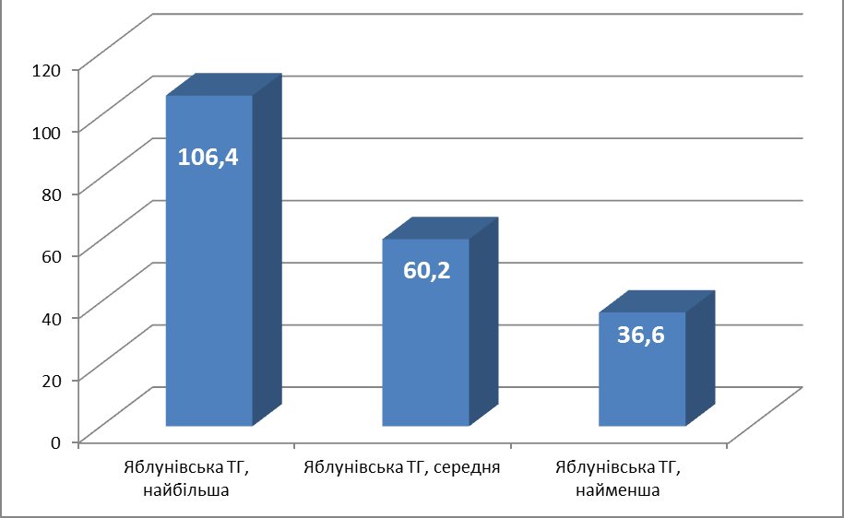
Рис. 2.12. – Вартість навчання 1 учня за кошти субвенції та місцевого бюджету у ЗЗСО Яблунівської ТГ, тис. грн.
Для орієнтування зазначимо, що середня вартість навчання у закладах вищої освіти така:
- економічний факультет ,спеціальність «Менеджмент»: Івано-Франківський національний технічний університет нафти і газу23 000 грн /рік; Львівський національний університет імені Івана Франка24 942 грн/рік; Чернівецький національний університет імені Юрія Федьковича27900 грн/рік; Прикарпатський університет імені Василя Стефаника23000 грн / рік.
- філологічний факультет,спеціальність «Філологія»(українська мова та література»: Львівський національний університету імені Івана Франка23 642грн / рік; Чернівецький національний університет імені Юрія Федьковича24 000 грн/рік; Прикарпатський університет імені Василя Стефаника22 500 грн/рік
Отже, можна зробити висновок , що вартість навчання у закладах вищої освіти є нижчою від вартості навчання у ЗЗСО Яблунівської ТГ.
У вартість навчання учнів входить також оплата заробітної плати непедагогічного персоналу та вартість комунальних послуг та енергоносіїв. Тут, принагідно зауважимо, що у громаді частка непедагогічного персоналу становить 29,3%, що нижче за середні показники по області (36,2) та Україні (39,7) (рис.2.13 ).
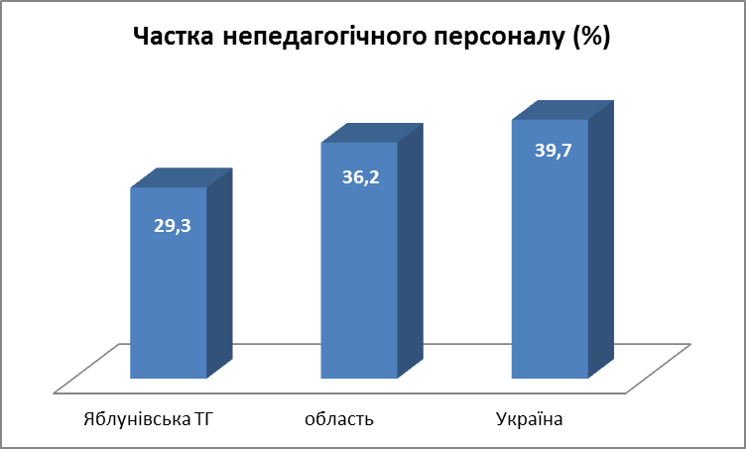
Рис. 2.13. – Частка непедагогічного персоналу , %і
Обговорюючи питання витрат ТГ на освіту варто звернути увагу на співвідношення витрат з місцевого бюджету та державного. Яблунівська ТГ дофінансовує освіту з місцевого бюджету – 25% (рис.2.14.), що становить середній показник у порівнянні із іншими ТГ, наприклад, Городенківська ТГ дофінансовує на –34%, а Білоберізька ТГ на 14%.
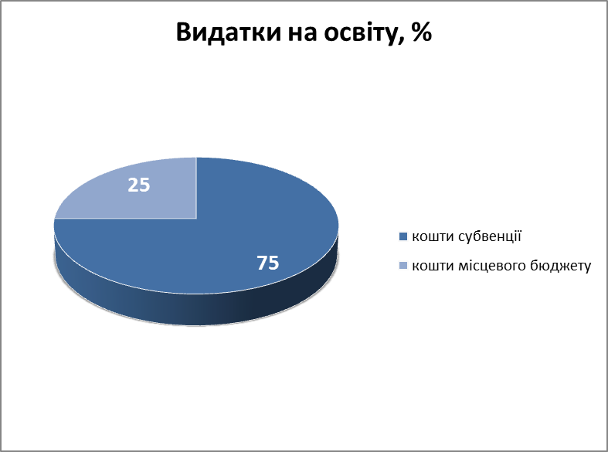
Рис. 2.14. Видатки на освіту у ЗЗСО Яблунівської ТГ, %

У 2020-2021 навчальному році з місцевого бюджету виділені кошти на заробітну плату ,енергоносії, послуги,утримання шкільних автобусів та організація підвозу здобувачів освіти, харчування дітей пільгових категорій.
Негативною у ЗО ТГ є динаміка дітей, які підуть у перший клас (див. таблицю 2..7 де відтінками зеленого кольору показано позитивну тенденцію і більше РНКК, а червоного – негативну).

Таблиця 2.7. – Прогнозована кількість першокласників з 2022-2025
у ЗЗСО Яблунівської ТГ
Навчальний заклад | Кількість першокласників (з 2022 р. – прогнозована кількість, враховуючи дітей, яким станом на 1 вересня виповнюється 6 років)
Навчальний заклад | 2020 рік | 2021 рік | 2022 рік | 2023 рік | 2024 рік | 2025 рік
Акрешорська гімназія | 9 | 2 | 3 | 2 | 10 | 6
Текучанська гімназія | 17 | 16 | 13 | 9 | 17 | 25
Лючанська гімназія | 7 | 6 | 8 | 7 | 5 | 6
Лючківська гімназія | 6 | 3 | 5 | 5 | 7 | 2
Вижньоберезівська гімназія | 9 | 18 | 11 | 13 | 9 | 10
Баня-Березівська гімназія | 9 | 12 | 8 | 7 | 6 | 6
Нижньоберезівська гімназія | 12 | 14 | 5 | 9 | 12 | 13
Середньоберезівський ліцей | 24 | 16 | 15 | 15 | 19 | 18
Стопчатівський ліцей | 32 | 20 | 22 | 25 | 23 | 19
Уторопський ліцей | 22 | 19 | 15 | 16 | 25 | 19
Яблунівський ліцей | 27 | 24 | 22 | 23 | 23 | 17

[Як видно з діаграми нижче, кількість першокласників впродовж 2020-2025 рр. щороку зменшується, проте несуттєво (рис.2.15). Стабільна наповнюваність класів спостерігається у Стопчатівскому ліцеї, Уторопському ліцеї, Яблунівському ліцеї,Середньоберезівському ліцеї, проте відсутні паралелі у порівнянні з попередніми роками.Несформованість класів прогнозується у Лючківській та Акрешорській гімназіях.
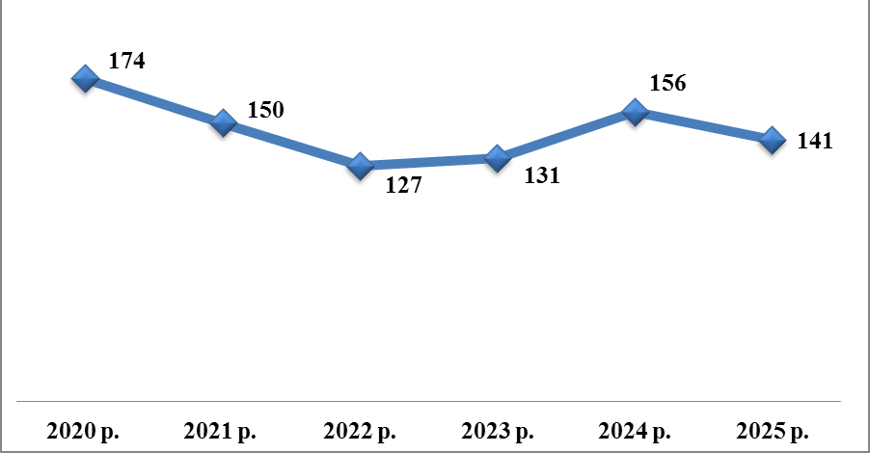
Рис. 2.15. Кількість першокласників з 2020- 2025 рр. у ЗЗСО Яблунівської ТГ

Потрібно пам’ятати, про те, що впродовж наступних 5 років йтиме мова про створення профільних/академічних ліцеїв. Їх функціонування в громаді не буде можливим, якщо не набереться потрібної кількості класів на паралелі у профільній школі. Учням, які бажатимуть здобувати профільну освіту, необхідно забезпечити довезення до закладу, у якому надаватиметься профільна освіта, а також функціонування пансіонів.
Динаміку учнів, які продовжують навчання у 10-11 класах, представлено у таблиці 2.8 та рис.2.16.
Таблиця 2.8 – Кількість учнів , які закінчили 9 класи та поступили до 10 класу ЗЗСО Яблунівської ТГ
Навчальний заклад | Учні 9-го та 10-го класів за навчальними роками
Навчальний заклад | 17/18 н.р. |  | 18/19 н.р. |  | 19/20 н.р. |  | 20/21 н.р.
Навчальний заклад | 9 кл | 10 кл | 9 кл | 10 кл | 9 кл | 10 кл | 9 кл | 10 кл
Середньоберезівський ліцей | 12 | 18 | 18 | 32 | 19 | 33 | 12 | 33
Продовження таблиці 2.8
Стопчатівський ліцей | 24 | 17 | 24 | 15 | 23 | 18 | 17 | 15
Уторопський ліцей | 16 | 9 | 20 | 10 | 18 | 12 | 35 | 12
Яблунівський ліцей | 25 | 36 | 25 | 18 | 16 | 29 | 31 | 25
РАЗОМ | 77 | 80 | 87 | 75 | 76 | 92 | 95 | 85

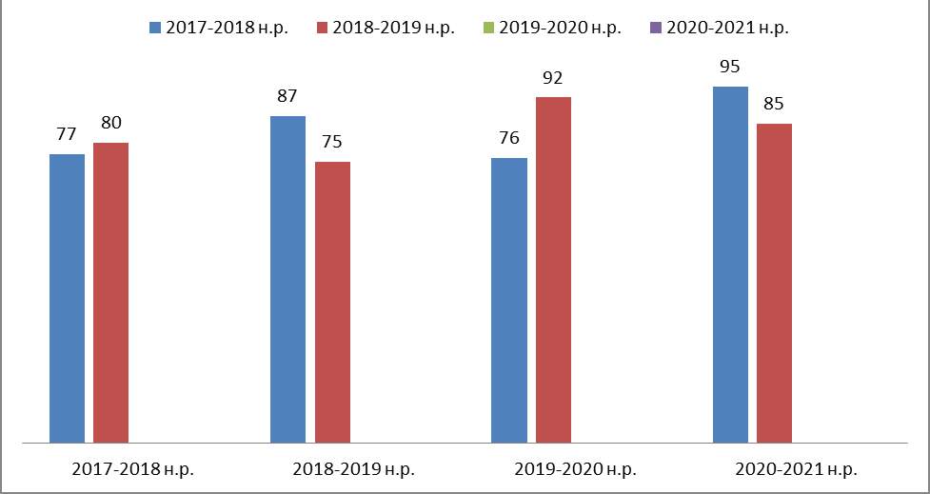
Рис. 2.16 – Кількість учнів , які закінчили 9 класи та поступили до 10 класу ЗЗСО Яблунівської ТГ - 2017-2020рр., ос.

Варто звернути увагу, що 6 серпня 2021 року Президент України повернув із підписом Закон України «Про внесення змін до деяких законів України щодо вдосконалення механізмів формування мережі ліцеїв для запровадження якісної профільної середньої освіти», де передбачено норму про «функціонування не менше двох класів за трьома профілями навчання на рівні профільної середньої освіти (протягом 10-12 років навчання учнів)».
Очевидно, що 85 учнів не забезпечать вимог щодо функціонування не менше двох класів за трьома профілями навчання на рівні профільної середньої освіти, при тому, що у громаді 4 заклади станом на 2021-2022 н.р. надають профільну освіту.
Невід’ємним компонентом, який потрібно брати до уваги, при аналізі мережі – це якість надання освітніх послуг. Сьогодні якість надання освітніх послуг можемо аналізувати за результатами ЗНО. Аналізуючи результати ДПА випускників з української мови,проведеної у формі ЗНО (див.діаграму) зауважимо, що найкращі результати показали учні Яблунівського ліцею. Найбільше учнів, які не подолали поріг,складаючи ДПА -у формі ЗНО з рідної мови - у Стопчатівському ліцеї.(рис 2.17).
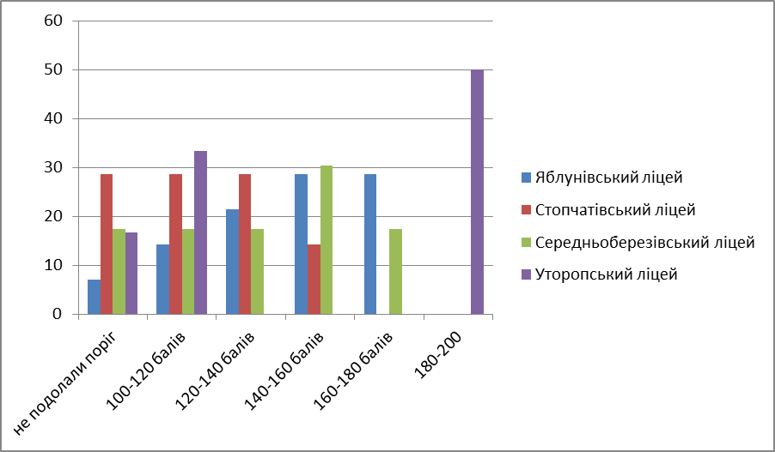
Рис. 2.17 – Результати ДПА випускників з української мови, проведеної у формі ЗНО,%,2020-2021н.р. ЗЗСО Яблунівської ТГ
Аналіз територіальної та фізичної доступності до ЗЗСО Яблунівської ТГ показує , що надзвичайно низький відсоток ЗЗСО із забезпеченою архітектурною доступністю для маломобільних груп населення та осіб з особливими освітніми потребами (пандуси, поручні, ліфти/підйомники, спеціально обладнані туалети, безперешкодний доступ до поверхів у будівлі, таблиця 2.9.
Таблиця 2.9 – Рівень доступності ЗЗСО та ЗДО для маломобільних груп населення
Назва закладу освіти | Облаштування прилеглої території для потреб МГН | Пандус на вході до будівлі | Доступ МГН до першого поверху | Доступ МГН до другого та вище поверхів | Дверні широкі прорізи | Ліфти або спеціальні підйомники | Кнопка виклику на вході/тактильні таблички з шрифтом Брайля | Санувзли для МГН | Їдальня або буфет | Доступність (безбар’єрний вхід та безперешкодний рух учнів з інвалідністю в приміщенні)
 |  |  |  |  |  |  |  |  |  | Спортивна зала | Актова зала | Їдальня
Акрешорська гімназія | - | + | - | - | - | - | -/- | - | + | - | - | -
Текучанська гісназія | + | + | + | - | - | - | -/- | + | + | - | - | -
Лючанська гімназія | - | + | - | - | - | - | -/- | - | - | - | - | -
Лючківська гімназія | - | + | - | - | - | - | -/- | - | - | - | - | -
Вижньоберезівська гімназія | - | + | - | - | - | - | -/- | - | + | - | - | -
Баня-Березівська гімназія | - | + | - | - | - | - | -/- | + | - | - | - | -
Нижньоберезівська гімназія | - | + | + | - | - | - | -/- | + | - | - | - | -
Середньоберезівський ліцей | - | - | - | + | - | - | -/- | + | - | - | - | -
Стопчатівський ліцей | + | + | + | - | - | - | -/- | + | - | - | - | -
Уторопський ліцей | - | + | + | - | - | - | -/- | + | - | - | - | -
Яблунівський ліцей | - | + | + | - | - | - | -/- | + | - | + | - | -
Всього | 2 | 10 | 6 | 0 | 1 | 0 | 0/0 | 10 | 1 | 0 | 0 | 0

Архітектурну доступність у ЗЗСО Яблунівської громади проаналізовано за 12 критеріями. Зауважимо, що жоден із ЗЗСО не відповідає аналізованим критеріям на 100%. Найбільш архітектурно доступними є такі ЗЗСО як: Яблунівський ліцей ліцей,Стопчатівський ліцей – відповідність 5 критеріям. Найгірша архітектурна доступність у Лючківській гімназії не відповідає жодному з критеріїв.
Повністю відсутні у закладах освіти громади доступ МГН до другого та третього поверхів, санвузли, оснащені для МГН та ліфти або спеціальні підйомники, безбар’єрний вхід та безперешкодний рух учнів з інвалідністю в приміщенні їдальні та актовій залі,відсутні тактильні таблички з шрифтом Брайля.
Найкраще оснащені ЗО за такими показниками: доступ МГН до першого поверху – 3З ЗО (детальніше на діаграмі нижче (рис.2.18).
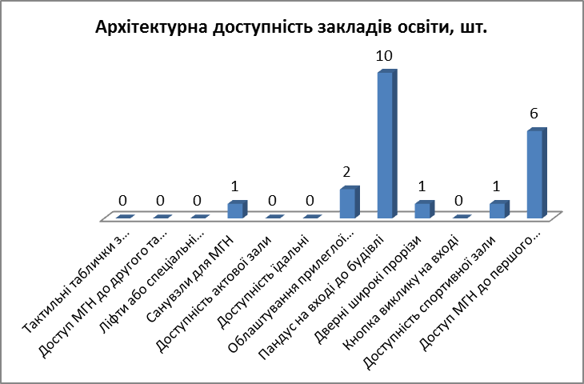
Рис. 2.18 – Архітектурна доступність ЗЗСО Яблунівської ТГ
Підсумуємо, що першочерговим для покращення архітектурної доступності ЗО є :
- 100% забезпечення пандусами на вході до будівлі,
- оснащення санвузлів для МГН,
- забезпечення доступності (безбар’єрного входу та безперешкодного руху учнів з інвалідністю в приміщенні) їдальні, спортзалу, актової зали.
Невідповідність окремим критеріям, таким як відсутність шрифтом Брайля пояснюється відсутність дітей зі складними порушеннями зору у закладах освіти. Найбільше поверхів у будівлях закладів – 3. Питання розміщення підйомників у даних приміщеннях потребує додаткового вивчення.
Таблиця 2.10 – Матеріально-технічна забезпеченість освітнього процесу у ЗЗСО Яблунівської ТГ
Назва закладу | Загальна площа всіх приміщень | Кількість поверхів | Кількість класних кімнат | Медичний кабінет | Майстерень | Спортивних залів/вуличні спортивні майданчики/футбол фут поля | Басейн | Навчально-дослідна ділянка (га) | Їдальня або буфет | Бібліотека | Актова зала | Опалення | Водогін | Каналізація
Акрешорська гімназія | 653 | 2 | 12 | 0 | 1 | 0/0/1 | 0 | 0 | 1 | 1 | 0 | 1 | 1 | 1
Текучанська гісназія | 900 | 2 | 17 | 0 | 1 | 0/1/1 | 0 | 0 | 1 | 1 | 0 | 1 | 1 | 1
Лючанська гімназія | 767 | 2 | 14 | 0 | 1 | 0/1/0 | 0 | 0 | 1 | 1 | 0 | 1 | 1 | 1
Лючківська гімназія | 486 | 2 | 10 | 0 | 0 | 0/0/1 | 0 | 0 | 0 | 0 | 0 | 1 | 0 | 0
Вижньоберезівська гімназія | 1877 | 2 | 14 | 0 | 0 | 1/0/0 | 0 | 0 | 1 | 1 | 0 | 1 | 1 | 1
Баня-Березівська гімназія | 774 | 2 | 10 | 0 | 1 | 0/0/0 | 0 | 0 | 1 | 1 | 0 | 1 | 1 | 1
Нижньоберезівська гімназія | 2089 | 2 | 17 | 0 | 1 | 1/1/0 | 0 | 0 | 1 | 1 | 1 | 1 | 1 | 1
Середньоберезівський ліцей | 3793 | 3 | 29 | 1 | 2 | 1/0/0 | 0 | 0 | 1 | 1 | 1 | 1 | 1 | 1
Стопчатівський ліцей ліцей | 2762 | 2 | 18 | 1 | 1 | 1/1/0 | 0 | 0 | 1 | 1 | 1 | 1 | 1 | 1
Уторопський ліцей | 2450 | 2 | 18 | 1 | 0 | 0/1/0 | 0 | 0 | 1 | 1 | 0 | 1 | 1 | 1
Яблунівський ліцей | 2970 | 2 | 30 | 1 | 2 | 1/1/1 | 0 | 0 | 1 | 1 | 0 | 1 | 1 | 1

Аналізуючи за 14 показниками матеріальну та технічну забезпеченість освітнього процесу ЗЗСО у Яблунівській ТГ констатуємо,що вона потребує суттєвого покращення (рис.2.19).

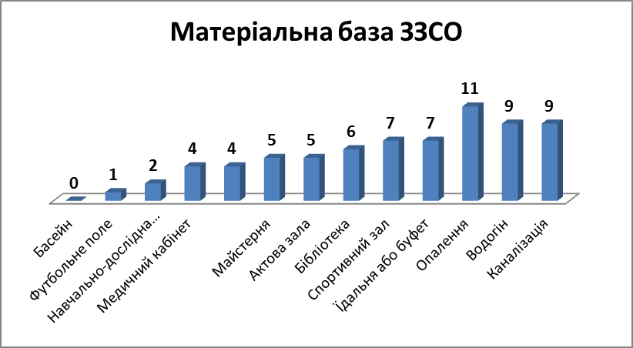Рис. 2.19 – Матеріальна база ЗЗСО Яблунівської ТГ
Найбільш оснащеними є:
- Яблунівський ліцей, у ньому відсутня, окрім басейну, навчально-дослідна ділянка, актовий зал – 11 показників із 14,
- Стопчатівський ліцеї – 11 показників із 14, відсутні басейн, футбольне поле, навчально-дослідна ділянка.
Текучанська гімназія, Нижньоберезівська гімназія, Вижньоберезівська гімназія, Уторопський ліцей відповідають 9 із 14 показників. Зауважимо, що окрім басейну та навчально-дослідних ділянок відсутні чи спортивні зали, чи спортивні майданчики, чи футбольні поля,шкільні їдальні. Найгірша ситуація Лючківська гімназія,Лючанська гімназія - відсутня шкільна їдальня, Баня-Березівській гімназії – там абсолютно відсутнє місце для навчання дітей фізичній культурі.
Зауважимо, що дбаючи про раціональне використання бюджетних коштів, забезпечення якості освіти, соціалізації учнів та здорової конкуренції між ними таке явище як різниця у наповнюваності класів може слугувати аргументом для прийняття рішень щодо диференційованого підходу до виплати надбавок, який має бути сформованим на основі обґрунтованого рішення засновника та формування комунікаційної кампанії.
Громада повинна й надалі турбуватися про зменшення кількості індивідуального навчання через несформованість класів. Якщо є така потреба, то організовувати навчання у класах-комплектах у закладах освіти (далі – ЗО), в яких демографічна ситуація буде від’ємною чи не вдасться сформувати клас за відсутності 5 учнів, чи буде неможливим довезення до найближчої школи через природно-географічні умови населених пунктів громади та незадовільне дорожнє покриття . Класи-комплекти формуються відповідно до наказу Міністерства освіти і науки України від 27 травня 2021 р № 588 «Про внесення змін до наказу Міністерства освіти і науки України від 05 серпня 2016 року № 944». При цьому варто пам’ятати, що гранична наповнюваність класів-комплектів має становити не менше 5 та не більше 12 осіб.
Перевищення ФКС над РКС спричиняє нестачу коштів для виплати заробітної плати педагогічному персоналу.Тому, варто працювати над тим, щоб розрахункова кількість ставок (РКС) та фактична (ФКС) були рівні.
Разом з тим , під час аналізу різниці РКС та ФКС встановлено, що Яблунівський ліцей, Стопчатівський ліцей, Уторопський ліцей, Середньоберезівський ліцей, Текучанська гімназія кошти недоотримують.Така ситуація спричиняє ґрунтовного аналізу процесу фінансування впровадивши фінансову автономію у ЗЗСО Яблунівської ТГ.

РОЗДІЛ 3
ГРУПУВАННЯ ПРОБЛЕМ НАЯВНОЇ ОСВІТНЬОЇ МЕРЕЖІ ЯБЛУНІВСЬКОЇ ТЕРИТОРІАЛЬНОЇ ГРОМАДИ ТА ФОРМУВАННЯ РЕКОМЕНДАЦІЙ ЩОДО ЇХ УСУНЕННЯ В ПРОЦЕСІ РЕАЛІЗАЦІЇ ДЕРЖАВНОЇ ОСВІТНЬОЇ ПОЛІТИКИ У СФЕРІ РЕФОРМУВАННЯ ПОВНОЇ ЗАГАЛЬНОЇ СЕРЕДНЬОЇ ОСВІТИ

У другому розділі в п.2.1. охарактеризовано освітнє середовище Яблунівської ТГ та в п.2.2. проаналізовано стан мережі повної загальної середньої освіти.
Виходячи з аналізу даних можна виокремити проблеми наявної освітньої мережі, які ми умовно поділили на дві групи (рис. 3.1):
- внутрішні – спричинені внутрішнім середовищем громади, пов’язані з ефективністю діяльності системи освіти в Яблунівській територіальній громаді;
- зовнішні – пов’язані із зовнішнім середовищем, не можуть бути вирішеними на рівні громади, проте мають суттєвий вплив на функціонування системи освіти в громаді.

Рис. 3.1 – Проблеми, які впливають на розвиток освіти в громаді
Однією з основних проблем, які ми умовно віднесли до групи внутрішніх проблем є відсутність стратегічного бачення розвитку освіти в громаді. Засновник, депутатський корпус, приймаючи ті чи інші рішення у сфері освіти не обдумують стратегічні цілі, не аналізують конкурентих переваг чи слабких сторін освіти в громаді; не бачать можливостей та загроз. Особливо негативно на управлінні освітою в громаді відбивається не розуміння суті ефективного та раціонального використання власних (фінансові, інфраструктурні, людські й ін.) та зовнішніх ресурсів, впровадження контролю за їх використанням.
Місцевий розвиток – це процес, який сам по собі не відбувається, його хтось здійснює із застосуванням відповідних інструментів. Зважаючи на те, що громада функціонує з 2017 р. на сьогоднішній день немає стратегії розвитку, відсутнє спільне бачення майбутнього Яблунівської ТГ. Відповідно, зростає невдоволення одне одним, не піднімається питання розвитку соціально-економічних галузей, зокрема й освіти. Відсутність стратегічного бачення розвитку освіти негативно впливає на діяльність та розвиток закладів загальної середньої освіти, закладів дошкільної освіти, закладів позашкільної освіти Яблунівської ТГ.
Неефективне управління освітою, як наслідок виконання необґрунтованих рішень місцевої ради, прямо впливає на якість освіти. Навчання учнів у класах з 5-8 учнями (Лючанська гімназія, Лючківська гімназія, Акрешорська гімназія) не дає змоги розвивати у дітей такі важливі компетенції для сучасного глобалізованого суспільства, як ефективна комунікативна здатність, уміння працювати в команді, проактивність в умовах конкуренції, готовність до постійного навчання, яке диктується динамічними змінами на ринку праці. Порівняння узагальнених результатів державної підсумкової атестації у формі зовнішнього незалежного оцінювання та рейтингу шкіл в Івано-Франківській області свідчить про низький рівень знань учнів ЗЗСО Яблунівської ТГ таких ключових предметів, як українська мова та література, історія , математика. Крім того, недотримання критеріїв оцінювання призводить до завищення річного балу, який не завжди підтверджується ДПА (у форматі ЗНО) та неналежний контроль з боку адміністрації ЗНЗ за якісними показниками навчання не можуть забезпечити якісну освіту дітям шкільного віку.
Викликом якісної освіти стало дистанційне навчання під час карантину з метою запобігання поширенню на території України гострої респіраторної хвороби COVID-19. Для вчителів, учнів, батьків дистанційне навчання стало проблемою, оскільки ніхто раніше не мав досвіду такої форми навчання. Не має у всіх вчителів та учнів доступу до Інтернету та обладнання, необхідного для навчання. Значна частина навчального матеріалу залишається для самостійного вивчення. У багатьох навчальних закладах дистанційне навчання виглядає як надсилання матеріалу для самостійного опрацювання з підручника, письмові завдання для перевірки знань та оцінювання результатів без обговорення, зворотного зв’язку та пояснень. Інструментом у взаємодії між вчителем та учнями став VIBER, куди вчителі відправляють теми та завдання для опрацювання, що фактично є самостійним навчанням, а не дистанційним. Організація освітнього процесу не відповідає якості освіти в цілому під час дистанційного навчання.
Також у Яблунівській ТГ спостерігається відсутність програми розвитку персоналу. На сьогоднішній день не налагоджено фаховий науково-методичний супровід педагогів Яблунівської ТГ, оскільки не заключено угоду з Центром педагогічного розвитку педагогічних працівників. Засновник не виділяє кошти для співфінансування і не ставить освіту пріоритетом. Мала кількість вчителів у невеликих школах не сприяє виникненню творчої професійної конкуренції, що своєю чергою обмежує розвиток педагогічних інновацій у школі, впровадження нових форм і методів навчання. Викладання багатьох навчальних предметів педагогами-нефахівцями через неможливість забезпечення повного навантаження вчителів-фахівців призводить до зниження якості викладання предметів, неможливості забезпечення повноцінного профільного навчання учнів у старшій школі і, як наслідок, зниження якості знань учнів.
Іншими чинниками, які також впливають на кадрову політику є сприйняття ролі курсів підвищення кваліфікації як стимулу до проходження чергової атестації, а не шляху до самовдосконалення і саморозвитку; відсутність педагогів, які виявили бажання проходити сертифікацію 2021р. ( у 2020 р. - 3 сертифікованих вчителів).
Сьогодні великою проблемою є відсутність кваліфікованих вузьких спеціалістів до кількості дітей з ООП, що обслуговуються, а саме: асистентів вчителя, вчителів-дефектологів (сурдопедагогів, тифлопедагогів, олігофренопедагогів), вчителів-логопедів, практичних психологів, вчителів реабілітологів.
Надважкою проблемою є низький рівень залученості громадськості до розвитку освіти, низький рівень поінформованості та відкритості закладів освіти:
- батьки не залучаються до суспільно - важливих проблем;
- неповна інформація на сайтах ЗЗСО про життя школи;
- відсутність комунікації з учасниками освітнього процесу;
- практично у всіх закладах немає електронного журналу та щоденника;
- не завжди здійснюється контроль за якістю навчання з використанням дистанційних технологій з боку вчителів та батьків;
- до участі в обговоренні питань освіти в громаді не запрошуються жителі Яблунівської ТГ громадські об’єднання, політичні партії, громадські організації, представники засобів масової інформації.
Аналіз мережі ЗЗСО Яблунівської ТГ показує неефективне використання коштів освітньої субвенції:вартість навчання 1 учня за кошти субвенції є вищою як по області так і по Україні, вартість навчання 1 учня за кошти субвенції + місцевий бюджет є вищою як по області так і по Україні, низька кількість учнів на 1 вчителя, надлишкова кількість педагогічних ставок, перевитрати освітньої субвенції на заклади освіти в яких РНК менше 14 дітей (Акрешорська гімназія,Баня-Березівська гімназія, Лючківська гімназія, Лючанська гімназія, Вижньоберезівська гімназія, Нижньоберезівська гімназія), низька динаміка учнів, які продовжують навчання у 10-11 класах в окремих закладах, а саме: Уторопському ліцеї, Стопчатівському ліцеї – незабезпечення щодо функціонування не менше двох класів за трьома профілями навчання на рівні профільної середньої освіти у 4 закладах.
Значна (понад 85%) видаткова частина місцевого бюджету Яблунівської громади використовується на забезпечення надання освітніх послуг. Невеликі школи (Лючківська гімназія, Лючанська гімназія) є найбільш затратними комунальними установами у перерахунку на одного учня. Неефективне використання коштів місцевого бюджету свідчать про надмірні витрати на їх утримання позбавляють можливості розподіляти кошти громад у розвиток шкіл, які забезпечують більш високу якість освітніх послуг і, як результат, більш високу якість знань учнів.
Сільські школи розташовані на значній відстані одна від одної, а погана якість доріг між сільськими населеними пунктами та в межах них призводить до проблем безпеки підвезення учнів та погіршення технічного стану шкільних автобусів,незаплановані видатки на ремонт та утримання шкільних автобусів.
Вивчаючи освітнє середовище закладів освіти Яблунівської ТГ, а саме матеріально - технічну базу , можна зазначити, що заклади освіти частково забезпечені навчальними кабінетами та приміщеннями, які необхідні для реалізації освітньої програми. Території і будівлі закладів освіти не повністю облаштовані за принципом універсального дизайну та розумного пристосування: низькій рівень доступності МГН до ЗЗСО, приміщення не пристосовані для вільного пересування осіб з ООП між поверхами, на входах є пороги, що унеможливлюють безперешкодний доступ. Освітнє середовище не відповідає основним принципам інклюзивної освіти, в жодному закладі не облаштовано ресурсну кімнату.
Більшість закладів ЗЗСО частково забезпечені навчальними кабінетами та приміщеннями, які необхідні для реалізації освітньої програми. Тільки у трьох закладах облаштовані кабінети хімії та біології (Яблунівський ліцей, Стопчатівський ліцей, Середньоберезівський ліцей), відсутні кабінети природничо-математичного циклу, кабінети 5-9 класів недостатньо обладнані засобами навчання,зокрема технічними (крім Яблунівського ліцею та Стопчатівського ліцею). Потребує оновлення матеріально-технічна база кабінетів фізики та інформатики, шкільних майстерень. Водночас наочність у навчальних класах основної школи потребує оновлення. Також не всі педагоги мають можливість використовувати сучасні інформаційно-комунікаційні технології через незабезпечення технікою. Книжковий фонд художньої літератури та приміщення бібіліотек потребують оновлення.
Для забезпечення фізичної активності 4 заклади – Уторопський ліцей, Текучанська гімназія, Баня-Березівська гімназія, Лючківська гімназія не мають спортивного залу. Зокрема у Баня-Березівській гімназії, Уторопському ліцеї відсутні спортивні майданчики. В 7 закладах спортивні зали не облаштовані спортивним інвентарем, відсутні ігрові майданчики у 7 ЗЗСО та у 2 закладах дошкільної освіти. У громаді також немає басейну.
Часткове залучення учнів ЗЗСО до гарячого харчування вказує на застарілий підхід до приготування у шкільних їдальнях, які потребують капітального ремонту і нового кухонного обладнання.
Спостерігається низький рівень горизонтальних та вертикальних комунікацій між суб’єктами дотичними до розвитку системи освіти. Заклади освіти Яблунівської ТГ отримали фінансову автономію з 01.01.2021р. Через необізнаність та відсутність інформації для широкого загалу невикористано кошти на супервізію у 2021р та повернуті кошти на підвищення кваліфікацію у сумі 80 тис у обласний бюджет.
Першою зовнішньою проблемою, якій хотіли б приділити увагу є негативна демографічна ситуація. Зауважимо, що демографічна ситуація є негативною в країні в цілому, не тільки у Яблунівській ТГ. Також акцентуємо, що ми свідомі того, що зменшення дітей в громаді пов’язано не тільки із низькою народжуваністю – що можемо вважати зовнішнім фактором, а й також з еміграцією сімей з дітьми закордон через відсутність робочих місць, конкурентної заробітної плати та ін.
Складна демографічна ситуація у громаді впливає на негативну динаміку дітей, які підуть у 1 клас; низький відсоток (%) охоплення дітей у ЗДО; наявність шкіл з малою кількістю дітей та низькою наповнюваністю класів, а зменшення кількості учнів призводить до зниження фінансування з освітньої субвенції; відсутність окремих класів у сільських школах , наявність класів, в яких організовано індивідуальне навчання (до п’яти учнів), тому маємо наявне індивідуальне навчання, яке потребує значного фінансового забезпечення відсутність умов для конкуренції через малу кількість учнів у класах, що негативно впливає на якість знань учнів
Низькій якісний рівень нормативно-правового забезпечення у галузі освіти добре прослідковується у період жорсткого карантину. Наприкінці березня МОН надіслало роз’яснення керівникам закладів загальної середньої освіти щодо організації завершення 2019/2020 навчального року, у якому наголошувалось на автономності шкіл та прийнятті рішень щодо форм дистанційного навчання на власний розсуд педагогічної ради. Однак, методичних рекомендацій та порад, яким би могли слідувати вчителі через брак попереднього досвіду дистанційного навчання, МОН не запропонувало.
Перед початком поточного навчального року МОН розіслало листи закладам загальної середньої освіти щодо організації 2020/2021 навчального року. Однак більшість з цих рекомендацій стосувалися санітарно-гігієнічних норм і дотримання умов, встановлених карантинними зонами, які ґрунтуються на Постанові головного санітарного лікаря «Про затвердження протиепідемічних заходів у закладах освіти на період карантину у зв’язку з поширенням коронавірусної хвороби COVID-19» . З 16 жовтня набуло чинності розроблене в МОН Положення про оновлені умови організації дистанційного навчання. Цей документ був швидше запізнілим реагуванням, адже був випущений більш ніж через місяць після початку нового навчального року і містив короткі пояснення організаційних процесів дистанційної освіти. Натомість в ньому бракувало методичних рекомендацій щодо проведення дистанційної освіти для різних типів закладів. На нашу думку , надавати закладам загальної середньої освіти широку автономію недостатньо у такій ситуації, адже попри те, що пройшло немало і вчителі отримали певний досвід дистанційного навчання, вони досі потребують переліку мінімальних вимог та рекомендацій щодо процесу навчання. Також необхідно враховувати, що різні шкільні предмети, а також різний вік здобувачів освіти потребують відмінних методів дистанційного навчання.
В 2021 році освітня субвенція використана в повному обсязі на зарплату педагогічним працівникам, вперше за роки існування громади отримали винагороду у розмірі 1 % ( в 2019-100%,2020 - 100%). Залишків освітньої субвенції на покращення матеріально-технічної бази закладів на наступний рік не буде, що унеможливлює покращити освітній процес. Нестача коштів освітньої субвенції прогнозується на наступний рік, оскільки відповідно до формульного розрахунку РНК буде збільшено з 14 до 15.5.
Кожне впровадження на державному рівні повинно базуватись та підкріплюватись виділеними коштами на дану ініціативу. В нашому випадку впровадження ініціатив держави: НАССР, пожежна безпека, інклюзивна освіта, за відсутності достатнього рівня субвенцій не буде реалізована.
Слід зазначити, що державою запроваджено цільові субвенції для покращення матеріально-технічного стану шкіл в ході реформи ЗЗСО. Протягом останніх трьох років діють програми із закупівлі меблів, цифрового обладнання, дидактики для початкової школи. Відповідно до Постанови КМУ від 17 травня 2021 р. № 476 Деякі питання надання субвенції з державного бюджету місцевим бюджетам на забезпечення якісної, сучасної та доступної загальної середньої освіти «Нова українська школа» у 2021 році в цьому році для Яблунівської ТГ департаментом освіти та науки Івано-Франківської ОДА , за кошти державної субвенції за співфінансуванням громади, закуплено:
- 100 одномісних парт і стільців для 144 учнів 1 класу НУШ ( 44 парти і стільці ще потрібно закупити з місцевого бюджету орієнтовно на суму 90 тис грн);
- 4 мультимедійні комплекти( інтерактивна дошка + проектор) на 10 класів;
- жодного ноутбука, стола для вчителя,крісла для вчителя, класної дошки, принтера, ламінатора, шафи для дидактичних матеріалів.
Можна зробити висновок, що у 2021 році виділено коштів найменше порівняно з 2018-2020рр.
Щодо можливостей отримати додаткові субвенцій за програмою «Спроможна школа» Яблунівська ТГ не може, оскільки в програмі прописано кількість учнів у ЗЗСО не менше 350, а у громаді такого немає. Субвенцію за програмою на впровадження STEM освіти та шкільний автобус виділяють на опорні заклади, в Яблунівській ТГ опорного закладу немає.
Тому загроза впровадження НУШ існує у плані незабезпечення освітнього середовища в зв’язку з відсутністю коштів місцевого бюджету.
Рекомендації щодо усунення проблем наявної освітньої мережі ЗЗСО Яблунівської ТГ:
- У громаді необхідно сформувати комунікаційну стратегію між ключовими учасниками освітнього процесу учителями, батьками, здобувачами освіти, адміністрацією школи.
- Сформувати спроможну мережу закладів освіти. Вже сьогодні варто подумати про якісну підготовку громадського обговорення, вивчення громадської думки та проведення інформаційної роботи з громадськістю для того, аби оптимізаційні процеси проходили конструктивно і відповідно до законодавства, а їх результати мали позитивний вплив на розвиток освіти в громаді і були сприйняті громадськістю.
- Розробити стратегічний план з надання профільної освіти в громаді. Варто звернути увагу, що впродовж наступних років кількість учнів у профільній школі буде зменшуватись. Тому необхідно здійснювати заходи з інформування педагогів, які викладають у профільній школі, про реальну ситуацію та можливі зміни істотних умов праці тощо.
- На перспективу визначитися із ЗО, який надаватиме профільну освіту дітям громади, швидше за все – це Яблунівський ліцей, потрібно зважити, щоб той заклад відповідав таким вимогам: функціонування не менше двох класів за трьома профілями навчання на рівні профільної середньої освіти (протягом 10-12 років навчання учнів); забезпечення здобуття учнями профільної середньої освіти відповідно до профілів навчання з навчальним навантаженням та з можливістю обрання учнями навчальних предметів (інтегрованих курсів, інших освітніх компонентів) в обсягах, що визначаються законодавством; створення безпечного, інклюзивного та цифрового освітнього середовища відповідно до вимог законодавства; підвезення (у разі потреби) учнів і педагогічних працівників до закладу освіти (місця навчання, роботи) та у зворотному напрямку до місця проживання (за потреби) на відстань, що визначається законодавством; забезпечення проживання учнів у пансіонах у разі, якщо час їхнього доїзду до ліцею буде більше норми, визначеної законодавством; забезпечення учасникам освітнього процесу вільного і безоплатного бездротового доступу до мережі Інтернет з характеристиками, що відповідають вимогам законодавства, у приміщеннях закладу освіти, у тому числі у пансіоні;
- Яблунівській ТГ варто здійснювати заходи, спрямовані на підтримку якості освіти. Одним із шляхів може стати розробка мотиваційних програм для стимулювання педагогів, які продукують високу якість знань.
- Розробити програму навчання педагогів щодо використання новітніх технологій у освітньому процесі. На даний момент основним завданням педагогів є створення умов для формування творчої компетентної особистості, яка буде здатна реалізувати свій потенціал у суспільстві. Тому актуальним є запровадження інноваційних технологій навчання, що ґрунтуються на нових методологічних засадах, сучасних дидактичних принципах та психолого- педагогічних теоріях, які розвивають діяльнісний підхід до навчання. Цей процес передбачає:
- дослідження рівня готовності педагогічних працівників до впровадження інновацій у освітній процес;
- проведення психолого-педагогічних тренінгів щодо подолання супротиву вчителів до застосування інновацій;
- створення додаткової мотивації педагогів за рахунок визнання професійних досягнень та фінансової нагороди (присвоєння звання «Старшого вчителя» та «Вчителя-методиста»,додаткові виплати у разі успішного проходження сертифікації тощо);
- розробка і реалізація програми «Творчий педагог», яка включає в себе пошук та всебічна підтримку педагогів-винахідників, педагогівноваторів, педагогів–модернізаторів, педагогів-дослідників з чіткою мотивацією їх інноваційної діяльності; націлення педагогів на участь у фахових педагогічних конкурсах та супровід у підготовці до них; підтримку процесу узагальнення досвіду використання інноваційних технологій у педагогічній діяльності та його розповсюдження.
7. Особливої уваги в умовах сьогодення заслуговує процес змішаного або дистанційного навчання. Для його вдосконалення пропонуємо: сприяти вибору навчальними закладами єдиної якісної платформи (Google, Office365 тощо); забезпечити підтримку у розгортанні хмаро орієнтованого навчального середовища для кожного закладу освіти; організовувати навчально-практичні тренінги щодо роботи з застосунками обраної платформи та методики їх використання.
Можливість вдосконалення процесу змішаного та дистанційного навчання напряму залежить від покращення матеріально-технічної бази закладів освіти. Налагодження змішаного навчання під час перебування у школах потребує оснащення усіх навчальних кабінетів сучасними комп'ютерами з ліцензійним програмним забезпеченням, що дозволить створити комп'ютерну мережу поєднану Інтернет-зв’язком. Такий підхід створить можливість впровадження електронного документообігу, у тому числі ведення електронних журналів. Доступ до них матимуть вчителі-предметники, класні керівники та директор. На підставі даних, внесених вчителями до журналів, для кожного учня формуватиметься його електронний щоденник. Впровадження електронного журналу та щоденника надасть учням, батькам, вчителям доступ до розкладу уроків, домашніх завдань та отриманих оцінок , що доступні в будь-який час доби і постійно оновлюються.
8.Необхідно відмітити, що неможливо досягти, впровадження вище названих сучасних методологій освітнього процесу, якщо вчителі не будуть розвиватися та зростати професійно. Тому наступним пунктом, який ми розглянемо, буде розвиток професійної майстерності. В умовах, коли змінюється освітня стратегія, професійна компетентність учителя набуває надзвичайної актуальності. А це першочергово підвищує вимоги до якості підготовки майбутнього вчителя та подальшого вдосконалення його професійних компетенцій у педагогічній діяльності. Адже необхідною умовою сьогодення є не лише глибокі знання у професійній сфері та високий рівень освіченості, а й постійне поповнення та поновлення знань та високий рівень професіоналізму.
9. Для того, щоб сучасний учитель сам хотів розвиватися, а не був змушений це робити під тиском, необхідно створити належні умови для професійного розвитку, підтримки та консультування, а саме - виділити кошти місцевого бюджету на створення Центру професійного розвитку з метою надання консультативної підтримки з питань: планування та визначення траєкторії професійного розвитку; щодо особливостей організації освітнього процесу за різними формами здобуття освіти, у тому числі з використанням технологій дистанційного навчання; проведення супервізій; надання психологічної підтримки, або заключити договір міжмуніципальної співпраці із існуючими в області ЦПРПП
10. Кабінети інформатики закладів загальної середньої освіти є одними з навчальних приміщень, в яких реалізується практична діяльність здобувачів повної загальної середньої освіти з використанням персонального комп’ютера та інших сучасних засобів навчання та обладнання. Потрібно забезпечити в закладах належних умов для навчання і виховання відповідно до сучасних санітарно-гігієнічних, технічних та педагогічних вимог. Замінити застарілу комп’ютерну техніку. Створити сприятливі та комфортні умови для організації освітнього процесу.
11. Важливим є моніторинг та приведення у відповідність кількості штатних одиниць спеціалістів до кількості дітей з ООП, що обслуговуються, а саме: асистентів вчителя, вчителів-дефектологів (сурдопедагогів, тифлопедагогів, олігофренопедагогів), вчителів-логопедів, практичних психологів, вчителів реабілітологів. Ініціювати створення умов обов’язкового повернення у громаду спеціалістів після навчання (гарантії працевлаштування, виплати підйомних, забезпечення комунальним житлом, тощо).
12. Відповідно до вимог Санітарного регламенту для закладів загальної середньої освіти, затвердженого наказом МОЗ від 25.09.2020 р. № 2205, забезпечити виділення коштів для забезпечення комфортних безпечних і нешкідливих умов навчання та праці відповідно до потреб.
13. Створити ефективний універсальний дизайн та розумне пристосування, безпечного освітнього середовища рівних можливостей для дітей з ООП через забезпечення безперешкодного доступу до будівель та приміщень закладів освіти для дітей з порушеннями опорно-рухового апарату, зокрема тих, що пересуваються на візках, дітей з порушенням зору, слуху; мається на увазі встановлення ліфтів, пандусів, підйомників, забезпечення відповідним освітленням та шумоізоляцією тощо.
14. Передбачити оновлення матеріально-технічної бази закладів дошкільної освіти (Яблунівського ЗДО «Писанка»,»Нижньоберезівського ЗДО «Руавичка», Акрешорського ЗДО «Перлинка»), а саме ремонт внутрішніх приміщень, заміна меблів, обладнання в музичному залі, пральні, оновлення ігрових майданчиків, ігрового обладнання в групах.
15.Забезпечити здобувачів освіти харчуванням у порядку та відповідно до вимог, визначених Кабінетом Міністрів України; відповідності іншим вимогам, визначеним законодавством . Розробити та впроваджувати систему НАССР для вдосконалення системи харчування у закладах освіти; здійснювати аналіз небезпек і контроль за безпечністю харчування за новими правилами: за всіма етапами приготування страв і продуктів харчування, починаючи від прийому продуктів на склад і до моменту подачі готової страви.
16.Вагомою складовою вільного часу наших учнів є відвідування позашкільних закладів. Тому забезпечення доступності здобуття позашкільної освіти, в тому числі на базі закладів загальної середньої освіти, відповідно до інтересів та індивідуальних можливостей здобувачів освіти на сьогоднішній день має бути у пріоритеті. Щоб надати рівний доступ до сучасної позашкільної освіти на всій території громади, особливо у селах, що увійшли до складу громади необхідно:
- проводити систематично опитування та моніторинг потенційних здобувачів освіти, їхніх батьків на предмет з'ясування інтересів та потреб здобувачів; освіти та ступеня їх задоволеності наявними освітніми послугами в сфері позашкільної освіти;
- спрямувати роботу гуртків на базі закладів освіти спрямувати на тісне спілкування між учнями, зустрічі яких відбуваються в умовах спільності інтересів, позитивних емоцій, духовної потреби;
- фізкультурно-спортивні гуртки, секції, команди, клуби;
- гуртки (товариства) для поглиблення знань учнів з основ наук (малі академії наук, шкільні наукові товариства, краєзнавчі, туристичнокраєзнавчі, юних істориків, математиків і т.д.);
- домашні гуртки - нова тенденція в самоосвіті: можна запросити друзів або знайти однодумців в Мережі і влаштувати гурток за інтересами вдома під дистанційним керівництвом викладача- експерта;
- розширювати та розвивати мережу гуртків, зокрема робототехніки, дизайну, моделювання та конструювання, комп’ютерної грамотності та IT технологій, кіномистецтва, краєзнавства і туризму, проектної діяльності;
- перепрофілювати існуючі гуртки за пріоритетними напрямами розвитку у сучасному світі, з якими будуть пов’язані професії майбутнього;
- шукати та заохочувати кадри, що здатні задовольнити наявний попит на освітню послугу в сфері позашкільної освіти відповідно до виявлених інтересів та потреб, забезпечити їх підготовку, перепідготовку та підвищення кваліфікації;
- пропагувати дозвілля через засоби масової інформації, соціальні мережі .
17. Створити належні умови для реалізації освітніх завдань з фізичної культури,популяризації здорового способу життя в громаді, а саме: - проведення капітальних ремонтів та реконструкцій спортивних залів та майданчиків в закладах ЗЗСО:
- будівництво сучасних мультифункціональних спортивних майданчиків з тренажерним обладнанням;
- придбання технічних засобів навчання для якісної організації освітнього процесу;
- придбання спортивного інвентаря;
- організація місця для велопарковок на території ЗЗСО;
- створення безпечного освітнього середовища для здобувачів освіти при викладанні шкільного компоненту «Фізична культура»;
- формування висококваліфікованої педагогічної спільноти вчителів фізичної культури шляхом активізації роботи педагогічного складу щодо підвищення професійної компетентності; налагодження координації та співпраці з тренерами різного спортивного спрямування; посилення гурткової та позаурочної роботи з різних видів спорту.
18. Важливою запорукою ефективного та цікавого навчання є створення нового освітнього простору, в якому буде зручно і дітям, і вчителям, тому не менш важливі і подальші кроки для покращення матеріально - технічної бази закладів освіти:
- планування капітальних ремонтів навчальних приміщень;
- облаштування навчальних приміщень сучасними меблями та мультимедійною технікою згідно концепції Нової української школи;
- створення сучасної шкільної медіатеки;
- будівництво басейну;
- відкриття STEM- лабораторій у закладах освіти;
- забезпечення закладів позашкільної освіти сучасним звуковим та світовим обладнанням і сучасною комп’ютерною та мультимедійною технікою.
19. Розробити стратегію розвитку освіти громади.

ВИСНОВКИ

Дослідження теоретичних підходів до реформування повної загальної середньої освіти, законодавчого забезпечення реформування повної загальної середньої освіти, закордонного досвіду реформування шкільної освіти, загальної характеристики освітнього середовища Яблунівської територіальної громади та місця в ній повної загальної середньої освіти, аналізу стану мережі повної загальної середньої освіти Яблунівської територіальної громади, групування проблем наявної освітньої мережі Яблунівської територіальної громади та формування рекомендацій щодо їх усунення в процесі реалізації державної освітньої політики у сфері реформування повної загальної середньої освіти підтверджують, що вихідну методологію обрано правильно, поставлені
завдання виконано, мету магістерської роботи досягнуто. Результати проведеного дослідження дали змогу сформулювати такі висновки:
- Охарактеризовано теоретичні підходи до реформування повної загальної середньої освіти.
Узагальнено, що напрями реформування шкільної освіти в Україні відповідають світовим тенденціям розвитку освіти, а реформа загальної середньої освіти в Україні відповідає рекомендаціям Європейського Парламенту та Ради Європи.
Констатовано, що ключовими завданнями МОН є продовження реформи системи загальної середньої освіти відповідно до Законів України «Про освіту», «Про повну загальну середню освіту» та Концепції «Нова українська школа». Зауважено, що особливе місце в реформі відіграє інклюзія, пріоритетним є діджиталізація освітнього процесу, реформування системи шкільного харчування та пожежної безпеки.
Звернено увагу, що реформа повної загальної середньої освіти тісно пов’язана з децентралізацією. У цьому напрямі важливим є завдання з формування спроможної освітньої системи та ефективної мережі закладів загальної середньої освіти в територіальних громадах.
Обґрунтовано, що контексті реформування та проведення змін найважливішим викликом часу є вміння налагодити конструктивну комунікацію з суспільством, яке, власне, і є головним споживачем освітніх послуг. Адже без належної комунікації з усіма учасниками освітнього процесу будь-які успішні реформи у цій сфері неможливі.
Підсумовуючи зазначене можна сказати, що повна загальна середня освіта як центральна ланка в освітній системі країни закладає основу для здобуття наступних рівнів освіти впродовж життя набуває пріоритетного значення і розвиток загальної середньої освіти, як соціальний процес, конструюється , забезпечується і залежить від дій державних органів управління та всіх учасників освітнього процесу.
- Досліджено законодавче забезпечення реформування повної загальної середньої освіти.
Констатовано, що для провадження визначених стратегічних цілей у було розроблено Концепцію НУШ, в якій закладено чимало інноваційних принципів та ініціатив реформування загальної середньої освіти, реалізація яких потребувала напрацювання відповідного нормативно-правового забезпечення. реформування системи повної загальної середньої освіти здійснюється шляхом розбудови Нової української школи (НУШ).
Акцентовано увагу, що з метою реформування загальної середньої освіти шляхом впровадження Концепції Верховною Радою, урядом, МОН розроблено і прийнято низку важливих державних нормативно-правових актів для реалізації реформи:
- на першому етапі (2017–2018 рр.) прийнято новий Закон України «Про освіту», розроблено план дій з реформування системи загальної середньої освіти, розроблено, затверджено та запроваджено новий Державний стандарт початкової освіти, затверджено типові освітні програми для 1-4 класів закладів загальної середньої освіти;
- на другому етапі (2019-2022 рр.) прийнято закон України «Про повну загальну середню освіту», внесено зміни до деяких законів України щодо вдосконалення механізмів формування мережі ліцеїв для запровадження якісної профільної середньої освіти, затверджено новий Державний стандарт базової середньої освіти,
Обґрунтовано участь України у міжнародному порівняльному дослідженні якості освіти PISA-2018, а також проведення національних моніторингових досліджень щодо впровадження НУШ, які допомагають визначати тенденції щодо зміни якості шкільної освіти та вплив реформи на них.
Зауважено, що для забезпечення підтримки якості освітнього процесу створено Державну службу якості освіти України (ДСЯО).
Підсумовано, що сьогодні на достатньому рівні розроблено законодавче забезпечення розвитку освіти, проте часті зміни суті реформ, ініціюванням додаткових векторів реформ потребують більш виважених, обґрунтованих змін нормативно-правового забезпечення реформування повної загальної середньої освіти.
- Опрацьовано кращий закордонний досвід реформування шкільної освіти метою виокремлення процесів, можливих для адаптування в українській освіті.
Проаналізовано, що з багатьох позицій нам найбільш підходить саме фінський досвід реформування освіти, крім того деякі кроки реформування за фінською системою в нашій країні вже зроблено або враховано необхідність їх здійснення концепцією «Нова українська школа». Зауважено, що запропонована МОН України реформа також розрахована на десятиліття. Як і у Фінляндії, розпочато з реформування початкової й середньої школи.
Узагальнено, що у процесі перебудови освітньої системи України, корегування та оновлення її змісту потрібно виробити принципи, що будуть реалізовуватися незалежно від керівництва МОН України, перебування при владі тієї чи іншої політичної сили.
Підсумовано, що запорукою успішної реалізації розпочатої в Україні освітньої реформи стане чітке розуміння державою, політиками та громадськістю кінцевої мети та шляху її досягнення; співпраця за всіма напрямками реформування, належне фінансування освітньої галузі, що й відбулося у процесі реформування системи освіти Фінляндії.
- Здійснено загальну характеристику освітнього середовища Яблунівської територіальної громади та показано місце в ній повної загальної середньої освіти.
Охарактеризовано стан освітнього середовища Яблунівської ТГ:
- мережу закладів дошкільної освіти та витрати на утримання одного вихованця у ЗДО Яблунівської ТГ;
- мережу закладів загальної середньої освіти та закладів позашкільної освіти;
- організацію інклюзивного навчання у громаді;
- реформування шкільного харчування,забезпечення школярів гарячим харчуванням;
- організацію підвезення учнів до закладів освіти та у зворотному напрямку;
- кадрову політику в громаді;
- кваліфікаційний склад педагогічних працівників;
- організацію дистанційної та змішаної форм навчання.
Акцентовано увагу на видатках на освіту з державного і місцевого бюджетів та джерела фінансової освітньої статистики. Узагальнено зведену інформацію про громаду та систему освіти в громаді.
Підсумовано, що основним завданням є створення єдиного освітнього простору в межах Яблунівської ТГ та належних умов для забезпечення освітнього процесу, реалізація допрофільної підготовки і профільного навчання, розвиток творчих здібностей, нахилів, обдарувань дітей, впровадження сучасних освітніх технологій. Нові соціально-економічні умови, розвиток ринкових відносин ставить дедалі більше завдань перед місцевою владою. Щоб виконати поставлене перед системою освіти завдання щодо підвищення якості освітніх послуг, громаді потрібно більш серйозно підходити до формування мережі загальноосвітніх установ і до комплектування класів у школах.
- Проаналізовано стан мережі повної загальної середньої освіти Яблунівської територіальної громади.
Зафіксовано низьку наповнюваність класів в окремих ЗЗСО, ФНК у школах Яблунівської ТГ коливається та суттєво відрізняється від РНК, низьку кількість учнів на 1 вчителя, невисокий % педагогів пенсійного віку та низку інших проблемних моментів.
Звернено увагу на різницю вартості навчання 1 учня за кошти освітньої субвенції,на порівняння видатків на 1 учня в школах Яблунівської ТГ, області та України, на порівняння вартості навчання 1 учня за кошти субвенції та місцевого бюджету у ЗЗСО Яблунівської ТГ та вищих навчальних закладах, що частка непедагогічного персоналу є нижчою за середні показники по області та Україні.
Зазначено, що таке явище як різниця у наповнюваності класів може слугувати аргументом для прийняття рішень щодо диференційованого підходу до виплати надбавок, який має бути сформованим на основі обґрунтованого рішення засновника та формування комунікаційної кампанії.
Приділено увагу індивідуальному навчанню. Констатовано, що громада повинна й надалі турбуватися про зменшення кількості індивідуального навчання через несформованість класів. Перевищення ФКС над РКС спричиняє нестачу коштів для виплати заробітної плати педагогічному персоналу. Тому, варто працювати над тим, щоб розрахункова кількість ставок (РКС) та фактична (ФКС) були рівні. Така ситуація потребує ґрунтовного аналізу процесу фінансування впровадивши фінансову автономію у ЗЗСО Яблунівської ТГ.
Констатовано такі слабкі сторони фактичної освітньої мережі: негативна динаміка дітей, які підуть у перший клас у певних ЗЗСО; створення профільних /академічних ліцеїв не буде можливим у 4 ліцеях громади, оскільки не набереться потрібної кількості класів на паралелі у профільній школі; низький відсоток ЗЗСО із забезпеченою архітектурною доступністю для маломобільних груп населення та осіб з особливими освітніми потребами; матеріальна та технічна забезпеченість освітнього процесу у ЗЗСО Яблунівської ТГ потребує суттєвого покращення та ін.
- На основі аналізу освітньої мережі згруповано проблеми наявної освітньої мережі Яблунівської територіальної громади, які умовно поділено на внутрішні та зовнішні. До внутрішніх проблем віднесено: відсутність стратегічного бачення розвитку освіти; якість надання освітніх послуг; відсутність програми кадрової політики; низький рівень залученості громадськості до розвитку освіти; неефективне використання освітньої субвенції; неефективне використання коштів місцевого бюджету; матеріально-технічна база; низький рівень горизонтальних та вертикальних;
2) до зовнішніх проблем віднесено: демографічна ситуація; низький рівень нормативно - правового забезпечення у галузі освіти; фінансування громади: нестача коштів освітньої субвенції; відсутність достатнього рівня субвенцій на впровадження ініціатив держави: НАССР, пожежна безпека,інклюзивна освіта; загроза впровадження НУШ:
Сформовано рекомендації щодо усунення зазначених проблем в процесі реалізації державної освітньої політики у сфері реформування повної загальної середньої освіти.
Підсумовано, що вирішення зовнішніх проблем повної загальної середньої освіти потребують удосконалення нормативно-правового забезпечення, а також фінансової підтримки ініціатив держави: НАССР, пожежна безпека інклюзивна освіта, НУШ, а вирішення внутрішніх проблем залежить від виважених управлінських рішень та ефективної роботи в контексті налагодження взаємозв’язку, взаємопідтримки між ключовими учасниками розвитку освіти в громаді.

СПИСОК ВИКОРИСТАНИХ ДЖЕРЕЛ

- АМУ та Мінцифра консолідують зусилля у сфері цифровізації громад. URL: https://auc.org.ua/novyna/amu-ta-mincyfra-konsoliduyut-zusyllya-u-sferi-cyfrovizaciyi-gromad
- Беззуб І. Реформа середньої освіти в Україні. URL: http://nbuviap.gov.ua/index.php?option=com_content&view=article&id=2367:reformuvannya-serednoji-osviti-vikliki-t2.
- Від предметів до проектів. Найсміливіша реформа освіти у Фінляндії. URL: https://life.pravda.com.ua/society/2017/01/9/221945/
- Всеукраїнська школа онлайн. URL: https://mon.gov.ua/ua/tag/vseukrayinska-shkola-onlajn
- Глушко О. З. Європейський вектор освітніх реформ в Україні. Український педагогічний журнал. 2017. № 4. С. 5-11. URL: http://uej.undip.org.ua/upload/iblock/6a9/6a9837200fea445ba7e87703baf1d30f.pdf.
- Державний веб-портал бюджету для громадян.URL: https://openbudget.gov.ua/?month=12&year=2020&budgetType=CONSOLIDATED
- Деякі питання Державної служби якості освіти України: постанова КМУ від 14.03.2018 № 168. URL: https://zakon.rada.gov.ua/laws/show/168-2018-%D0%BF#Text
- Деякі питання надання субвенції з державного бюджету місцевим бюджетам на забезпечення якісної, сучасної та доступної загальної середньої освіти “Нова українська школа”: постанова від 4 квітня 2018 р. № 237.URL: https://zakon.rada.gov.ua/laws/show/237-2018-%D0%BF#Text
- Деякі питання надання субвенції з державного бюджету місцевим бюджетам на реалізацію програми “Спроможна школа для кращих результатів”: постанова Кабінету Міністрів України від 12 лютого 2020 р. № 100.URL: https://zakon.rada.gov.ua/laws/show/100-2020-%D0%BF#Text
- Деякі питання надання субвенції з державного бюджету місцевим бюджетам на забезпечення якісної, сучасної та доступної загальної середньої освіти “Нова українська школа” у 2021 році:Постанова КМУ від 17 травня 2021 р. № 476. URL:https://www.kmu.gov.ua/npas/deyaki-pitannya-nadannya-subvenciyi-z-derzhavnogo-byudzhetu-miscevim-byudzhetam-476-170521
- Деякі питання організації дистанційного навчання: наказ МОН від 08.09.2020№1115. URL: https://mon.gov.ua/ua/npa/deyaki-pitannya-organizaciyi-distancijnogo-navchannya-zareyestrovano-v-ministerstvi-yusticiyi-ukrayini-94735224-vid-28-veresnya-2020-roku
- Деякі питання організації та проведення супервізії: наказ МОН від 18.10.2019 № 1313. URL: https://imzo.gov.ua/2019/10/21/nakaz-mon-vid-18-10-2019-1313-deiaki-pytannia-orhanizatsii-ta-provedennia-supervizii/
- Деякі питання професійного розвитку педагогічних працівників: постанова КМУ від 29.07.2020 р.№672. URL: https://zakon.rada.gov.ua/laws/show/672-2020-%D0%BF#Text
- Деякі питання професійного розвитку педагогічних працівників:Постанова КМУ від 29 липня 2020 р. №672. URL:https://zakon.rada.gov.ua/laws/show/672-2020-%D0%BF#Text
- Деякі питання участі України у міжнародному дослідженні якості освіти PISA-2018 : розпорядження Кабінету Міністрів України від 04.02.2016 N 72-р. URL: https://zakon.rada.gov.ua/laws/show/72-2016- %D1%80
- Емпіричні дослідження для реформування освіти в Україні. 2017р. http://www.uera.org.ua/sites/default/files/2017-07/UERA%20Conference%20Abstract%20Selection%202017_0.pdf
- Єдиний веб-портал використання публічних коштів. URL: https://spending.gov.ua/new/
- Забезпечення якості освіти. URL: https://science.iea.gov.ua/wpcontent/uploads/2020/12/52_65_Zabez_yakosti_osvity.pdf
- Івано-Франківський національний технічний університет нафти і газу. URL: https://kurs.if.ua/society/skilky-koshtuye-navchannya-u-ifntung
- Інтерактивний аналітичний інструмент Міністерства фінансів України – «дашборд». URL: https://www.mof.gov.ua/uk/the-reform-of-education
- Карпенко О. В., Демида Є. Ф.. Реформування системи надання освітніх послуг:досвід Фінляндії. 2014р. URL: https://core.ac.uk/download/pdf/ 32308188.pdf
- Квартальний звіт про виконання Державного бюджету України за перше півріччя 2021 року URL: https://mon.gov.ua/ua/npa/shodo-organizovanogo-zavershennya-20192020-navchalnogo-roku-ta-zarahuvannya-do-zakladiv-zagalnoyi-serednoyi-osviti
- Ключовими завданнями 2021 року є продовження реформи «Нова українська школа». URL: https://mon.gov.ua/ua/news/klyuchovimi-zavdannyami-2021-roku-ye-prodovzhennya-reformi-nova-ukrainska-shkola-ta-podalshe-didzhitalizaciya-sergiy-shkarlet-pid-chas-platformi-osvita-ukrayini-2021-strategiche-chile-v-die
- Конституція України: Закон України від 28.06.1996 № 254к/96-ВР. URL: https://zakon.rada.gov.ua/laws/show/254%D0%BA/96-%D0%B2%D1%80#Text
- Львівський національний університет імені Івана Франка URL:https://admission.lnu.edu.ua/wp-content/uploads/2021/05/bachelor-fee-2021.pdf
- Міністерство освіти та науки України. Ключовими завданнями 2021 року є продовження реформи .URL: https://mon.gov.ua/ua/news/klyuchovimi-zavdannyami-2021-roku-ye-prodovzhennya-reformi-nova-ukrayinska-shkola-ta-podalsha-didzhitalizaciya-sergij-shkarlet-pid-chas-platformi-osvita-ukrayini-2021-strategichni-cili-v-diyi
- МОН розпочало підключення шкіл до безкоштовного сервісу електронних журналів та щоденників. URL: https://mon.gov.ua/ua/news/mon-rozpochalo-pidklyuchennya-shkil-do-bezkoshtovnogo-servisu-elektronnih-zhurnaliv-ta-shodennikiv
- МОН та Мінцифри запустили платформу «Всеукраїнська школа онлайн». URL: https://mon.gov.ua/ua/news/mon-ta-mincifri-zapustili-platformu-vseukrayinska -shkola-onlajn
- Онищук Л.А.Нова українська школа:реалії та перспективи. 2018р. URL: http://www.irbis-nbuv.gov.ua/cgi-bin/irbis_nbuv/cgiirbis_64.exe?I21DBN=LINK& P21DBN=UJRN&Z21ID=&S21REF=10&S21CNR=20&S21STN=1&S21FMT=ASP_meta&C21COM=S&2_S21P03=FILA=&2_S21STR=ukrpj_2018_1_8
- Освіта в Україні: базові індикатори. Інформаційно-статистичний бюлетень.2018р. URL:
- Освітня статистика: де можна відшукати дані. URL: https://eo.gov.ua/osvita-statystyka-de-mozhno-vidshukaty-dani/2021/11/25/
- Освітня субвенція. URL:https://www.treasury.gov.ua/ua/kazachestvo-informuje/mizhbyudzhetni-transferti/osvitnya-subvenciya
- Особливості системи освіти Фінляндії. URL: https://pon.org.ua/novyny/5682-osoblivost-sistemi-osvti-fnlyandyi.html
- Подолання цифрової освітньої нерівності. URL: http://slt.osv.org.ua/news/1631195937/
- Постанова КМУ від 04.04.2018 № 237 «Деякі питання надання субвенції з державного бюджету місцевим бюджетам на забезпечення якісної, сучасної та доступної загальної середньої освіти «Нова українська школа». URL: https://zakon.rada.gov.ua/laws/show/237-2018-%D0%BF#Text
- Прикарпатський університет імені Василя Стефаника. URL: https://admission.pnu.edu.ua/wp-content/uploads/sites/6/2021 /08/_408.pdf
- Про визнання такою, що втратила чинність, постанови Кабінету Міністрів України від 13 жовтня 2015 р. № 827: Постанова КМУ від 04.07.2018 № 523 . URL: https://zakon.rada.gov.ua/laws/show/523-2018-%D0%BF#n2
- Про внесення змін до деяких законів України щодо вдосконалення механізмів формування мережі ліцеїв для запровадження якісної профільної середньої освіти : Закон України від 15.07.2021 року №1658-ІХ. URL:https://www.president.gov.ua/news/prezident-pidtrimka-doskonalenia-mehanizmov-formuvannya-me-70013
- Про внесення змін до наказу Міністерства освіти і науки України від 05 серпня 2016 року № 944: наказ Міністерства освіти і науки України від 27 травня 2021 р № 588 URL: https://mon.gov.ua/ua/npa/pro-vnesennya-zmin-do-nakazu-ministerstva-osviti-i-nauki-ukrayini-vid-05-serpnya-2016-roku-944-zareyestrovanij-v-ministerstvi-yusticiyi-ukrayini-vid-17-chervnya-2021-roku-za-80736429
- Про внесення змін до наказу Міністерства освіти і науки України від 05 серпня 2016 року № 944: наказ Міністерства освіти і науки України від 27 травня 2021 р № 588 URL: https://mon.gov.ua/ua/npa/pro-vnesennya-zmin-do-nakazu-ministerstva-osviti-i-nauki-ukrayini-vid-05-serpnya-2016-roku-944-zareyestrovanij-v-ministerstvi-yusticiyi-ukrayini-vid-17-chervnya-2021-roku-za-80736429
- Про внесення змін до постанови Кабінету Міністрів України від 22 липня 2015 р. № 645: постанова КМУ від 30.05.2018 № 421. URL: https://xn--80aagahqwyibe8an.com/kabineta-ministriv-postanovi/postanova-vid-travnya-2018-421-pro-vnesennya357355.html
- Про деякі організаційні питання щодо підготовки педагогічних працівників для роботи в умовах Нової української школи : наказ МОН від 15.01.2018 №34.URL: https://zakon.rada.gov.ua/rada/show/v0034729-18#Text
- Про деякі питання державних стандартів повної загальної середньої освіти:постанова КМУ від 30.09. 2020 р. № 898. URL: https://zakon.rada.gov.ua/laws/show/898-2020-%D0%BF#Text
- Про деякі питання державних стандартів повної загальної середньої освіти:постанова КМУ від 30.09. 2020 р. № 898. URL: https://zakon.rada.gov.ua/laws/show/898-2020-%D0%BF#Text
- Про додаткові заходи щодо підвищення кваліфікації педагогічних працівників у 2018 році : розпорядження КМУ від 17.01.2018 № 17-р. URL: https://www.kmu.gov.ua/npas/pro-dodatkovi-zahodi-shodo-pidvis
- Про дошкільну освіту: Закон України від 11.07.2001 року №2628-ІІІ. URL: https://zakon.rada.gov.ua/laws/show/2628-14#Text
- Про затвердження Державного стандарту початкової освіти: Постанова КМУ від 21.02.2018р.№87 URL: https://zakon.rada.gov.ua/laws/show/87-2018-%D0%BF#Text
- Про затвердження методичних рекомендацій щодо використання коштів освітньої субвенції: наказ МОН від 19.01.2018 №58. URL: https://mon.gov.ua/ua/npa/pro-zatverdzhennya-primirnogo-pereliku-zasobiv-navchannya-ta-obladnannya-navchalnogo-i-zagalnogo-priznachennya-dlya-navchalnih-kabinetiv-pochatkovoyi-shkoli
- Про затвердження норм та Порядку організації харчування у закладах освіти та дитячих закладах оздоровлення та відпочинку: постанова КМУ від 24.03.2021р.№ 305. URL: https://zakon.rada.gov.ua/laws/show/305-2021-%D0%BF#Text
- Про затвердження плану дій з реалізації Національної стратегії у сфері прав людини на період до 2020 року:розпорядження КМУ від 23 листопада 2015 р. № 1393-р.URL:https://zakon.rada.gov.ua/laws/show/1393-2015-%D1%80#Text
- Про затвердження плану заходів з реалізації ІІ етапу Національної стратегії реформування інституційного догляду та виховання дітей на 2017-2026 роки:розпорядження КМУ від 01.06.2021р. №703-р. URL:https://www.kmu.gov.ua/npas/pro-zatverdzhennya-planu-dij-z-realizacii-nacionalnoi-strategiyi-u-sferi-prav-lyudi-na-20212023-roki-i230621-756
- Про затвердження плану заходів на 2017–2029 роки із запровадження Концепції реалізації державної політики у сфері реформування загальної середньої освіти «Нова українська школа» : розпорядження Кабінету Міністрів України від 13.12.2017 № 903-р. URL: https://zakon.rada.gov.ua/laws/main/903-2017- %D1%80
- Про затвердження Положення про електронний підручник: наказ МОН від 02.05.2018 № 440 . URL: https://zakon.rada.gov.ua/laws/show/z0621-18#Text
- Про затвердження Положення про інклюзивно-ресурсний центр: Постанова КМУ України від 12 липня 2017 р. № 545. URL: https://zakon.rada.gov.ua/laws/show/545-2017-%D0%BF#Text
- Про затвердження Положення про інклюзивно-ресурсний центр:постанова КМУ від 12.07.2017 №545.URL: https://zakon.rada.gov.ua/laws/show/545-2017-%D0%BF#Text
- Про затвердження Порядку зарахування, відрахування та переведення учнів до державних та комунальних закладів освіти для здобуття повної загальної середньої освіти: наказ МОН від 16.04.2018 № 367 .URL: https://zakon.rada.gov.ua/laws/show/z0564-18#Text
- Про затвердження Порядку надання послуг з харчування дітей у дошкільних, учнів у загальноосвітніх та професійно-технічних навчальних закладах, операції з надання яких звільняються від обкладення податком на додану вартість: постанова КМУ від 2 лютого 2011 р. № 116. URL: https://zakon.rada.gov.ua/laws/show/116-2011-%D0%BF#Text
- Про затвердження Порядку організації інклюзивного навчання у загальноосвітніх навчальних закладах:постанова КМУ від від 15 серпня 2011 р. № 872. URL: https://zakon.rada.gov.ua/laws/show/872-2011-%D0%BF#Text
- Про затвердження порядку та умов погодження Міністерством освіти і науки України пропозицій обласних, Київської міської, державних адміністрацій щодо використання освітньої субвенції у 2020 році: URL: https://mon.gov.ua/ua/npa/pro-zatverdzhennya-poryadku-ta-umov-pogodzhennya-ministerstvom-osviti-i-nauki-ukrayini-propozicij-oblasnih-kiyivskoyi-miskoyi-derzhavnih-administracij-shodo-vikoristannya-osvitnoyi-subvenciyi-u-2020-roci
- Про затвердження протиепідемічних заходів у закладах освіти на період карантину у зв’язку з поширенням коронавірусної хвороби COVID-19: Постанова МОЗ від 22.08.2020р. №50. URL: https://moz.gov.ua/uploads/ckeditor2050.pdf
- Про Консультативну раду з питань сприяння розвитку системи загальної середньої освіти: Указ Президента України від 16 лютого 2021 року № 55/2021. URL: https://www.president.gov.ua/documents/552021-36669
- Про місцеве самоврядування в Україні. Закон України від 21.05.1997 р. №280//97-ВР.URL:https://zakon.rada.gov.ua/laws/show/280/97-%D0%B2%D1%80#Text
- Про національну освітню електронну платформу : наказ МОН від 22.05.2018 № 523 .URL: https://zakon.rada.gov.ua/laws/show/z0702-18#Text
- Про Національну стратегію розбудови безпечного і здорового освітнього середовища у новій українській школі: Указ Президента України від 25.05.2020 року №195/2020.URL: https://zakon.rada.gov.ua/laws/show/195/2020#Text
- Про освіту: Закон України від 05.09.2017 р. № 2145-VIII. URL: https://zakon.rada.gov.ua/laws/show/ 2145-19
- Про охорону дитинства. Закон України від 26.04.2001 р.№2402-ІІІIURL: https://zakon.rada.gov.ua/laws/show/2402-14#Text
- Про підготовку в 2017 році до проведення міжнародного дослідження якості освіти PISA-2018 в Україні : наказ Міністерства освіти і науки України від 26.01.2017 р. № 100. URL: https://osvita.ua/ legislation/Ser_osv/54197/
- Про підготовку до проведення у 2021 році зовнішнього незалежного оцінювання результатів навчання, здобутих на основі повної загальної середньої освіти (із змінами, внесеними згідно з наказом Міністерства освіти і науки України від 21.01.2021 №83) : наказ МОН від 30.09.2020 №1210. URL:http://testportal.gov.ua/wp-content/uploads/2021/01/nakaz-MON-vid-30.09.2020_1210_na-sajt.pdf
- Про підготовку та проведення в 2018 році основного етапу міжнародного дослідження якості освіти PISA-2018 в Україні : наказ Міністерства освіти і науки України від 13.02.2018 р. № 138. URL: https://mon.gov.ua/ua/npa/pro-pidgotovku-ta-provedennya-v-2018-roci-osnovnogo-etapu-mizh narodnogo-doslidzhennya-yakosti-osviti-risa-2018-v-ukrayini.
- Про повну загальну середню освіту https://zakon.rada.gov.ua/laws/show/463-20#Text
- Про повну загальну середню освіту. Закон України від 16.01.2020р. №463-ІХ.URL: https://zakon.rada.gov.ua/laws/show/463-20#Text
- Про повну загальну середню освіту. Закон України від 16.01.2020р. №463-ІХ.URL: https://zakon.rada.gov.ua/laws/show/463-20#Text
- Про позашкільну освіту: Закон України від 22.06.2000 року №1841ІІІ.URL: https://zakon.rada.gov.ua/laws/show/1841-14#Text
- Про позашкільну освіту: Закон України від 22.06.2000 року №1841ІІІ. URL: https://zakon.rada.gov.ua/laws/show/1841-14#Text
- Про проведення в 2017 році пілотного етапу міжнародного дослідження якості освіти PISA-2018 в Україні: наказ Міністерства освіти і науки України від 14.04.2017 р. № 601. URL: https://osvita.ua/legislation/Ser_osv/55556/.
- Про проведення у 2018 році основного етапу міжнародного дослідження якості освіти PISA-2018 в Україні : наказ Міністерства освіти і науки України від 12.03.2018 p. № 239. URL: https://mon.gov.ua/ua/ npa/pro-provedennya-u-2018-roci-osnovnogo-etapu-mizhnarodnogo-doslidzhennya-yakosti-osviti-risa-2018- v-ukrayini.
- Про стипендії, премії та гранти Президента України у сфері освіти: Указ Президента України №27/2021 від 28.01.2021. URL: https://www.president.gov.ua/documents/272021-36381
- Про схвалення Концепції реалізації державної політики у сфері реформування загальної середньої освіти «Нова українська школа» на період до 2029 рок : розпорядження Кабінету Міністрів України від 14.12.2016 р. N 988-р. URL: https://zakon.rada.gov.ua/laws/show/988-2016-%D1%80#n2
- Про утворення Державної служби якості освіти України: постанова КМУ від 06.12.2017 № 947. URL: https://zakon.rada.gov.ua/laws/show/947-2017-%D0%BF#Text
- Реалізація державної політики у сфері загальної середньої освіти. URL: https://iea.gov.ua/wp-content/uploads/2020/06/Realiz-derzh-polit-u-sf-ref-ZSO-NUSH-2019-key.pdf
- Рейтинг шкіл Івано-Франківської області 2021 року. URL: https://osvita.ua/school/rating/83766/
- Реформа освіти в УКРАЇНІ.МОН України,ДНУ «Інститут освітньої аналітики» І Міжнародна науково-практична конференція.2017.URL: http://iea.gov.ua/wp-content/uploads/2018/02/Conf.pdf
- Реформа освіти в умовах децентралізації. URL: https://decentralization.gov.ua/education
- Реформа освіти та науки. URL: https://www.kmu.gov.ua/diyalnist/reformi/rozvitok-lyudskogo-kapitalu/reforma-osviti
- Розроблено мобільний застосунок для допомоги батькам дітей з особливими освітніми потребами і фахівцям ІРЦ. URL: https://mon.gov.ua/ua/news/rozrobleno-mobilnij-zastosunok-dlya-dopomogi-batkam-ditej-z-osoblivimi-osvitnimi-potrebami-i-fahivcyam-irc
- Сергій Шкарлет під час платформи “Освіта України 2021: Стратегічні цілі в дії. URL: https://mon.gov.ua/ua/news/klyuchovimi-zavdannyami-2021-roku-ye-prodovzhennya-reformi-nova-ukrayinska-shkola-ta-podalsha-didzhitalizaciya-sergij-shkarlet-pid-chas-platformi-osvita-ukrayini-2021-strategichni-cili-v-diyi
- Сертифікацію-2020. URL: https://www.kmu.gov.ua/news/sertifikaciyu-2020-uspishno-projshli-902-vchiteli
- Сертифікація педагогічних працівників. URL: https://mon.gov.ua/ua/tag/sertifikaciya-pedagogichnih-pracivnikiv
- Стратегія реформування освіти в Україні: Рекомендації з освітньої політики. Київ : «К.І.С.», 2003. 296 с. URL: https://www.irf.ua/files/ukr/programs_edu_ep_409_ua_ref_strategy.pdf
- Ткаченко В. В., Кирієнко О. Ю. Історичний досвід реформування освіти у Фінляндії.2017р.URL: http://iea.gov.ua/wp-content/uploads/2018/02/Conf.pdf
- Уряд вдосконалив формулу розподілу освітньої субвенції між місцевими бюджетами. URL: https://mon.gov.ua/ua/news/sergij-shkarlet-uryad-vdoskonaliv-formulu-rozpodilu-osvitnoyi-subvenciyi-mizh-miscevimi-byudzhetami
- Фінський досвід освіти. Як і навіщо учні у Фінляндії оцінюють себе. URL: https://nus.org.ua/articles/finskyj-dosvid-osvity-yak-i-navishho-uchni-u-finlyandiyi-otsinyuyut-sebe/
- Чернівецький національний університет імені Юрія Федьковича. URL: http://www.chnu.edu.ua/index.php?op=debug&page=/ua/finans_inf/09
- Шлейхер Андреас. Найкращий клас у світі: як створити освітню систему 21-го століття.2018р. URL: https://testportal.gov.ua/wp-content/uploads/2019/01/Najkrashhyj-klas-u-sviti_SHlejher_ukr.pdf
- Щодо організації роботи закладів загальної середньої освіти у 2020/2021 навчальному році.: лист МОН від 05.08.2020р.№1/9- URL: https://mon.gov.ua/ua/npa/shodo-organizaciyi-roboti-zakladiv-zagalnoyi-serednoyi-osviti-u-20202021-navchalnomu-roci
- Щодо організованого завершення 2019/2020 навчального року та зарахування до закладів загальної середньої освіти: лист МОН від 31.03.2020 р. №1/9-182. URL: https://mon.gov.ua/ua/npa/shodo-organizovanogo-zavershennya-20192020-navchalnogo-roku-ta-zarahuvannya-do-zakladiv-zagalnoyi-serednoyi-osviti
- 100 цитат з книги Арі Покка (Ari Pokka) «Вищий клас. Шкільне управління ПО-ФІНСЬКИ». URL: http://ludosvsus.blogspot.com/2017/03/100-ari-pokka.html

Беззуб І. Реформа середньої освіти в Україні. URL: http://nbuviap.gov.ua/index.php?option=com_content&view=article&id=2367:reformuvannya-serednoji-osviti-vikliki-ta-novovvedennya&catid=71&Itemid=350
Конституція України: Закон України від 28.06.1996 № 254к/96-ВР.URL: https://zakon.rada.gov.ua/laws/show/254%D0%BA/96-%D0%B2%D1%80#Text
Реалізація державної політики у сфері загальної середньої освіти. URL: https://iea.gov.ua/wp-content/uploads/2020/06/Realiz-derzh-polit-u-sf-ref-ZSO-NUSH-2019-key.pdf
Глушко О. З. Європейський вектор освітніх реформ в Україні. Український педагогічний журнал. 2017. № 4. С. 5–11. URL: http://uej.undip.org.ua/upload/iblock/6a9/6a9837200fea445ba7e87703baf1d30f.pdf.
Онищук Л.А.Нова українська школа:реалії та перспективи. 2018р. URL: http://www.irbis-nbuv.gov.ua/cgi-bin/irbis_nbuv/cgiirbis_64.exe?I21DBN=LINK&P21DBN=UJRN&Z21ID=&S21REF=10&S21CNR=20&S21STN=1&S21FMT=ASP_meta&C21COM=S&2_S21P03=FILA=&2_S21STR=ukrpj_2018_1_8
Реформа освіти та науки.https://www.kmu.gov.ua/diyalnist/reformi/rozvitok-lyudskogo-kapitalu/reforma-osviti
Міністерсто освіти та науки України.Ключовими завданнями 2021 року є продовження реформи .URL: https://mon.gov.ua/ua/news/klyuchovimi-zavdannyami-2021-roku-ye-prodovzhennya-reformi-nova-ukrayinska-shkola-ta-podalsha-didzhitalizaciya-sergij-shkarlet-pid-chas-platformi-osvita-ukrayini-2021-strategichni-cili-v-diyi
Сергій Шкарлет під час платформи “Освітп України 2021: Стратегічні цілі в дії.URL: https://mon.gov.ua/ua/news/klyuchovimi-zavdannyami-2021-roku-ye-prodovzhennya-reformi-nova-ukrayinska-shkola-ta-podalsha-didzhitalizaciya-sergij-shkarlet-pid-chas-platformi-osvita-ukrayini-2021-strategichni-cili-v-diyi
Про Національну стратегію розбудови безпечного і здорового освітнього середовища у новій українській школі: Указ Президента України від 25.05.2020 року №195/2020.URL: https://zakon.rada.gov.ua/laws/show/195/2020#Text
Про затвердження Положення про інклюзивно-ресурсний центр: Постанова КМУ України від 12 липня 2017 р. № 545 .URL: https://zakon.rada.gov.ua/laws/show/545-2017-%D0%BF#Text
Розроблено мобільний застосунок для допомоги батькам дітей з особливими освітніми потребами і фахівцям ІРЦ. URL: https://mon.gov.ua/ua/news/rozrobleno-mobilnij-zastosunok-dlya-dopomogi-batkam-ditej-z-osoblivimi-osvitnimi-potrebami-i-fahivcyam-irc
МОН та Мінцифри запустили платформу «Всеукраїнська школа онлайн». URL: https://mon.gov.ua/ua/news/mon-ta-mincifri-zapustili-platformu-vseukrayinska-shkola-onlajn
МОН розпочало підключення шкіл до безкоштовного сервісу електронних журналів та щоденників. URL: https://mon.gov.ua/ua/news/mon-rozpochalo-pidklyuchennya-shkil-do-bezkoshtovnogo-servisu-elektronnih-zhurnaliv-ta-shodennikiv
Всеукраїнська школа онлайн.URL: https://mon.gov.ua/ua/tag/vseukrayinska-shkola-onlajn
Ключовими завданнями 2021 року є продовження реформи “Нова українська школа”.URL:https://mon.gov.ua/ua/news/klyuchovimi-zavdannyami-2021-roku-ye-prodovzhennya-reformi-nova-ukrainska-shkola-ta-podalshe-didzhitalizaciya-sergiy-shkarlet-pid-chas-platformi-osvita-ukrayini-2021-strategiche-chile-v-die
Про Консультативну раду з питань сприяння розвитку системи загальної середньої освіти: Указ Президента України від 16 лютого 2021 року № 55/2021.URL: https://www.president.gov.ua/documents/552021-36669
Про стипендії, премії та гранти Президента України у сфері освіти: Указ Президента України№27/2021 від 28.01.2021. URL: https://www.president.gov.ua/documents/272021-36381
Уряд вдосконалив формулу розподілу освітньої субвенції між місцевими бюджетами.URL: https://mon.gov.ua/ua/news/sergij-shkarlet-uryad-vdoskonaliv-formulu-rozpodilu-osvitnoyi-subvenciyi-mizh-miscevimi-byudzhetami
Реформа освіти в умовах децентралізації. URL: https://decentralization.gov.ua/education
Про освіту : Закон України від 05.09.2017 р. No 2145-VIII. URL: https://zakon.rada.gov.ua/laws/show/ 2145-19
Про схвалення Концепції реалізації державної політики у сфері реформування загальної середньої освіти «Нова українська школа» на період до 2029 рок : розпорядження Кабінету Міністрів України від 14.12.2016 р. N 988-р. URL: https://zakon.rada.gov.ua/laws/show/988-2016-%D1%80#n2
Про затвердження Державного стандарту початкової освіти: Постанова КМУ від 21.02.2018р.№87 URL: https://zakon.rada.gov.ua/laws/show/87-2018-%D0%BF#Text
Про деякі питання державних стандартів повної загальної середньої освіти:постанова КМУ від 30.09. 2020 р. № 898. URL: https://zakon.rada.gov.ua/laws/show/898-2020-%D0%BF#Text
Стратегія реформування освіти в Україні: Рекомендації з освітньої політики. Київ : «К.І.С.», 2003. 296 с.URL: https://www.irf.ua/files/ukr/programs_edu_ep_409_ua_ref_strategy.pdf
Про утворення Державної служби якості освіти України: постанова КМУ від 06.12.2017 № 947.URL: https://zakon.rada.gov.ua/laws/show/947-2017-%D0%BF#Text
Деякі питання Державної служби якості освіти України:постанова КМУ від 14.03.2018 № 168. URL:https://zakon.rada.gov.ua/laws/show/168-2018-%D0%BF#Text
Про затвердження плану заходів на 2017–2029 роки із запровадження Концепції реалізації державної політики у сфері реформування загальної середньої освіти «Нова українська школа» : розпорядження Кабінету Міністрів України від 13.12.2017 No 903-р. URL: https://zakon.rada.gov.ua/laws/main/903-2017- %D1%80.
Деякі питання участі України у міжнародному дослідженні якості освіти PISA-2018 : розпорядження Кабінету Міністрів України від 04.02.2016 N 72-р. URL: https://zakon.rada.gov.ua/laws/show/72-2016- %D1%80.
Про проведення у 2018 році основного етапу міжнародного дослідження якості освіти PISA-2018 в Україні : наказ Міністерства освіти і науки України від 12.03.2018 p. N 239. URL: https://mon.gov.ua/ua/ npa/pro-provedennya-u-2018-roci-osnovnogo-etapu-mizhnarodnogo-doslidzhennya-yakosti-osviti-risa-2018- v-ukrayini.
Про підготовку та проведення в 2018 році основного етапу міжнародного дослідження якості освіти PISA-2018 в Україні : наказ Міністерства освіти і науки України від 13.02.2018 р. N 138. URL: https://mon.gov.ua/ua/npa/pro-pidgotovku-ta-provedennya-v-2018-roci-osnovnogo-etapu-mizh narodnogo-doslidzhennya-yakosti-osviti-risa-2018-v-ukrayini.
Про організацію та проведення міжнародного дослідження якості освіти PISA–2018 в Україні : наказ Міністерства освіти і науки України від 23.02.2016 р. № 149. URL: https://zakon.rada.gov.ua/rada/ show/v0149729-16
Про підготовку в 2017 році до проведення міжнародного дослідження якості освіти PISA-2018 в Україні : наказ Міністерства освіти і науки України від 26.01.2017 р. № 100. URL: https://osvita.ua/ legislation/Ser_osv/54197/
Про проведення в 2017 році пілотного етапу міжнародного дослідження якості освіти PISA-2018 в Україні: наказ Міністерства освіти і науки України від 14.04.2017 р. № 601. URL: https://osvita.ua/legislation/Ser_osv/55556/.
Забезпечення якості освіти. URL: https://science.iea.gov.ua/wpcontent/uploads/2020/12/52_ 65_Zabez_yakosti_osvity.pdf
Освіта в Україні: базові індикатори.Інформаційно – статистичний бюлетень.2018р.URL: file:///C:/Users/1/AppData/Local/Microsoft/Windows/Temporary%20Internet%20Files/Content.IE5/Z3818IDJ/1 serpong-informatsiini-biuleten[2].pdf
Постанова КМУ від 04.04.2018 № 237 «Деякі питання надання субвенції з державного бюджету місцевим бюджетам на забезпечення якісної, сучасної та доступної загальної середньої освіти «Нова українська школа».URL: https://zakon.rada.gov.ua/laws/show/237-2018-%D0%BF#Text
Про внесення змін до постанови Кабінету Міністрів України від 22 липня 2015 р. № 645: постанова КМУ від 30.05.2018 № 421 «».URL: https://xn--80aagahqwyibe8an.com/kabineta-ministriv-postanovi/postanova-vid-travnya-2018-421-pro-vnesennya357355.html
Про визнання такою, що втратила чинність, постанови Кабінету Міністрів України від 13 жовтня 2015 р. № 827: Постанова КМУ від 04.07.2018 № 523 «».URL: https://zakon.rada.gov.ua/laws/show/523-2018-%D0%BF#n2
Про додаткові заходи щодо підвищення кваліфікації педагогічних працівників у 2018 році : розпорядження КМУ від 17.01.2018 № 17-р «» . URL: https://www.kmu.gov.ua/npas/pro-dodatkovi-zahodi-shodo-pidvis
Про повну загальну середню освіту. Закон України від 16.01.2020р. №463-ІХ.URL: https://zakon.rada.gov.ua/laws/show/463-20#Text
Сертифікація педагогічних працівників. URL: https://mon.gov.ua/ua/tag/sertifikaciya-pedagogichnih-pracivnikiv
Сертифікацію-2020.URL: https://www.kmu.gov.ua/news/sertifikaciyu-2020-uspishno-projshli-902-vchiteli
Деякі питання організації та проведення супервізії: наказ МОН від 18.10.2019 № 1313. URL: https://imzo.gov.ua/2019/10/21/nakaz-mon-vid-18-10-2019-1313-deiaki-pytannia-orhanizatsii-ta-provedennia-supervizii/
Деякі питання надання субвенції з державного бюджету місцевим бюджетам на забезпечення якісної, сучасної та доступної загальної середньої освіти “Нова українська школа”: постанова від 4 квітня 2018 р. № 237.URL: https://zakon.rada.gov.ua/laws/show/237-2018-%D0%BF#Text
Деякі питання надання субвенції з державного бюджету місцевим бюджетам на реалізацію програми “Спроможна школа для кращих результатів”: постанова Кабінету Міністрів України від 12 лютого 2020 р. № 100.URL: https://zakon.rada.gov.ua/laws/show/100-2020-%D0%BF#Text
Деякі питання професійного розвитку педагогічних працівників: постанова КМУ від 29.07.2020 р.№672. URL: https://zakon.rada.gov.ua/laws/show/672-2020-%D0%BF#Text
Про затвердження Порядку зарахування, відрахування та переведення учнів до державних та комунальних закладів освіти для здобуття повної загальної середньої освіти: наказ МОН від 16.04.2018 № 367 .URL: https://zakon.rada.gov.ua/laws/show/z0564-18#Text
Про затвердження Положення про електронний підручник: наказ МОН від 02.05.2018 № 440 . URL: https://zakon.rada.gov.ua/laws/show/z0621-18#Text
Про національну освітню електронну платформу : наказ МОН від 22.05.2018 № 523 .URL: https://zakon.rada.gov.ua/laws/show/z0702-18#Text
Про деякі організаційні питання щодо підготовки педагогічних працівників для роботи в умовах Нової української школи : наказ МОН від 15.01.2018 №34.URL: https://zakon.rada.gov.ua/rada/show/v0034729-18#Text
Про затвердження методичних рекомендацій щодо використання коштів освітньої субвенції:наказ МОН від 19.01.2018№58 .URL: https://mon.gov.ua/ua/npa/pro-zatverdzhennya-primirnogo-pereliku-zasobiv-navchannya-ta-obladnannya-navchalnogo-i-zagalnogo-priznachennya-dlya-navchalnih-kabinetiv-pochatkovoyi-shkoli
Реформа освіти в УКРАЇНІ.МОН України,ДНУ «Інститут освітньої аналітики»І Міжнародна науково-практична конференція.2017.URL: http://iea.gov.ua/wp-content/uploads/2018/02/Conf.pdf
Карпенко О. В., Демида Є. Ф.. Реформування системи надання освітніх послуг:досвід Фінляндії.2014р.URL: https://core.ac.uk/download/pdf/32308188.pdf
Шлейхер АндреАс. Найкращий клас у світі: як створити освітню систему 21-го століття.2018р.URL: https://testportal.gov.ua/wp-content/uploads/2019/01/Najkrashhyj-klas-u-sviti_SHlejher_ukr.pdf
Емпіричні дослідження для реформування освіти в Україні. 2017р. http://www.uera.org.ua/sites/default/files/2017-07/UERA%20Conference%20Abstract%20Selection%202017_0.pdf
Ткаченко В. В., Кирієнко О. Ю. Історичний досвід реформування освіти у Фінляндії.2017р.URL: http://iea.gov.ua/wp-content/uploads/2018/02/Conf.pdf
Особливості системи освіти Фінляндії.URL: https://pon.org.ua/novyny/5682-osoblivost-sistemi-osvti-fnlyandyi.html
Фінський досвід освіти. Як і навіщо учні у Фінляндії оцінюють себе. URL: https://nus.org.ua/articles/finskyj-dosvid-osvity-yak-i-navishho-uchni-u-finlyandiyi-otsinyuyut-sebe/
Від предметів до проектів. Найсміливіша реформа освіти у Фінляндії. URL: https://life.pravda.com.ua/society/2017/01/9/221945/
100 цитат з книги Арі Покка (Ari Pokka) «Вищий клас. Шкільне управління ПО-ФІНСЬКИ». URL: http://ludosvsus.blogspot.com/2017/03/100-ari-pokka.html
Про освіту : Закон України від 05.09.2017 р. No 2145-VIII. URL: https://zakon.rada.gov.ua/laws/show/ 2145-19
Про повну загальну середню освіту. Закон України від 16.01.2020р. №463-ІХ.URL: https://zakon.rada.gov.ua/laws/show/463-20#Text
Про дошкільну освіту: Закон України від 11.07.2001 року №2628-ІІІ. URL: https://zakon.rada.gov.ua/laws/show/2628-14#Text
Про позашкільну освіту: Закон України від 22.06.2000 року №1841ІІІ.URL: https://zakon.rada.gov.ua/laws/show/1841-14#Text
Про підготовку до проведення у 2021 році зовнішнього незалежного оцінювання результатів навчання, здобутих на основі повної загальної середньої освіти (із змінами, внесеними згідно з наказом Міністерства освіти і науки України від 21.01.2021 №83):наказ МОН від 30.09.2020 №1210. URL:http://testportal.gov.ua/wp-content/uploads/2021/01/nakaz-MON-vid-30.09.2020_1210_na-sajt.pdf
Рейтинг шкіл Івано-Франківської області 2021 року.URL:https://osvita.ua/school/rating/83766/
Про затвердження плану дій з реалізації Національної стратегії у сфері прав людини на період до 2020 року:розпорядження КМУ від 23 листопада 2015 р. № 1393-р.URL:https://zakon.rada.gov.ua/laws/show/1393-2015-%D1%80#Text
Про затвердження плану заходів з реалізації ІІ етапу Національної стратегії реформування інституційного догляду та виховання дітей на 2017-2026 роки:розпорядження КМУ від 01.06.2021р. №703-р.URL:https://www.kmu.gov.ua/npas/pro-zatverdzhennya-planu-dij-z-realizacii-nacionalnoi-strategiyi-u-sferi-prav-lyudi-na-20212023-roki-i230621-756
Про затвердження Порядку організації інклюзивного навчання у загальноосвітніх навчальних закладах:постанова КМУ від від 15 серпня 2011 р. № 872.URL:https://zakon.rada.gov.ua/laws/show/872-2011-%D0%BF#Text
Про затвердження Положення про інклюзивно-ресурсний центр:постанова КМУ від 12.07.2017 №545.URL: https://zakon.rada.gov.ua/laws/show/545-2017-%D0%BF#Text
Про затвердження Порядку надання послуг з харчування дітей у дошкільних, учнів у загальноосвітніх та професійно-технічних навчальних закладах, операції з надання яких звільняються від обкладення податком на додану вартість: постанова КМУ від 2 лютого 2011 р. № 116.URL: https://zakon.rada.gov.ua/laws/show/116-2011-%D0%BF#Text
Про затвердження норм та Порядку організації харчування у закладах освіти та дитячих закладах оздоровлення та відпочинку.Постанова КМУ від 24.03.2021р.№ 305.URL:https://zakon.rada.gov.ua/laws/show/305-2021-%D0%BF#Text
Про охорону дитинства.Закон України від 26.04.2001 р.№2402-ІІІIURL: https://zakon.rada.gov.ua/laws/show/2402-14#Text
Про місцеве самоврядування в Україні.Закон України від 21.05.1997 р. №280//97-ВР.URL:https://zakon.rada.gov.ua/laws/show/280/97-%D0%B2%D1%80#Text
Про затвердження порядку та умов погодження Міністерством освіти і науки України пропозицій обласних,Київської міської ,державних адміністрацій щодо використання освітньої субвенції у 2020 році: наказ МОН від 04.02.2020 р.№126.URL: https://mon.gov.ua/ua/npa/pro-zatverdzhennya-poryadku-ta-umov-pogodzhennya-ministerstvom-osviti-i-nauki-ukrayini-propozicij-oblasnih-kiyivskoyi-miskoyi-derzhavnih-administracij-shodo-vikoristannya-osvitnoyi-subvenciyi-u-2020-roci
Про позашкільну освіту: Закон України від 22.06.2000 року №1841ІІІ.URL: https://zakon.rada.gov.ua/laws/show/1841-14#Text
Подолання цифрової освітньої нерівності.URL:http://slt.osv.org.ua/news/1631195937/
АМУ та Мінцифра консолідують зусилля у сфері цифровізації громад.URL: https://auc.org.ua/novyna/amu-ta-mincyfra-konsoliduyut-zusyllya-u-sferi-cyfrovizaciyi-gromad
Освітня статистика: де можна відшукати дані.URL:https://eo.gov.ua/osvita-statystyka-de-mozhno-vidshukaty-dani/2021/11/25/
Єдиний веб-портал використання публічних коштів.URL: https://spending.gov.ua/new/
Інтерактивний аналітичний інструмент Міністерства фінансів України – «дашборд».URL:https://www.mof.gov.ua/uk/the-reform-of-education
Державний веб-портал бюджету для громадян.URL: https://openbudget.gov.ua/?month=12&year=2020&budgetType=CONSOLIDATED
Освітня субвенція. URL:https://www.treasury.gov.ua/ua/kazachestvo-informuje/mizhbyudzhetni-transferti/osvitnya-subvenciya
Квартальний звіт про виконання Державного бюджету України за перше півріччя 2021 року https://www.treasury.gov.ua/ua/file-storage/kvartalnij-zvit-pro-vikonannya-derzhavnogo-byudzhetu-ukrayini-za-pershe-pivrichchya-2021-roku?page=3
Івано-Франківський національний технічний університет нафти і газу.URL: https://kurs.if.ua/society/skilky-koshtuye-navchannya-u-ifntung
Львівський національний університет імені Івана Франка URL:https://admission.lnu.edu.ua/wp-content/uploads/2021/05/bachelor-fee-2021.pdf
Чернівецький національний університетімені Юрія Федьковича.URL: http://www.chnu.edu.ua/index.php?op=debug&page=/ua/finans_inf/09
Прикарпатський університет імені Василя Стефаника.URL:https://admission.pnu.edu.ua/wp-content/uploads/sites/6/2021/08/_408.pdf
Про внесення змін до деяких законів України щодо вдосконалення механізмів формування мережі ліцеїв для запровадження якісної профільної середньої освіти : Закон України від 15.07.2021 року №1658-ІХ. URL:https://www.president.gov.ua/news/prezident-pidtrimka-doskonalenia-mehanizmov-formuvannya-me-70013
Про внесення змін до наказу Міністерства освіти і науки України від 05 серпня 2016 року № 944: наказ Міністерства освіти і науки України від 27 травня 2021 р № 588 URL: https://mon.gov.ua/ua/npa/pro-vnesennya-zmin-do-nakazu-ministerstva-osviti-i-nauki-ukrayini-vid-05-serpnya-2016-roku-944-zareyestrovanij-v-ministerstvi-yusticiyi-ukrayini-vid-17-chervnya-2021-roku-za-80736429
Про внесення змін до наказу Міністерства освіти і науки України від 05 серпня 2016 року № 944: наказ Міністерства освіти і науки України від 27 травня 2021 р № 588 URL: https://mon.gov.ua/ua/npa/pro-vnesennya-zmin-do-nakazu-ministerstva-osviti-i-nauki-ukrayini-vid-05-serpnya-2016-roku-944-zareyestrovanij-v-ministerstvi-yusticiyi-ukrayini-vid-17-chervnya-2021-roku-za-80736429
Деякі питання професійного розвитку педагогічних працівників:Постанова КМУ від від 29 липня 2020 р. №672. URL:https://zakon.rada.gov.ua/laws/show/672-2020-%D0%BF#Text
Щодо організованого завершення 2019/2020 навчального року та зарахування до закладів загальної середньої освіти: лист МОН від 31.03.2020 р. №1/9-182. URL:https://mon.gov.ua/ua/npa/shodo-organizovanogo-zavershennya-20192020-navchalnogo-roku-ta-zarahuvannya-do-zakladiv-zagalnoyi-serednoyi-osviti
Щодо організації роботи закладів загальної середньої освіти у 2020/2021 навчальному році.: лист МОН від 05.08.2020р.№1/9-420.URL:https://mon.gov.ua/ua/npa/shodo-organizaciyi-roboti-zakladiv-zagalnoyi-serednoyi-osviti-u-20202021-navchalnomu-roci
Про затвердження протиепідемічних заходів у закладах освіти на період карантину у зв’язку з поширенням коронавірусної хвороби COVID-19: Постанова МОЗ від 22.08.2020р. №50.URL:https://moz.gov.ua/uploads/ckeditor2050.pdf
Деякі питання організації дистанційного навчання: наказ МОН від 08.09.2020№1115.URL: https://mon.gov.ua/ua/npa/deyaki-pitannya-organizaciyi-distancijnogo-navchannya-zareyestrovano-v-ministerstvi-yusticiyi-ukrayini-94735224-vid-28-veresnya-2020-roku
Деякі питання надання субвенції з державного бюджету місцевим бюджетам на забезпечення якісної, сучасної та доступної загальної середньої освіти “Нова українська школа” у 2021 році:Постанова КМУ від 17 травня 2021 р. № 476.URL:https://www.kmu.gov.ua/npas/deyaki-pitannya-nadannya-subvenciyi-z-derzhavnogo-byudzhetu-miscevim-byudzhetam-476-170521
Про повну загальну с https://zakon.rada.gov.ua/laws/show/463-20#Text

